江苏众福新型材料有限公司
年产4.5万吨岩棉生产基地项目
（第二阶段）
验收监测报告

建设单位： 江苏众福新型材料有限公司

编制单位： 江苏众福新型材料有限公司

2024年10月

建设单位法人代表：张慧杰（签字）
编制单位法人代表：张慧杰（签字）
项 目 负 责 人：
报 告 编 写 人：

建设单位：江苏众福新型材料有限公  司（盖章）  电话：0513-69881688  传真：0513-69881688  邮编：226412  地址：江苏省如东县大豫镇循环经济  产业园 | 编制单位：江苏众福新型材料有限公司（盖章）  电话：0513-69881688  传真：0513-69881688  邮编：226412  地址：江苏省如东县大豫镇循环经济产业园

目录
1 项目概况 1
1.1验收工作由来 1
1.2项目基本情况 2
2验收依据 3
2.1建设项目环境保护相关法律、法规和规章制度 3
2.2建设项目竣工环境保护验收技术规范 4
2.3建设项目环境影响报告书（表）及其审批部门审批决定 4
2.4其他相关文件 5
3项目建设情况 6
3.1地理位置及平面布置 6
3.2建设内容 11
3.3主要原辅材料及燃料 14
3.4水源及水平衡 24
3.5生产工艺 29
3.6项目变动情况 32
4环境保护设施 42
4.1污染物治理/处置设施 42
4.2其他环境保护设施 59
4.3环保设施投资及“三同时”落实情况 62
5环境影响报告书（表）主要结论与建议及其审批部门审批决定 64
5.1环境影响报告书主要结论与建议 64
5.2审批部门审批决定 65
6验收执行标准 67
7 验收监测内容 71
7.1环境保护设施调试运行效果 71
8质量保证和质量控制 78
8.1监测分析方法 78
8.2监测仪器 79
8.3人员能力 80
8.4水质监测分析过程中的质量保证和质量控制 80
8.5气体监测分析过程中的质量保证和质量控制 81
8.6 噪声监测分析过程中的质量保证和质量控制 82
9 验收监测结果 83
9.1生产工况 83
9.2环保设施调试运行效果 83
10 验收监测结论 91
10.1环保设施调试运行效果 91
11附件 95

1 项目概况

1.1验收工作由来
江苏众福新型材料有限公司成立于2017年11月，公司于 2017 年 12 月 14 日拍卖购得江苏亚太再生资源科技有限公司位于如东循环经济产业园 4 号地块的厂房，并委托江苏润环环境科技有限公司编制《江苏众福新型材料有限公司年产5万吨岩棉及其制品生产基地项目环境影响报告书》，项目于2019年1月通过如东县行政审批局的审批，审批文号为东行审环[2019]5号。
江苏众福新型材料有限公司于2020年10月对一期项目进行自主验收，一期验收时具有年产2.5万吨岩棉的生产能力。公司已于2023年7月6日取得排污许可证（证书编号：91320623MA1T58EDXW001U），又于2024年10月对排污许可进行变更，变更后排污许可证申领内容与本次验收产能一致；于2023年9月27日取得企业事业单位突发环境事件应急预案备案表，预案能力为全厂5万吨规模，备案编号：320624-2023-239-L，本次验收通过后将对突发环境事件应急预案进行修编并重新备案。
因企业现有熔制炉设备老旧，为使熔制炉内部温度既能保持在1800℃以上，又能节约能耗，企业实施节能降耗规划，对熔制炉内部结构进行节能优化与升级，改造后熔制炉设计产能由5.95t/h提升到6.5t/h，全厂具有年产4.5万吨岩棉的生产能力。本项目第二阶段于2024年2月开工建设，2024年7月建成并调试完成。
本次对改造升级后的生产线进行验收，即第二阶段年产4.5万吨岩棉生产项目进行验收，剩余年产0.5万吨岩棉及其制品不在本次验收范围内。
本项目第二阶段职工68人，提供食宿，年工作300天，三班制，每班8小时，全年工作时间7200小时。
江苏众福新型材料有限公司根据对废气、废水、噪声、固体废物等污染物排放情况以及各环保设施处理能力的自查结果，于2024年9月编制了验收监测方案，并委托江苏添蓝检测技术服务有限公司于2024年10月15日-10月16日对项目第二阶段进行了三同时验收监测，根据监测结果和现场核查情况，于2024年10月编制了本验收监测报告。

1.2项目基本情况
项目名称：年产4.5万吨岩棉生产基地项目
项目性质：新建
建设单位：江苏众福新型材料有限公司
建设地点：江苏省如东县大豫镇循环经济产业园
建成规模：年产4.5万吨岩棉
环评报告书编制单位：江苏润环环境科技有限公司
审批部门、审批时间及文号：如东县行政审批局 东行审环[2019]5号 2019年1月15日
开工建设时间：2024年2月（第二阶段生产线改造）
建成时间：2024年6月（第二阶段生产线改造）
开始调试时间：2024年7月（第二阶段生产线改造）
申领排污许可证情况：于2023年7月进行排污许可延续，证书编号：91320623MA1TC4M28H001Q

2验收依据

2.1建设项目环境保护相关法律、法规和规章制度
(1)《中华人民共和国环境保护法》（2015年1月1日）；
(2)《建设项目环境保护管理条例》（2017年7月16日）；
(3)《建设项目竣工环境保护验收暂行办法》（国环规环评[2017]4号，2017年11月22日）；
(4)《建设项目竣工环境保护验收技术指南 污染影响类》（公告2018年第9号，生态环境部公告，2018年5月15日）；
(5)《关于建设项目竣工环境保护验收有关事项的通知》（江苏省环境保护厅，苏环办[2018]34号，2018年1月26日）；
(6)《关于印发污染影响类建设项目重大变动清单（试行）的通知》（苏办环评函﹝2020﹞688号）；
(7)《省生态环境厅关于加强涉变动项目环评与排污许可管理衔接的通知》（苏环办[2021]122号）；
(8)《江苏省排污口设置及规范化整治管理办法》（江苏省环境环保局，苏环控[1997]122 号）；
(9)《中华人民共和国水污染防治法》（2018年1月1日施行）；
(10)《中华人民共和国大气污染防治法》（2018年10月26日施行）；
(11)《中华人民共和国环境噪声污染防治法》，中华人民共和国第十三届全国人民代表大会常务委员会第三十二次会议于2021年12月24日通过，2022年6月5日起施行；
(12) 《江苏省固体废物污染环境防治条例（2018年修正）》，江苏省第十三届人民代表大会常务委员会第二次会议修定，2018年3月28日公布实施；
(13) 《中华人民共和国固体废物污染环境防治法》，中华人民共和国第十三届全国人民代表大会常务委员会第十七次会议于2020年4月29日修订通过，自2020年9月1日起施行；

2.2建设项目竣工环境保护验收技术规范
（1）《关于加强建设项目竣工环境保护验收监测工作的通知》（江苏省环境保护厅，苏环监〔2006〕2 号，2006.2.20）；
（2）关于印发建设项目竣工环境保护验收现场检查及审查要点的通知（环办[2015]113 号）；
（3）《建设项目竣工环境保护验收暂行办法》（国环规环评[2017]4号，2017 年 11 月 22 日）；
（4）《建设项目竣工环境保护验收技术指南 污染影响类》（公告2018年第9号，生态环境部公告，2018年5月15日）；
（5）《关于建设项目竣工环境保护验收有关事项的通知》（苏环办[2018]34 号，2018年1月26日）；
（6）《关于印发污染影响类建设项目重大变动清单（试行）的通知》（苏办环评函【2020】688号）；
（7）《一般工业固体废物贮存和填埋污染控制标准》（GB18599-2020）；
（8）《危险废物贮存污染控制标准》（GB18597-2023）；
（9）《危险废物收集储存运输技术规范》（HJ2025-2012）；
（10）（10）省生态环境厅关于印发《江苏省固体废物全过程环境监管工作意见》的通知（苏环办[2024]16号）；
（11）《关于印发江苏省危险废物贮存规范化管理专项整治行动方案的通知》(苏环办〔2019〕149号)；

2.3建设项目环境影响报告书（表）及其审批部门审批决定
（1）《江苏众福新型材料有限公司年产5万吨岩棉及其制品生产基地项目环境影响报告书》（江苏润环环境科技有限公司，2018年12月）；
（2）《关于江苏众福新型材料有限公司年产5万吨岩棉及其制品生产基地项目环境影响报告书的批复》（如东县行政审批局，东行审环[2019]5号，2019年1月15日）；

2.4其他相关文件
（1）排污许可证，证书编号：91320623MA1TC4M28H001Q，2023年7月；
（2）《江苏众福新型材料有限公司年产5万吨岩棉及其制品生产基地项目（一期项目）竣工环境保护收报告》（江苏众福新型材料有限公司，2020年10月）
（3）江苏众福新型材料有限公司提供的其它相关资料。

3项目建设情况

3.1地理位置及平面布置
（1）项目地理位置及周边环境
江苏众福新型材料有限公司位于江苏省如东县大豫镇循环经济产业园，项目东侧为园区路，往东为园区预留地，东北侧为睿金会展服务南通有限公司；南侧为园区路，再往南为江苏旺泉新材料科技有限公司、江珠路；西侧为园区路，往西为南通和丰会展有限公司，再往西为G328国道和如东天楹环保能源有限公司；北侧为园区路，往北为江苏骏利精密制造科技有限公司和园区预留地。
本项目需要以原料车间边界设置 50m 卫生防护距离、联合车间边界分别设置 200m 卫生防护距离，废气处理区边界设置 100m 卫生防护距离，本项目卫生防护距离内无居民区等敏感保护目标。具体地理位置见图3.1-1、项目周边环境概况图3.1-2。
项目主要环境保护目标见下表。
表3.1-1 项目周边环境保护目标一览表
环境要素 | 环境保护对象名称 | 距离厂界 |  | 规模（人） | 环境功能
环境要素 | 环境保护对象名称 | 方位 | 距离 | 规模（人） | 环境功能
大气环境 | 兵港村 | NW | 1670 | 180 | 《环境空气质量标准》(GB3095-2012)二级标  准
大气环境 | 东凌村 | NW | 3200 | 600 | 《环境空气质量标准》(GB3095-2012)二级标  准
大气环境 | 东港村 | N | 2450 | 300 | 《环境空气质量标准》(GB3095-2012)二级标  准
大气环境 | 规划旅游度假配套区 | N | 2450 | 320 | 《环境空气质量标准》(GB3095-2012)二级标  准
大气环境 | 东安闸村 | W | 2350 | 6452 | 《环境空气质量标准》(GB3095-2012)二级标  准
水环境 | 如泰运河 | N | 1877 | 中型 | 《地表水环境质量标准》(GB3838-2002)III类标准
水环境 | 十贯河 | W | 2400 | 小型 | 《地表水环境质量标准》(GB3838-2002)III类标准
水环境 | 纳潮河 | E | 500 | 小型 | 《地表水环境质量标准》(GB3838-2002)III类标准
注：因本项目200米内无环境保护目标，所以本项目200米内无声环境保护目标。
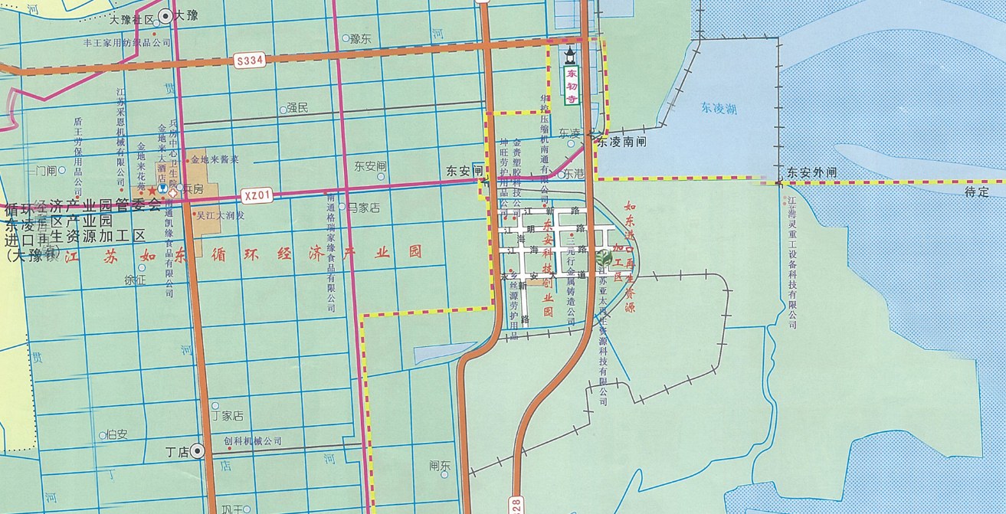

项目位置

0 1 2km

图 3.1-1 项目地理位置图

G
珠
江
地
留
预
0 50 100m


④
③
②
①
园区路
道
国
8
2
3
潮
河
纳
路

⑤
图例：
项目厂界
南通和丰会展有限公司
如东天楹环保能源有限公司
华润新能源(南通)风能有限公司
江苏骏利精密制造科技有限公司
睿金会展服务南通有限公司
江苏旺泉新材料科技有限公司
桑博塑料科技(南通)有限公司
南通华融新型建材科技有限公司
河流

①
预 留 地
②
③

④
⑤
⑧
⑦
⑥
⑥
⑦

⑧

图3.1-2 项目周边环境概况图
（2）项目平面布置
江苏众福新型材料有限公司生产经营场所中心经度为121°23′32.54″，中心纬度为32°15′28.26″。本项目共设置4栋车间及1栋综合楼。其中原料车间和熔制车间位于厂区中间，联合车间位于厂区东侧，复合板生产车间位于厂区西侧，综合楼位于厂区西南侧。
本次第二阶段项目年产4.5万吨岩棉生产线在现有生产线基础上升级改造，主要布置于熔制车间和联合车间的北侧，联合车间的南侧以及复合板生产车间预留，用于剩余年产0.5万吨岩棉生产线、250万平方米钢丝网架岩棉夹芯复合节能墙板生产线以及仓储。厂区平面布置图见图3.1-3。
图例：
排气筒
噪声源
化粪池
污水排口
污水管道
雨水排口
雨水管网
一般固废仓库
危废仓库
本次验收范围


应急池
初期雨水池
门卫
入口
3#
5#
1#

综合楼
原料库
联合车间

熔制车间（改造）
复合板生产车间



图3.1-3 项目厂区平面布置图

3.2建设内容
本次段验收对年产4.5万吨岩棉项目（第二阶段）进行验收，江苏众福新型材料有限公司第二阶段实际投资900万元，改造升级现有生产线，建设一条年产4.5万吨岩棉生产线。具体的建设内容见下。
（1）主体工程及产品方案
本项目主体工程及产品方案建设情况见下表。
表3.2-1 主体工程及产品方案建设情况表
序号 | 工程名称（车间、生产装置或生产线） | 产品名称 | 环评批复生产能力 | 第二阶段实际生产能力 | 年运行时数
1 | 岩棉生产线 | 岩棉 | 50000t/a | 45000t/a | 300d×24h  =7200h
2 | 钢丝网架岩棉夹芯复合节能墙板生产线 | 钢丝网架岩棉夹芯复合节能墙板 | 1200t/a | 0 | 0
表3.2-2 主要构筑物建设情况表
序号 | 构筑物名称 | 层数 | 占地面积m² | 建筑面积m² | 使用功能
 | 熔制车间 | 2F | 2233.7 | 5557.5 | 生产
 | 原料库 | 1F | 1244.76 | 1244.76 | 原料库
 | 联合车间 | 1F | 15747 | 15747 | 生产、分拣、仓储
 | 综合楼 | 2F | 1956.08 | 3966.66 | 办公
 | 复合板生产车间 | 1F | 8743.5 | 8743.5 | 预留、仓储
 | 门卫 | 1F | 48.4 | 48.4 | 门卫
（2）公辅工程
本项目公辅工程建设情况见下表。
表3.2-3 公用及辅助工程建设情况表
类别 | 建设  名称 | 全厂环评批复审批情况 | 一期项目建设情况 | 改造后第二阶段  实际建设情况 | 变化情况
公用  工程 | 给水 | 项目用水量75009m³/a，来自园区市政自来水管网 | 项目用水量36553m³/a，来自园区市政自来水管网 | 项目用水量72198m³/a，来自园区市政自来水管网 | 职工人数减少，项目生活用水量减少。
公用  工程 | 排水 | 厂区设雨污分流系统。雨水排入园区雨水管网，雨水排口位于厂区东北侧。树脂再生废水1556m³/a经沉淀池处理后与经化粪池处理后的生活污水4032m³/a一并接管至江苏亚太再生资源科技有限公司污水厂处理，污水排口位于厂区西南侧 | 厂区设雨污分流系统。雨水排入园区雨水管网，雨水排口位于厂区北侧。树脂再生废水778m³/a经沉淀池处理后与经化粪池处理后的生活污水1200m³/a一并接管至大豫镇加工区污水处理厂（原名江苏亚太再生资源科技有限公司污水厂）处理，污水排口位于厂区北侧 | 厂区设雨污分流系统。雨水排入园区雨水管网，雨水排口位于厂区北侧。第二阶段实际建设时，软水制备系统采用RO反渗透处理工艺，无树脂再生废水产生；RO反渗透膜需定期反冲洗，新增反冲洗废水作粘结剂稀释用水，不外排；仅排放生活污水，生活污水经化粪池预处理1632m³/a后清运至污水处理厂，污水排口位于厂区北侧 | 雨水排口位置不变；第二阶段改造后，仅排放生活污水；软水制备改用RO反渗透处理工艺，无树脂再生废水产生，新增反冲洗废水，反冲洗废水作粘结剂稀释用水，不外排；原环评全厂定员168人，第二阶段实际职工人数68人，生活污水量减少2400t/a，生活污水清运至如东县大豫镇污水处理厂处理。
公用  工程 | 供电 | 由园区市政电网提供，年用电量965万kWh/a。 | 由园区市政电网提供。年用电量320万kWh/a。 | 由园区市政电网提供。年用电量868.5万kWh/a。 | 第二阶段环评审批年用电量868.5万kWh/a，与环评内容一致，无变化。
公用  工程 | 供汽 | 由园区提供，天然气使用量225万m³/a | 由园区提供，天然气使用量112.5万m³/a | 由园区提供，天然气使用量202.5万m³/a | 第二阶段环评审批天然气年用量202.5万m³/a，与环评内容一致，无变化。
公用  工程 | 供气 | 空压机3套 | 空压机3套 | 空压机3套 | 与环评内容一致，无变化。
贮运  工程 | 原料  仓库 | 厂区中间，面积2000m² | 厂区中间，面积1245m² | 厂区中间，面积1245m² | 与环评内容一致，无变化。
贮运  工程 | 成品  仓库 | 联合生产车间内 | 分拣车间二内 | 分拣车间二内 | 依托第一阶段，无变化。
环保  工程 | 废气  处理 | 1套除尘+脉冲式布袋除尘+焚烧系统+脱硝+余热回收+双碱脱硫 | 1套除尘+脉冲式布袋除尘+焚烧系统+脱硝+余热回收+双碱脱硫 | 1套除尘+脉冲式布袋除尘+焚烧系统+脱硝+余热回收+双碱脱硫+碱喷淋 | 原环评脱硫工序，废气经双碱脱硫后排放，第二阶段验收时，废气增加一套碱喷淋装置，经双碱脱硫处理后排放。
环保  工程 | 废气  处理 | 3套板式过滤器 | 3套板式过滤器 | 3套板式过滤器 | 与环评内容一致，无变化。
环保  工程 | 废气  处理 | 1套等离子导滤器 | 1套等离子导滤器 | 1套等离子导滤器 | 与环评内容一致，无变化。
环保  工程 | 废气  处理 | 1套布袋除尘器 | 1套布袋除尘器 | / | 原环评在原料筛分区设置布袋除尘系统，实际建设时，企业严控供应商，使用的原料粒径稳定，不需要破碎和筛分，未设置专门的原料区，原料称量上料的过程中会有粉尘产生，企业在原料车间门口设置水雾除尘系统，采用洒水喷淋降尘，直接无组织排放。
环保  工程 | 废气  处理 | 1套喷淋系统 | 1套喷淋系统 | 1套水雾除尘系统
环保  工程 | 废水  处理 | 1座反应沉淀池 | 1座反应沉淀池 | 1座反应沉淀池 | 依托第一阶段，无变化
环保  工程 | 废水  处理 | 2座混凝沉淀池 | 2座混凝沉淀池 | 2座混凝沉淀池 | 依托第一阶段，无变化
环保  工程 | 废水  处理 | 1座化粪池 | 3座化粪池 | 3座化粪池 | 依托第一阶段，无变化
环保  工程 | 废水  处理 | 1座初期雨水收集池 | 1座212m³的初期雨水收集池 | 1座212m³的初期雨水收集池 | 依托第一阶段，无变化
环保  工程 | 噪声 | 合理车间平面布置、隔声、减振等 | 合理车间平面布置、隔声、减振等 | 合理车间平面布置、隔声、减振等 | 与环评内容一致，无变化
环保  工程 | 事故应急池 | 一座 | 一座，430m³，位于厂区北侧 | 一座，430m³，位于厂区北侧 | 依托第一阶段，无变化
环保  工程 | 固废  暂存 | 一般固废仓库位于原料车间内，一般固废仓库面积100m² | 一般固废仓库位于原料库内，面积100m² | 一般固废仓库位于原料库内，面积100m² | 依托第一阶段，无变化
环保  工程 | 固废  暂存 | 危废仓库位于原料车间内，危废仓库10m² | 危废仓库位于联合车间北侧，面积10m² | 危废仓库位于联合车间北侧，面积10m² | 依托第一阶段，无变化

（3）生产设备
表3.2-4 项目设备建设情况表
序号 | 产品名称 | 设备名称 | 设备使用工序 | 全厂环评审批情况  （两条生产线） |  |  |  | 改造后第二阶段实际设备数量  （一条生产线） |  | 变化原因
 |  |  |  | 型号（mm） | 数量 |  |  | 型号（mm） | 数量 | 变化原因
 |  |  |  |  | 一期 | 二期 | 合计 | 型号（mm） | 数量 | 变化原因
1 | 岩棉 | 装载车 | 原料系统① | / | 1辆 | 1辆 | 2辆 | / | 2辆 | /
1 | 岩棉 | 料仓① | 原料系统① | 3100×3100×5650 | 8个 | 8个 | 16个 | 3100×3100×5650 | 6个 | 第二阶段验收时，单线减少2个。
1 | 岩棉 | 称量斗① | 原料系统① | 1050×1050×1450 | 4个 | 4个 | 8个 | 1050×1050×1450 | 3个 | 第二阶段验收时，单线减少1个。
1 | 岩棉 | 接收皮带输送机 | 原料系统① | 27650×1640×800 | 2台 | 2台 | 4台 | 27650×1640×800 | 2台 | /
1 | 岩棉 | 碎料皮带机 | 原料系统① | 26000×1345×800 | 1台 | 1台 | 2台 | 26000×1345×800 | 1台 | /
1 | 岩棉 | 上料皮带输送机 | 原料系统① | 83000×1366×24130 | 1台 | 1台 | 2台 | 83000×1366×24130 | 1台 | /
1 | 岩棉 | 投料皮带输送机 | 原料系统① | 3000×1066×1000 | 1台 | 1台 | 2台 | 3000×1066×1000 | 1台 | /
1 | 岩棉 | 卸料斗(含钢支架) | 原料系统① | / | 1台 | 1台 | 2台 | / | 1台 | /
1 | 岩棉 | 原料筛选① | 原料系统① | / | 1套 | 1套 | 2套 | / | 0 | 第二阶段验收时，减少1台原料筛选机
1 | 岩棉 | 熔制炉② | 熔制系统② | 5.95t/h | 1台 | 1台 | 2台 | 6.5 t/h | 1台 | 改造升级后，第二阶段单台熔制炉产能增加，设备数量不变。
1 | 岩棉 | 活动流槽及调节装置 | 熔制系统② | 5538×1343×2331 | 1套 | 1套 | 2套 | 5538×1343×2331 | 1套 | /
1 | 岩棉 | 应急烟囱及辅件 | 熔制系统② | φ1000×10000 | 1台 | 1台 | 2台 | φ1000×10000 | 1台 | /
1 | 岩棉 | 除尘器及卸灰阀 | 熔制系统② | / | 1套 | 1套 | 2套 | / | 1套 | /
1 | 岩棉 | 袋式除尘器及辅件 | 熔制系统② | 10118×2600×7700 | 1套 | 1套 | 2套 | 10118×2600×7700 | 1套 | /
1 | 岩棉 | 换热器组 | 熔制系统② | 11750×5184×4910 | 1套 | 1套 | 2套 | 11750×5184×4910 | 1套 | /
1 | 岩棉 | 熔制炉助燃风机 | 熔制系统② | 4717×1506×1661 | 1套 | 1套 | 2套 | 4717×1506×1661 | 1套 | /
1 | 岩棉 | 脱硫系统 | 熔制系统② | / | 1套 | 1套 | 2套 | / | 1套 | /
1 | 岩棉 | 熔制炉料位仪 | 熔制系统② | / | 1套 | 1套 | 2套 | / | 1套 | /
1 | 岩棉 | 放铁装置 | 熔制系统② | / | 1 台 | 1 台 | 2 台 | / | 1 台 | /
1 | 岩棉 | 电动葫芦及轨道 | 熔制系统② | / | 2 套 | 2 套 | 4 套 | / | 2套 | /
1 | 岩棉 | 液氧系统 | 熔制系统② | / | 1套 | 1套 | 2套 | / | 1套 | /
1 | 岩棉 | 四辊离心机③（含控制柜） | 成纤系统③ | 5.36t/h | 2台 | 2台 | 4台 | 8t/h | 2台（1用1备） | 改造升级后，第二阶段单台四辊离心机产能增加，设备数量不变。
1 | 岩棉 | 油气润滑装置 | 成纤系统③ | / | 2套 | 2套 | 4套 | / | 2套 | /
1 | 岩棉 | 吹离风机及进口蝶阀 | 成纤系统③ | 5145×1641×1792 | 1套 | 1套 | 2套 | 5145×1641×1792 | 1套 | /
1 | 岩棉 | 转盘 | 成纤系统③ | 2800×2800×270 | 1 台 | 1 台 | 2台 | 2800×2800×270 | 1 台 | /
1 | 岩棉 | 冷却水流量计 | 成纤系统③ | / | 1套 | 1套 | 2套 | / | 1套 | /
1 | 岩棉 | 鼓式集棉机+摆锤+称量输送机④（含控制柜） | 集棉摆锤系统④ | 4.55t/h | 1 台 | 1 台 | 2台 | 9t/h | 1 台 | 改造升级后，第二阶段单台集棉机产能增加，设备数量不变。
1 | 岩棉 | 喷淋除尘器 | 集棉摆锤系统④ | / | 1套 | 1套 | 2套 | / | 1套 | /
1 | 岩棉 | 抽风机 | 集棉摆锤系统④ | / | 1台 | 1台 | 2台 | / | 1台 | /
1 | 岩棉 | 升棉风机及进口蝶阀 | 集棉摆锤系统④ | 745×1000×975 | 1套 | 1套 | 2套 | 745×1000×975 | 1套 | /
1 | 岩棉 | 活动水枪 | 集棉摆锤系统④ | / | 2套 | 2套 | 4套 | / | 2套 | /
1 | 岩棉 | 污水过滤 | 集棉摆锤系统④ | / | 2个 | 2个 | 4个 | / | 2个 | /
1 | 岩棉 | 吹干风机及进口蝶阀 | 集棉摆锤系统④ | 6637×2682×1200 | 1套 | 1套 | 2套 | 6637×2682×1200 | 1套 | /
1 | 岩棉 | 成型输送机 | 成型、秤量、打褶系统 | / | 1台 | 1台 | 2台 | / | 1台 | /
1 | 岩棉 | 带侧辊输送机 | 成型、秤量、打褶系统 | / | 1台 | 1台 | 2台 | / | 1台 | /
1 | 岩棉 | 打褶机 | 成型、秤量、打褶系统 | 4000×4550×3500 | 1台 | 1台 | 2台 | 4000×4550×3500 | 1台 | /
1 | 岩棉 | 加压机 | 成型、秤量、打褶系统 | 2388×3140×2382 | 1台 | 1台 | 2台 | 2388×3140×2382 | 1台 | /
1 | 岩棉 | 固化炉 | 制品及后加工⑤ | 4.02t/h | 1台 | 1台 | 2台 | 10t/h | 1台 | /
1 | 岩棉 | 固化炉热风系统 | 制品及后加工⑤ | / | 3套 | 3套 | 6套 | / | 4套 | 项目一阶段验收时已明确建设4套设备，本次第二阶段验收时未新增设备数量
1 | 岩棉 | 循环风机 | 制品及后加工⑤ | 1781×2950×2028 | 3个 | 3个 | 6个 | 1781×2950×2028 | 4个
1 | 岩棉 | 排气风机及进口蝶阀 | 制品及后加工⑤ | 1737×4240×1807 | 1套 | 1套 | 2套 | 1737×4240×1807 | 1套 | /
1 | 岩棉 | 过渡输送机 | 制品及后加工⑤ | 1892×2603×1200 | 1台 | 1台 | 2台 | 1892×2603×1200 | 1台 | /
1 | 岩棉 | 冷却输送机 | 制品及后加工⑤ | 4044×2627×1200 | 2台 | 2台 | 4台 | 4044×2627×1200 | 2台 | /
1 | 岩棉 | 冷却风机 | 制品及后加工⑤ | 3248×2130×2050 | 1台 | 1台 | 2台 | 3248×2130×2050 | 1台 | /
1 | 岩棉 | 测长装置 | 制品及后加工⑤ | 817×2750×2150 | 1台 | 1台 | 2台 | 817×2750×2150 | 2台 | 项目一阶段验收时已明确建设2台测长装置，本次第二阶段验收时未新增设备数量
1 | 岩棉 | 纵切输送机⑤ | 制品及后加工⑤ | 4.02t/h | 1台 | 1台 | 2台 | 10t/h | 1台 | 改造升级后，第二阶段纵切输送机产能提升，设备数量不变
1 | 岩棉 | 碎边风机 | 制品及后加工⑤ | / | 1台 | 1台 | 2台 | / | 2台 | 项目一阶段验收时已明确建设2台碎边风机，本次第二阶段验收时未新增设备数量
1 | 岩棉 | 碎边输送机 | 制品及后加工⑤ | / | 1台 | 1台 | 2台 | 10t/h | 1台 | /
1 | 岩棉 | 输送机 | 制品及后加工⑤ | / | 4台 | 4台 | 8台 | 10t/h | 4台 | /
1 | 岩棉 | 加压输送机 | 制品及后加工⑤ | / | 1台 | 1台 | 2台 | / | 1台 | /
1 | 岩棉 | 剖面锯 | 制品及后加工⑤ | / | 0 | 0 | 0 | 10t/h | 3台 | 项目第一阶段验收时已明确建设2台剖面锯，本次第二阶段验收时新增1台剖面锯
1 | 岩棉 | 横切输送机 | 制品及后加工⑤ | / | 2台 | 2台 | 4台 | 10t/h | 2台 | /
1 | 岩棉 | 横切铡刀机⑤ | 制品及后加工⑤ | 4.02t/h | 1台 | 1台 | 2台 | 10t/h | 1台 | 改造升级后，第二阶段横刀铡刀机产能提升，设备数量不变
1 | 岩棉 | 接受站 | 制品及后加工⑤ | / | 1套 | 1套 | 2套 | / | 1套 | /
1 | 岩棉 | 包装机 | 制品及后加工⑤ | / | 2台 | 2台 | 4台 | / | 2台 | /
1 | 岩棉 | 叉车 | 制品及后加工⑤ | / | 2辆 | 2辆 | 4辆 | / | 4辆 | /
1 | 岩棉 | 离线切条机组 | 制品及后加工⑤ | / | 1 | 1 | 2 | / | 1 | /
1 | 岩棉 | 热导率测定仪 | 实验室设备（二线公用） | / | 0 | 1套 | 1套 | / | 1套 | /
1 | 岩棉 | 纤维直径测定仪 | 实验室设备（二线公用） | / | 0 | 1套 | 1套 | / | 1套 | /
1 | 岩棉 | 显微镜 | 实验室设备（二线公用） | / | 0 | 1套 | 1套 | / | 1套 | /
1 | 岩棉 | 电子天平 | 实验室设备（二线公用） | / | 0 | 1套 | 1套 | / | 1套 | /
1 | 岩棉 | 链条天平 | 实验室设备（二线公用） | / | 0 | 1套 | 1套 | / | 1套 | /
1 | 岩棉 | 电热干燥箱 | 实验室设备（二线公用） | / | 0 | 1套 | 1套 | / | 1套 | /
1 | 岩棉 | 马福炉 | 实验室设备（二线公用） | / | 0 | 1套 | 1套 | / | 1套 | /
1 | 岩棉 | 立式万用电炉 | 实验室设备（二线公用） | / | 0 | 1套 | 1套 | / | 1套 | /
1 | 岩棉 | 磁力加热搅拌机 | 实验室设备（二线公用） | / | 0 | 1套 | 1套 | / | 1套 | /
1 | 岩棉 | pH值计 | 实验室设备（二线公用） | / | 0 | 1套 | 1套 | / | 1套 | /
1 | 岩棉 | 化验台 | 实验室设备（二线公用） | / | 0 | 4套 | 4套 | / | 4套 | /
1 | 岩棉 | 天平台 | 实验室设备（二线公用） | / | 0 | 1套 | 1套 | / | 1套 | /
1 | 岩棉 | 洗涤池 | 实验室设备（二线公用） | / | 0 | 2套 | 2套 | / | 2套 | /
1 | 岩棉 | 药品柜 | 实验室设备（二线公用） | / | 0 | 2套 | 2套 | / | 2套 | /
1 | 岩棉 | 通风柜 | 实验室设备（二线公用） | / | 0 | 1套 | 1套 | / | 1套 | /
1 | 岩棉 | 测量工具（直角尺、卷尺、千分尺、螺旋测微仪等） | 实验室设备（二线公用） | / | 0 | 1套 | 1套 | / | 1套 | /
1 | 岩棉 | 分析玻璃器皿 | 实验室设备（二线公用） | / | 0 | 1套 | 1套 | / | 1套 | /
1 | 岩棉 | 切割工具（裁剪刀、钢锯、剪刀等） | 实验室设备（二线公用） | / | 0 | 1套 | 1套 | / | 1套 | /
1 | 岩棉 | 混合罐(带电子秤) | 粘结系统 | φ1900×2400 | 4台 | 0 | 4台 | φ1900×2400 | 4台 | /
1 | 岩棉 | 水罐 | 粘结系统 | φ2600×3000 | 1台 | 0 | 1台 | φ2600×3000 | 1台 | /
1 | 岩棉 | 电磁流量计 | 粘结系统 | / | 2 个 | 0 | 2 个 | / | 2 个 | /
1 | 岩棉 | 冷冻机组 | 粘结系统 | 2360×2240×2180 | 1套 | 0 | 1套 | 2360×2240×2180 | 1套 | /
1 | 岩棉 | 细碎颚式破碎机 | 制块系统（二线公用） | / | 1台 | 0 | 1台 | / | 1台 | /
1 | 岩棉 | 大倾角挡边皮带机 | 制块系统（二线公用） | / | 1台 | 0 | 1台 | / | 1台 | /
1 | 岩棉 | 振动给料机 | 制块系统（二线公用） | / | 1台 | 0 | 1台 | / | 1台 | /
1 | 岩棉 | 粗粉破碎机 | 制块系统（二线公用） | / | 1台 | 0 | 1台 | / | 1台 | /
1 | 岩棉 | 提升机 | 制块系统（二线公用） | / | 1台 | 0 | 1台 | / | 1台 | /
1 | 岩棉 | 混合机 | 制块系统（二线公用） | / | 1台 | 0 | 1台 | / | 1台 | /
1 | 岩棉 | 底料皮带输送机 | 制块系统（二线公用） | / | 1台 | 0 | 1台 | / | 1台 | /
1 | 岩棉 | 压砖机 | 制块系统（二线公用） | / | 1台 | 0 | 1台 | / | 1台 | /
2 | 钢丝网架岩棉夹芯复合节能墙板 | 钢丝网编织机 | 钢丝网架岩棉夹芯复合节能墙板生产 | / | 0 | 18台 | 18台 | / | 0 | 暂未建设，不在本次第二阶段验收范围内
2 | 钢丝网架岩棉夹芯复合节能墙板 | GY板复合焊接机 | 钢丝网架岩棉夹芯复合节能墙板生产 | / | 0 | 18台 | 18台 | / | 0 | 暂未建设，不在本次第二阶段验收范围内
2 | 钢丝网架岩棉夹芯复合节能墙板 | 电焊机 | 钢丝网架岩棉夹芯复合节能墙板生产 | / | 0 | 4台 | 4台 | / | 0 | 暂未建设，不在本次第二阶段验收范围内
2 | 钢丝网架岩棉夹芯复合节能墙板 | 空气压缩机 | 钢丝网架岩棉夹芯复合节能墙板生产 | / | 0 | 4台 | 4台 | / | 0 | 暂未建设，不在本次第二阶段验收范围内
2 | 钢丝网架岩棉夹芯复合节能墙板 | 冷冻干燥机 | 钢丝网架岩棉夹芯复合节能墙板生产 | / | 0 | 4台 | 4台 | / | 0 | 暂未建设，不在本次第二阶段验收范围内
2 | 钢丝网架岩棉夹芯复合节能墙板 | 储气罐 | 钢丝网架岩棉夹芯复合节能墙板生产 | / | 0 | 4个 | 4个 | / | 0 | 暂未建设，不在本次第二阶段验收范围内
2 | 钢丝网架岩棉夹芯复合节能墙板 | 过滤器 | 钢丝网架岩棉夹芯复合节能墙板生产 | / | 0 | 8个 | 8个 | / | 0 | 暂未建设，不在本次第二阶段验收范围内
2 | 钢丝网架岩棉夹芯复合节能墙板 | 水分离器 | 钢丝网架岩棉夹芯复合节能墙板生产 | / | 0 | 8个 | 8个 | / | 0 | 暂未建设，不在本次第二阶段验收范围内
3 | 公辅设备 | 车床 | 维护保养设备⑥ | / | 1台 | 0 | 1台 | / | 0台 | 减少1台
3 | 公辅设备 | 摇臂钻 | 维护保养设备⑥ | / | 1台 | 0 | 1台 | / | 0台 | 减少1台
3 | 公辅设备 | 台钻 | 维护保养设备⑥ | / | 1台 | 0 | 1台 | / | 1台 | /
3 | 公辅设备 | 电焊机 | 维护保养设备⑥ | / | 3台 | 0 | 3台 | / | 3台 | /
3 | 公辅设备 | 辊轮堆焊机及工作台 | 维护保养设备⑥ | / | 1台 | 0 | 1台 | / | 0 | 减少1台
3 | 公辅设备 | 动平衡机 | 维护保养设备⑥ | / | 1台 | 0 | 1台 | / | 0 | 减少1台
3 | 公辅设备 | 氩弧焊机 | 维护保养设备⑥ | / | 1台 | 0 | 1台 | / | 1台 | /
3 | 公辅设备 | 气割装置 | 维护保养设备⑥ | / | 3套 | 0 | 3套 | / | 3套 | /
3 | 公辅设备 | 等离子切割机 | 维护保养设备⑥ | / | 1套 | 0 | 1套 | / | 1套 | /
3 | 公辅设备 | 移动式液压升降台 | 维护保养设备⑥ | / | 1台 | 0 | 1台 | / | 1台 | /
3 | 公辅设备 | 钳工工作台 | 维护保养设备⑥ | / | 1套 | 0 | 1套 | / | 0 | 减少1套
3 | 公辅设备 | 人字梯 | 维护保养设备⑥ | / | 2个 | 0 | 2个 | / | 2个 | /
3 | 公辅设备 | 伸缩梯 | 维护保养设备⑥ | / | 各1个 | 0 | 各1个 | / | 各1个 | /
3 | 公辅设备 | 固定砂轮机 | 维护保养设备⑥ | / | 1台 | 0 | 1台 | / | 1台 | /
3 | 公辅设备 | 砂轮切割机 | 维护保养设备⑥ | / | 2套 | 0 | 2套 | / | 2套 | /
3 | 公辅设备 | 冲击钻 | 维护保养设备⑥ | / | 2把 | 0 | 2把 | / | 2把 | /
3 | 公辅设备 | 手电钻 | 维护保养设备⑥ | / | 各2把 | 0 | 各2把 | / | 各2把 | /
3 | 公辅设备 | 电动角向磨光机 | 维护保养设备⑥ | / | 3套 | 0 | 3套 | / | 3套 | /
3 | 公辅设备 | 手拉葫芦 | 维护保养设备⑥ | / | 各2套 | 0 | 各2套 | / | 各2套 | /
3 | 公辅设备 | 千斤顶 | 维护保养设备⑥ | / | 各2套 | 0 | 各2套 | / | 各2套 | /
3 | 公辅设备 | 常用钳工工具 | 维护保养设备⑥ | / | 9套 | 0 | 9套 | / | 9套 | /
3 | 公辅设备 | AC1000A钳形电流表 | 维护保养设备⑥ | / | 1套 | 0 | 1套 | / | 1套 | /
3 | 公辅设备 | 抗干扰万用表 | 维护保养设备⑥ | / | 2套 | 0 | 2套 | / | 2套 | /
3 | 公辅设备 | 500V兆欧表 | 维护保养设备⑥ | / | 2套 | 0 | 2套 | / | 2套 | /
3 | 公辅设备 | 压线钳 | 维护保养设备⑥ | / | 1套 | 0 | 1套 | / | 1套 | /
3 | 公辅设备 | 常用电工工具 | 维护保养设备⑥ | / | 5套 | 0 | 5套 | / | 5套 | /
3 | 公辅设备 | 冷却塔 | 冷却水系统（二线公用） | φ4342×4085 | 2台 | 0 | 2台 | φ4342×4085 | 2台 | /
3 | 公辅设备 | 水箱(熔制炉应急用) | 冷却水系统（二线公用） | 20 m³ | 1个 | 1个 | 2个 | 20 m³ | 1个 | /
3 | 公辅设备 | 软化水装置 | 冷却水系统（二线公用） | 20 ton/hr | 1套 | 1套 | 2套 | 20 ton/hr | 1套 | /
3 | 公辅设备 | 空气压缩机 | 压缩空气系统（二线公用） | 2820×1670×1785 | 3台 | 0 | 3台 | 2820×1670×1785 | 3台 | /
3 | 公辅设备 | 冷冻干燥机 | 压缩空气系统（二线公用） | 1600×900×1160 | 3台 | 0 | 3台 | 2820×1670×1785 | 3台 | /
3 | 公辅设备 | 储气罐 | 压缩空气系统（二线公用） | 2m³ | 3个 | 0 | 3个 | 2m³ | 3个 | /
3 | 公辅设备 | 过滤器 | 压缩空气系统（二线公用） | / | 6个 | 0 | 6个 | / | 6个 | /
3 | 公辅设备 | 水分离器 | 压缩空气系统（二线公用） | / | 3个 | 0 | 3个 | / | 3个 | /
3 | 公辅设备 | 原料系统控制柜 | 电控部分 | / | 1套 | 1套 | 2套 | / | 1套 | /
3 | 公辅设备 | 熔制系统控制柜 | 电控部分 | / | 1套 | 1套 | 2套 | / | 1套 | /
3 | 公辅设备 | 成纤系统控制柜 | 电控部分 | / | 1套 | 1套 | 2套 | / | 1套 | /
3 | 公辅设备 | 集棉系统控制柜 | 电控部分 | / | 1套 | 1套 | 2套 | / | 1套 | /
3 | 公辅设备 | 主线系统控制柜 | 电控部分 | / | 1套 | 1套 | 2套 | / | 1套 | /
3 | 公辅设备 | 粘结剂系统控制柜 | 电控部分 | / | 1套 | 1套 | 2套 | / | 1套 | /
3 | 公辅设备 | 水系统控制柜 | 电控部分 | / | 1套 | 1套 | 2套 | / | 1套 | /
3 | 公辅设备 | 其他控制 | 电控部分 | / | 1套 | 1套 | 2套 | / | 1套 | /
注：①原料系统：项目原料系统中料仓、称量斗、原料筛选机与原环评相比，第二阶段验收时，单线实际减少2个料仓，1个称量斗，1套原料筛选机，用于称量筛分玄武石等原料，无新增产污，实际产能不变，不属于重大变动；原环评在原料筛分区设置布袋除尘系统，实际建设时，企业严控供应商，使用的原料粒径稳定，不需要破碎和筛分，未设置专门的原料区，原料称量上料的过程中会有粉尘产生，企业在原料车间门口设置水雾除尘系统，采用洒水喷淋降尘，直接无组织排放。
②熔制系统：环评审批时熔制炉产能：单台设备产能5.95t/h，设置2台熔制炉，年生产时间7200h，设计产能：5.95t/h×2台×7200h=8.568万吨/年；企业对生产线改造升级后，第二阶段实际建设一台产能为6.5t/h的熔制炉，年生产时间7200h，则第二阶段实际产能为6.5t/h×1台×7200h=4.68万吨/年。
综上所述，熔制炉实际产能小于环评审批时设计产能，实际产量略大于第二阶段验收产量4.5万吨/年，设备与产能相符；
③成纤系统：环评审批时四辊离心机产能：单台设备设备产能5.36t/h，共建设4台（2用2备），年生产时间7200h，设计产能：5.36t/h×2台×7200h=7.7184万吨/年；企业对生产线改造升级后，第二阶段验收时实际建设2台（一备一用）产能为8t/h的四辊离心机，年生产时间7200h，则二阶段实际产能为8t/h×1台×7200h=5.76万吨。
综上所述，四辊离心机实际产能小于环评审批时设计产能，实际产量略大于第二阶段验收产量4.5万吨/年，设备与产能相符；
④集棉摆锤系统：环评审批时集棉机产能：单台设备产能4.55t/h，共建设2台，年生产时间7200h，设计产能：4.55t/h×2台×7200h=6.552万吨/年；企业对生产线改造升级后，第二阶段验收时实际建设1台产能为9t/h的集棉机，年生产时间7200h，则第二阶段实际产能为9t/h×1台×7200h=6.48万吨。
综上所述，集棉机实际产能小于环评审批时设计产能，实际产量大于第二阶段验收产量4.5万吨/年，设备与产能相符；
⑤制品及后加工：与原环评相比，企业对生产线改造升级后，第二阶段验收时实际建设1台产能为10t/h的输送机和1台10t/h的横切铡刀机，年生产时间7200h，则第二阶段输送机和横切铡刀机实际产能均为10t/h×1台×7200h=7.2万吨，大于第二阶段验收产量4.5万吨/年，设备与产能相符；
⑥维护保养设备：与原环评相比，实际建设过程中减少车床、摇臂钻、辊轮堆焊机及工作台、动平衡机、钳工工作台各一台，非产能设备且未新增产污，不属于重大变动。

表3.2-5 项目设备和产能相符性分析
序号 | 产品名称 | 生产装置 | 单台设备产能 | 设备数量 | 年运行时数 | 设计产能 |  | 二阶段验收产量 | 申报产量
1 | 岩棉 | 熔制炉 | 6.5t/h | 1台 | 300d×24h=7200h | 4.68万吨/年 | 最终设计产能取最小值：4.68万吨/年 | 4.5万吨/年 | 5万吨t/a
2 | 岩棉 | 四辊离心机 | 8t/h | 1台 | 300d×24h=7200h | 5.76万吨/年 | 最终设计产能取最小值：4.68万吨/年 | 4.5万吨/年 | 5万吨t/a
3 | 岩棉 | 集棉机 | 9t/h | 1台 | 300d×24h=7200h | 6.48万吨/年 | 最终设计产能取最小值：4.68万吨/年 | 4.5万吨/年 | 5万吨t/a
4 | 岩棉 | 输送机 | 10t/h | 1台 | 300d×24h=7200h | 7.2万吨/年 | 最终设计产能取最小值：4.68万吨/年 | 4.5万吨/年 | 5万吨t/a
5 | 岩棉 | 横切铡刀机 | 10t/h | 1台 | 300d×24h=7200h | 7.2万吨/年 | 最终设计产能取最小值：4.68万吨/年 | 4.5万吨/年 | 5万吨t/a
本项目岩棉最终产能取最小值熔制炉的产能，熔制炉的设计产能为6.5t/h×1台×7200h=4.68万吨/年，熔制炉实际产能小于环评审批时设计产能，实际产量略大于第二阶段验收产量4.5万吨/年，设备与产能相符。

3.3主要原辅材料及燃料
（1）原辅材料消耗
本项目实际原辅材料消耗情况见下表。
表3.3-1 项目原辅材料消耗情况表
序号 | 产品名称 | 原料名称 | 全厂环评审批量 | 一期项目验收用量 | 第二阶段环评审批量 | 第二阶段验收用量 | 变化量
1 | 岩棉 | 玄武岩 | 22476.064t/a | 11238.332t/a | 20228t/a | 20228t/a | 与环评审批量相比，不变
1 | 岩棉 | 矿渣 | 14123t/a | 7061.5t/a | 12711t/a | 12711t/a | 与环评审批量相比，不变
1 | 岩棉 | 白云石 | 8123t/a | 4061.5t/a | 7311t/a | 7311t/a | 与环评审批量相比，不变
1 | 岩棉 | 焦炭 | 3000t/a | 1500t/a | 2700t/a | 2700t/a | 与环评审批量相比，不变
1 | 岩棉 | 水性酚醛树脂 | 6750t/a | 3375t/a | 6075t/a | 6075t/a | 与环评审批量相比，不变
1 | 岩棉 | 硅油乳液 | 0.4t/a | 0.2t/a | 0.36t/a | 0.36t/a | 与环评审批量相比，不变
2 | 钢丝网架岩棉夹芯复合节能墙板 | 钢丝 | 5200t/a | 0 | 0 | 0 | 暂未建设
2 | 钢丝网架岩棉夹芯复合节能墙板 | 岩棉 | 12000t/a | 0 | 0 | 0 | 暂未建设
3 | 辅料^{①} | 包装膜^{①} | 200 t/a | 200t/a | 180 t/a | 360t/a | 依托一期项目验收情况，第二阶段验收增加160t/a
3 | 辅料^{①} | 25%氨水^{①} | 43.2 t/a | 0 | 38.88 t/a | 0 | 依托一期项目验收情况，第二阶段验收用量不变
3 | 辅料^{①} | 尿素^{①} | 0 | 20.7t/a | 0 | 37.3t/a | 依托一期项目验收情况，第二阶段验收用量同比例增加
3 | 辅料^{①} | NaOH^{①}（≥95%） | 0 | 0.15t/a | 0 | 0.27t/a | 依托一期项目验收情况，第二阶段验收用量同比例增加
3 | 辅料^{①} | CaO^{①} | 270t/a | 0 | 243t/a | 0 | 依托一期项目验收情况，第二阶段验收用量不变
3 | 辅料^{①} | Ca(OH)₂^{①} | 0 | 150t/a | 0 | 270t/a | 依托一期项目验收情况，第二阶段验收用量同比例增加
3 | 辅料^{①} | 机油^{①} | 0 | 2t/a | 0 | 2t/a | 依托一期项目验收情况，第二阶段验收用量不变
4 | 燃料 | 纯氧 | 150万m³/a | 75万m³/a | 135万m³/a | 135万m³/a | 与环评审批量相比，不变
4 | 燃料 | 天然气 | 225万m³/a | 112.5万m³/a | 202.5万m³/a | 202.5万m³/a | 与环评审批量相比，不变
①辅料变动内容如下：
包装膜：辅料包装膜实际生产过程中用量增加，无新增产污，不属于重大变动；
25%氨水、尿素：一期项目验收时已使用尿素代替25%氨水，一期项目年产2.5万吨岩棉使用46%尿素20.7t/a，则本次第二阶段年产4.5万吨岩棉使用46%尿素37.3t/a。尿素在日常储存过程中基本无氨产生，无新增产污，不属于重大变动；
NaOH：一期项目验收时已补充NaOH用量，第二阶段验收时用量增加0.12t/a，实际厂区洗罐时使用，洗罐后产生的废水进入沉淀池处理后循环使用，不外排，无新增产污，不属于重大变动；
Ca(OH)₂：一期项目验收时已使用Ca(OH)₂代替CaO，第二阶段验收时用量增加120t/a，沉淀池产生的脱硫残渣经制砖系统压砖后回用于熔制工序，不外排，无新增产污，不属于重大变动；
机油：一期项目验收时已补充机油用量，本次第二阶段验收机油用量不变。
表3.3-2 天然气气质分析表
CH₄ | C₂H₆ | C₃H₈ | NC₄H₁₀ | NC₅H₁₂ | IC₅H₁₂ | N₂ | H₂S | 总硫
93.98% | 5.02% | 0.54% | 0.12% | 0% | 0.02% | 0.22% | $<$1% | 0.3%
注：项目使用的燃料即氧气和天然气的设计与实际成分未发生变化。
表3.3-3 项目调试期间原辅材料消耗情况表
序号 | 原材料名称 | 规格 | 实际日用量
序号 | 原材料名称 | 规格 | 10月10日 | 10月12日 | 10月16日 | 10月19日
1 | 玄武岩 | -- | 56.64t | 57.99t | 57.31t | 58.66t
2 | 矿渣 | -- | 35.59t | 36.44t | 36.01t | 36.86t
3 | 白云石 | -- | 20.47t | 20.96t | 20.71t | 21.20t
4 | 焦炭 | -- | 7.56t | 7.74t | 7.65t | 7.83t
5 | 水性酚醛树脂 | -- | 17.01t | 17.415t | 17.213t | 17.618t
6 | 硅油乳液 | -- | 0.001t | 0.001t | 0.001t | 0.001t
7 | 包装膜 | -- | 1.12t | 1.15t | 1.13t | 1.16t
8 | 25%氨水 | -- | 0 | 0 | 0 | 0
9 | 尿素 | -- | 0.104t | 0.107t | 0.106t | 0.108t
10 | NaOH | -- | 0.0008t | 0.0008t | 0.0008t | 0.0008t
11 | Ca(OH)₂ | -- | 0.76t | 0.77t | 0.77t | 0.78t
12 | 机油 | -- | 0.0056t | 0.0057t | 0.0057t | 0.0058t
13 | 纯氧 | -- | 0.378万m³ | 0.387万m³ | 0.383万m³ | 0.392万m³
14 | 天然气 | -- | 0.5656万m³ | 0.579万m³ | 0.5738万m³ | 0.587万m³

3.4水源及水平衡
（1）水源
本项目第二阶段用水主要为循环冷却塔补充水、软水制备系统用水、粘结剂稀释用水、喷淋塔用水、脱硫系统用水、集棉机网带清洗用水、地面冲洗用水、生活用水、绿化用水，来自园区自来水管网。
a、循环冷却塔补充水：项目生产过程中需要对熔制炉、离心机、热风机采用循环水冷却方式进行冷却。厂区内设循环水泵房一座，第二阶段项目循环水量400m³/h。循环率按98%计算，每天工作时间按24小时计，则循环冷却补充水为28800m³/a，由软水制备系统提供。
b、软水制备系统用水：
项目循环冷却系统补充水需使用软水，原环评软水制备系统采用离子交换树脂处理工艺，定期进行再生，废树脂定期更换，第二阶段提升改造后，采用RO反渗透处理工艺，无废树脂产生，第二阶段软水用量为28800t/a，软水制备率为50%，软水来自10m³/h软水制备系统制备，RO反渗透膜需定期反冲洗，根据企业实际经验数据，用水量为制备软水量的3%，则反冲洗用水量为864t/a，则软水制备系统总用水量为59054/a。
反冲洗废水作粘结剂稀释用水，不外排。
c、粘结剂稀释用水：第二阶段项目粘结剂稀释用水量为20250t/a。由经沉淀池处理后的喷淋塔用水、网带清洗水、地面冲洗水、初期雨水以及软水制备排水提供，不足的部分由新鲜水提供，与原环评相比，第二阶段改造提升后，实际无循环冷却系统溢流水。
d、等离子导率喷淋用水：第二阶段项目需补充水总量约25000m³/a，原环评由循环冷却系统溢流水供给，实际由软水制备排水提供。
e、脱硫系统用水：第二阶段项目岩棉生产线脱硫系统需补充新鲜水量为6000m³/a，原环评由循环冷却系统溢流水供给，实际来自园区自来水管网。
f、集棉机网带清洗用水：第二阶段项目岩棉生产线网带清洗水用量为3000m³/a，原环评由循环冷却系统溢流水供给，实际由软水制备排水提供。
g、地面冲洗用水：第二阶段地面冲洗用水量为344m³/a，原环评由循环冷却系统溢流水供给，实际由软水制备排水提供。
h、生活污水：本项目第二阶段实际职工人数为68人，年工作时间7200h，包含食宿，职工生活用水按100L/人*天（年工作300天）计，则生活用水量为2040t/a，来自园区自来水管网。
i、绿化用水：本项目绿化面积约12000m²，每星期绿化一次，每次用量约为2L/m²，则总用水量约1152m³/a，原环评由循环冷却系统溢流水供给，实际来自园区自来水管网。
j、初期雨水：本项目初期雨水按照南通市暴雨强度公式及计算（通政复【2021】186号）中计算公式进行计算：
$$i=\frac{9.972\left(1+1.004lgTM\right)}{{\left(t+12.0\right)}^{0.657}}$$
式中：i为降雨强度（mm/min）；
t为降雨历时，取值15min；
TM为重现期（年），取值3年。
初期雨水收水量计算如下：
Q=q•F•Ψ•t
式中：q—暴雨强度，mm/min，经公式计算为1.69 mm/min；
F—占地面积（m2），本项目占地面积约54750m²；
Ψ—径流系数（0.4~0.9），本项目取0.6；
t—收水时间，min，能够保证收集池服务范围最远点雨水流入收集池内15min。
计算得受污染初期雨水收集量为833m³/次，间歇降雨频次按8次/年计，则项目初期雨水量为6664m³/a，经初期雨水池沉淀后用于粘结剂稀释用水，不外排。
（2）水平衡
第二阶段水平衡图变化内容如下：
①与原环评相比，第二阶段改造提升后，软水制备系统采用RO反渗透处理工艺，因此无废树脂产生，RO反渗透膜需定期反冲洗，反冲洗废水作粘结剂稀释用水，不外排。
②软水制备系统排水全部回用生产，不外排；粘结剂稀释用水主要来自冷却装置定期排水2304t/a、反冲洗废水864t/a、软水制备系统排水456t/a、等离子导滤喷淋废水3000t/a、网带清洗水2700t/a、地面冲洗水310t/a以及初期雨水6664t/a。
③原环评中循环冷却系统需定期溢流，实际生产过程中，无溢流水产生；
④原环评中集棉、固化、冷却系统废气处理喷淋段循环量为120m³/d，为满足生产需求，改造提升后实际循环量为300m³/h，年工作时间7200h，实际挥发损失量约为25000t/a，因此等离子导滤器喷淋用水增加；原环评水性酚醛树脂与水的配比约为1:3，根据企业实际经验数据，水性酚醛树脂与水的配比约为1:3.3，因此实际粘结剂稀释用水量增加。
⑤生产废水循环回用不外排，仅排放生活污水，根据建设单位提供资料，现阶段职工人数68人，年工作时间7200h，包含食宿，员工生活用水按100L/人·天计算，可得员工生活用水2040t/a(年工作日为300天)。生活污水产污系数以0.8计，则生活污水产生量为1632t/a。
图3.4-1 变动前全厂水平衡图（单位：m³/a）

图3.4-2 变动后全厂水平衡图（第二阶段）（单位：m³/a）

3.5生产工艺
生产工艺变化如下：
1、配料：环评审批时除尘灰及废炉渣、废离心渣球、废过滤岩棉经收集制砖后回用于生产，实际建设过程中，脱硫残渣、沉淀池沉渣经收集后与除尘灰及废炉渣、废离心渣球、废过滤岩棉一同制砖回用于生产，无新增污染物，不属于重大变动。
2、原环评在原料筛分区设置布袋除尘系统，实际建设时，企业严控供应商，使用的原料粒径稳定，不需要破碎和筛分，未设置专门的原料区，因此未设置布袋除尘系统；原料称量上料的过程中会有粉尘产生，企业在原料车间门口设置水喷淋系统，采用洒水喷淋降尘，直接无组织排放（G1），水喷淋水随着物料一起进入熔制炉。
3、原环评工艺流程图与文字部分表述不一致，成纤工序产生的污染物为S3离心渣球，集棉工序产生的污染物为G3粉尘、苯酚、甲醛、水。
4、原环评工艺流程图中未明确包装工序使用的收缩薄膜，本次在工艺流程图中补充包装膜。
变动前、变动后的具体工艺流程及产污环节示意图如下：

图3.5-1 变动前岩棉生产工艺流程及产污环节示意图
红色虚线框表示本次变动内容
图3.5-2 变动前岩棉生产工艺流程及产污环节示意图
工艺流程简述：
本项目生产过程分为配料、熔化、成纤、集棉、布棉、固化、后处理及包装等工序，工艺流程如下：
（1）配料
①原料的堆放
首先将各种合格的玄武石、矿渣、白云石、焦炭等原料运到厂内原料车间分别存放，车间为水泥地面并设有隔墙区分各种原燃料。原环评中回用物料为除尘灰、废炉渣、废离心渣、废过滤岩棉，实际建设过程中，脱硫残渣、沉淀池沉渣经收集后与除尘灰及废炉渣、废离心渣球、废过滤岩棉一同制砖回用于生产。
②原料设施及配料、输送过程
每条线采用6个料仓，二料一称，长廊皮带上料，移动皮带投料，并设有筛料装置。生产时原料由装载车分别送至各自料仓，各种原料通过料仓下部的振动喂料机送入称量斗，再通过三组皮带机完成原料的输送，整个过程由计算机控制，自动完成。
③原料车间工艺布置：
原环评在原料筛分区设置布袋除尘系统，实际建设时，企业严控供应商，使用的原料粒径稳定，不需要破碎和筛分，未设置专门的原料区，因此未设置布袋除尘系统；原料称量上料的过程中会有粉尘产生，企业在原料车间门口设置水雾除尘系统，采用洒水喷淋降尘，直接无组织排放（G1），水雾除尘水随着物料一起进入熔制炉。
（2）熔制系统
将氧气、天然气与熔制炉投入的原料：玄武岩、矿渣、白云石和焦炭进行熔化，熔制炉采用400～550℃预热空气，热空气从熔制炉下部鼓入，高温下个原料相互发生硅酸盐反应。在这一区域内温度在1800℃以上，该区域以氧化反应为主，所以称为氧化带（或熔化带），向下运动的原料受热熔化成熔体。在熔制过程中，玄武岩中含氧化铁较多，为了去除多余的铁参入焦炭将熔融的氧化铁，还原成单质铁；另外，岩棉对原料中的各个氧化物的含量有要求，即酸性氧化物（二氧化硅和三氧化二铝）和碱性氧化物（氧化钙和氧化镁）比值为酸度系数，加入的焦炭中含有回执可以对制品的酸度系数进行调节；另外焦炭再熔体形成过程中也会同时释放热量。
热烟气继续上升离开氧化带，上述放热反应放出的热量除了和向下移动的原料发生热交换以加热原料外，还有部分热量因烟气中的CO2遇到炽热的焦炭后而发生还原反应被吸收，反应生成的CO使得烟气中的CO含量升高。这个区域被称为还原带。
烟气通过还原带继续上升，进入物料的预热干燥带，通过热交换烟气温度降低，物料被加热脱水、干燥并被预热。烟气最终从熔制炉中部排出，温度约150～220℃。另一方面，物料自熔制炉上方加入，在自上而下的移动中发生下述变化：
--物料吸附水的蒸发，物料被干燥、预热；
--1200～1280℃物料开始软化，开始复杂的物理化学反应，形成熔体。热熔体继续向下流动与炽热的焦炭和烟气相接触被加热到1500℃以上，通过熔制炉的虹吸口流处出，通过溜槽进入离心机成纤。熔化带必须保持一层发光的炽热焦炭层（底焦），以防止熔体在底部凝结。
熔制过程中有熔炉废气G2产生，主要污染物为SO2、烟尘、NOX；固废S1：废炉渣、S2：废铁产生。
（3）成纤系统（含粘结剂制备）
熔体流股经活动流槽落入四辊离心机。在高速离心力和高压风机经风环提供的高速气流作用下，完成纤维化，同时喷入粘结剂及防尘油，渣球被分离，纤维被吹入集棉机内。渣球落入渣坑，由装载车完成出渣（S3：离心渣球）。设置两台四辊离心机，其中备用一台，离心机辊轮采用强制水冷却，轴承采用油雾润滑。
粘结剂主要由酚醛树脂配并加入一定量的添加剂，以增强其固化性能和呈色效果，提高粘结剂的固化速度及与纤维之间粘结强度。
粘结剂系统由粘结剂配制及输送系统构成。包括混合罐、流量计和粘结剂泵等。在粘结剂配制过程中，将酚醛树脂、硅油乳液、水等加入并混合均匀，作为粘结剂使用的储备；输送系统通过将粘结剂进行计量后送入离心机的喷枪均匀雾化，喷施在离心成纤的棉纤维上。
（4）集棉系统
含有粘结剂的纤维在高压风气流、诱导风气流、集棉机负压风气流的作用下，均匀地沉降于集棉机网带上，集棉网带是鼓式布置，并高速运行，棉毡经上部出口压辊加压成薄毡。从集棉机内抽出的废气经过滤后排放。集棉机输送网板采用干刷清扫和水洗冲刷两种方式清扫。集棉机可调速运行，最终将一定厚度、均匀的棉毡，经过渡输送机，送入摆动铺毡系统。集棉机前部设置除渣装置。
集棉过程中需要保持集棉室呈负压状态，所以需要从集棉室抽气系统排出一定量的废气G3，废气中主要污染物为岩棉纤维粉尘以及水性酚醛树脂粘结剂遇热时挥发出的少量有机废气甲醛、苯酚，集尘室不是完全密封，考虑收集效率为98%，剩余2%作为无组织废气排放。
（5）摆动铺毡及称量打褶加压系统
由集棉机送出的棉毡，经过渡皮带机，送至摆锤输送机，摆锤输送机由两皮带输送机及一套摆动机构组成，棉毡由其夹送至成型机，形成多层折叠的均匀棉毡，棉毡经称量输送机、打褶加压机处理后，被送入固化系统。
（6）固化、后处理及包装
在成型机上成型的多层棉毡经加压后进入固化炉。毡层在固化炉内受到上下穿孔链板加压和热风穿透固化，形成一定厚度、容重的无机纤维墙体板、毡，固化热风温度为220～250℃。穿透毡层热风以燃气为燃料，热风循环使用。固化炉结构上采用重型装备，以满足生产高容重制品的要求。上链板系统有一套均匀升降装置，以调节上下链板的间距，生产不同厚度的制品。
固化炉内的热风引自热风炉，热风炉以天然气为燃料，提供的热风温度在220~250℃左右，热风90%循环使用，固化炉共设置6个集气口，固化炉进出口为集气罩收集，固化炉固化过程按照装备分为四段分别管道收集，因此，考虑固化废气中天然气燃烧尾气的收集效率为98%，固化过程废气的收集效率为99.5%，固化炉所排废气G4主要为天然气燃烧产生的烟尘、SO2、NOx和岩棉中酚醛树脂粘结剂加热时挥发出的甲醛和苯酚，未收集的废气以无组织形式排放。
后处理包括过渡段、冷却段、切割段（纵切、横切）、接收站、包装机组成。
从固化炉出来的岩棉板进入冷却输送机传送链上，在传送过程中，冷却输送机下部抽风将其冷却至常温，冷却废气经过密闭负压抽风，产生冷却废气G5，出口温度为50~100℃，主要污染物为少量的岩棉纤维粉尘和岩棉中酚醛树脂粘结剂受热时挥发出的甲醛和苯酚。
切割段设有纵切锯，间距可根据产品规格进行调节。长度方向的控制是通过横切锯和自动测长控制器来完成。为了适应不同容重的制品切割，本切割段设有横切输送机和横切铡刀，前者适合于高容重制品，后者适合于低容重制品，本项目在对岩棉进行切割过程中产生粉尘，在切割机上方安装集气罩，收集废气G6经布袋除尘器处理，未收集废气以无组织形式排放。
切割过程中会有废边角料产生，后处理工序还包括一套碎边回收系统，将纵切锯切下的碎边，经破碎利用风力送入集棉机再利用。
包装机采用收缩薄膜自动打包。
3.6项目变动情况
（1）变动情况及变动说明
本项目实际建设情况和环评审批情况对照，第二阶段主要变动内容有：
（1）环评审批产能为年产5万吨岩棉及其制品，第一阶段验收时产能为年产2.5万吨岩棉，企业升级改造后，第二阶段验收产能为年产4.5万吨岩棉，剩余0.5万吨岩棉及其制品暂未建设，变动前后总产能不变。
（2）生产工艺变化：①环评审批时除尘灰及废炉渣、废离心渣球、废过滤岩棉经收集制砖后回用于生产，实际建设过程中，脱硫残渣、沉淀池沉渣经收集后与除尘灰及废炉渣、废离心渣球、废过滤岩棉一同制砖回用于生产；②原环评在原料筛分区设置布袋除尘系统，实际建设时，企业严控供应商，使用的原料粒径稳定，不需要破碎和筛分，未设置专门的原料区，原料称量上料的过程中会有粉尘产生，企业在原料车间门口设置水雾除尘系统，采用洒水喷淋降尘，直接无组织排放（G1）；③原环评工艺流程图与文字部分表述不一致，成纤工序产生的污染物为S3离心渣球，集棉工序产生的污染物为G3粉尘、苯酚、甲醛、水。
④原环评工艺流程图中未明确包装工序使用的收缩薄膜，本次在工艺流程图中补充包装膜。
（3）辅料用量变动：①包装膜用量增加，无新增产污，不属于重大变动；②使用尿素代替25%氨水；③原环评中漏写洗罐时使用NaOH，一期项目验收时已补充NaOH用量，第二阶段升级改造后NaOH年用量增加；④一期项目验收时已使用Ca(OH)₂代替CaO，第二阶段升级改造后Ca(OH)₂年用量增加。
（4）设备变动：①第二阶段改造升级后，原料系统中料仓、称量斗、原料筛选机数量减少；②熔制炉、四辊离心机、集棉机、输送机、横刀铡切机单台设备产能增大，设备数量不变，本项目岩棉最终产能取最小值熔制炉的产能，设计产能略大于第二阶段验收产量，设备与产能相符，未新增产污，不属于重大变动。
（5）废气排气筒加高：5#熔炉废气排气筒环评审批时排气筒高度30m、内径0.6m，变动后排气筒高度44m、内径0.8m；1#集棉、固化、冷却废气排气筒环评审批时排气筒高度30m、内径2m，变动后排气筒高度43m、内径2.8m，排气筒高度加高，不属于重大变动。
（6）废水变化：
①与原环评相比，第二阶段改造提升后，软水制备系统采用RO反渗透处理工艺，因此无废树脂产生，RO反渗透膜需定期反冲洗，反冲洗废水作粘结剂稀释用水，不外排。
②软水制备系统排水全部回用生产，不外排；粘结剂稀释用水主要来自冷却装置定期排水2304t/a、反冲洗废水864t/a、软水制备系统排水456t/a、等离子导滤喷淋废水3000t/a、网带清洗水2700t/a、地面冲洗水310t/a以及初期雨水6664t/a。
③原环评中循环冷却系统需定期溢流，实际生产过程中，无溢流水产生；
④原环评中集棉、固化、冷却系统废气处理喷淋段循环量为120m³/d，为满足生产需求，改造提升后实际循环量为300m³/h，年工作时间7200h，实际挥发损失量约为25000t/a，因此等离子导滤器喷淋用水增加；原环评水性酚醛树脂与水的配比约为1:3，根据企业实际经验数据，水性酚醛树脂与水的配比约为1:3.3，因此实际粘结剂稀释用水量增加。
⑤生产废水循环回用不外排，仅排放生活污水，根据建设单位提供资料，现阶段职工人数68人，年工作时间7200h，包含食宿，员工生活用水按100L/人·天计算，可得员工生活用水2040t/a(年工作日为300天)。生活污水产污系数以0.8计，则生活污水产生量为1632t/a。
以上变动均未导致污染物排放量增加，不属于重大变动。
（7）新增危废种类：原环评时未识别项目实验室检验过程中产生的废玻璃瓶，危废代码：HW49 900-047-49，实际建设过程中，废玻璃瓶委托给有资质的单位处置，固废排放量为零，不属于重大变动。
减少危废：原环评软水制备系统采用离子交换树脂处理工艺，定期进行再生，废树脂定期更换，第二阶段提升改造后，采用RO反渗透处理工艺，无废树脂产生，固废排放量为零，不属于重大变动。
（8）污染防治措施发生变化：废气污染防治措施变化：原环评熔炉废气使用二级除尘+废气焚烧+脱硝+余热回收+双碱脱硫装置，第二阶段改造后，新增一套碱喷淋装置，属于强化废气污染防治措施，不属于重大变动；废水防治措施变化：项目一期验收时产生的废水接管大豫镇加工区污水处理厂原名江苏亚太再生资源科技有限公司污水厂，实际项目产生的废水清运至如东县大豫镇污水处理厂处理。

变动前厂区平面布置图
3#

图例：
排气筒
化粪池
污水排口
污水管道
雨水排口
雨水管网
一般固废仓库
危废仓库
入口
门卫
5#
1#

综合楼
原料车间
熔制车间
联合车间
复合板生产车间
变动后厂区平面布置后
1#

初期雨水池

图例：
排气筒
化粪池
污水排口
污水管道
雨水排口
雨水管网
一般固废仓库
危废仓库
入口
应急池
门卫
5#
3#

综合楼
原料库
熔制车间
联合车间
预留车间

（2）变动影响分析
项目变动情况与《污染影响类建设项目重大变动清单（试行）》（生态环境部办公厅，环办环评函[2020]688号）文件进行对照分析，相关符合性情况见下表。

表3.6-1 项目变动情况与环办环评函〔2020〕688号对照分析表
类别 | 环办环评函〔2020〕688号 | 第二阶段项目实际建设情况
性质 | 建设项目开发、使用功能发生变化的。 | 本项目开发、使用功能未发生变化。
规模 | 生产、处置或储存能力增大30%及以上的。 | 生产、处置、储存能力未发生变化。
规模 | 生产、处置或储存能力增大，导致废水第一类污染物排放量增加的。 | 生产、处置、储存能力未发生变化，未导致废水第一类污染物排放量增加的。
规模 | 位于环境质量不达标区的建设项目生产、处置或储存能力增大，导致相应污染物排放量增加的（细颗粒物不达标区，相应污染物为二氧化硫、氮氧化物、可吸入颗粒物、挥发性有机物；臭氧不达标区，相应污染物为氮氧化物、挥发性有机物；其他大气、水污染物因子不达标区，相应污染物为超标污染因子）；位于达标区的建设项目生产、处置或储存能力增大，导致污染物排放量增加10%及以上的。 | 生产、处置和储存能力均未发生变化。
地点 | 项目重新选址；在原厂址附近调整（包括总平面布置变化）导致环境防护距离范围变化且新增敏感点的导致不利环境影响显著增加。 | 选址及总平面布局未发生变化。
生产  工艺 | 新增产品品种或生产工艺（含主要生产装置、设备及配套设施）、主要原辅材料、燃料变化，导致以下情形之一：（1）新增排放污染物种类的（毒性、挥发性降低的除外）；（2）位于环境质量不达标区的建设项目相应污染物排放量增加的；（3）废水第一类污染物排放量增加的；（4）其他污染物排放量增加10%及以上的。 | 产品品种未发生变化；未新增生产装置、设备及配套设施；主要原辅材料变化：①明确原料中玄武石新增用量、②明确包装膜使用量、③使用尿素代替25%氨水、④明确氢氧化钠使用量、⑤使用氢氧化钙代替氧化钙。但未导致以下情形：  （1）未新增排放污染物种类；  （2）相应的污染物排放量不增加；  （3）不涉及废水第一类污染物。  （4）其他污染物排放量不增加。
生产  工艺 | 物料运输、装卸、贮存方式变化，导致大气污染物无组织排放量增加10%及以上的。 | 物料运输、装卸、贮存方式未变化，未导致大气污染物无组织排放量增加10%及以上的。
环境保护措施 | 废气、废水污染防治措施变化，导致第6条中所列情形之一（废气无组织排放改为有组织排放、污染防治措施强化或改进的除外）或大气污染物无组织排放量增加10%及以上的。 | 废气：原环评熔炉废气使用二级除尘+废气焚烧+脱硝+余热回收+双碱脱硫装置，第二阶段改造后，新增一套碱喷淋装置，属于强化废气污染防治措施，不属于重大变动；  废水：①与原环评相比，第二阶段改造提升后，软水制备系统采用RO反渗透处理工艺，该工艺产生的反冲洗废水作粘结剂稀释用水；软水制备系统排水部分回用于生产，部分作粘结剂稀释用水；软水制备系统产生的软水用于循环冷却系统。  ②全厂仅排放生活污水，实际无树脂再生废水产生。综上所述，废水变化未导致污染物排放量增加，不属于重大变动。
环境保护措施 | 新增废水直接排放口；废水由间接排放改为直接排放；废水直接排放口位置变化，导致不利环境影响加重的。 | 未新增废水排口；废水排放方式未发生变化，未对环境产生不利影响。
环境保护措施 | 新增废气主要排放口（废气无组织排放改为有组织排放的除外）；主要排放口排气筒高度降低10%及以上的。 | 5#熔炉废气排气筒、1#集棉、固化、冷却废气排气筒，排气筒高度及内径增加，不属于新增废气主要排放口；本项目均未一般排放口，无主要排放口。
环境保护措施 | 噪声、土壤或地下水污染防治措施变化，导致不利环境影响加重的。 | 噪声、土壤或地下水污染防治措施未发生改变，未导致不利环境影响加重。
环境保护措施 | 固体废物利用处置方式由委托外单位利用处置改为自行利用处置的（自行利用处置设施单独开展环境影响评价的除外）；固体废物自行处置方式变化，导致不利环境影响加重的。 | 固体废物利用处置方式未发生改变，未导致不利环境影响加重。
环境保护措施 | 事故废水暂存能力或拦截设施变化，导致环境风险防范能力弱化或降低的。 | 事故废水暂存能力或拦截设施未发生变化，企业根据相关要求加强管理，并编制突发环境事件应急预案，加强了环境风险防范能力。
3、变动分析结论
经上表对照分析，本项目的变动不属于重大变动，纳入竣工环境保护验收管理。

4环境保护设施

4.1污染物治理/处置设施

4.1.1废水
（1）循环冷系统溢流水
原环评中项目循环冷冷却水需定期溢流，实际生产过程中循环冷却水无需定期溢流，因此无溢流水产生。
（2）反冲洗废水
与原环评相比，第二阶段改造提升后，软水制备系统采用RO反渗透处理工艺，实际无废树脂产生，因此无树脂再生废水产生。RO反渗透膜需定期反冲洗，实际反冲洗废水产生量为864t/a，反冲洗废水作粘结剂稀释用水，不外排。
（3）水喷淋废水
根据企业提供数据，第二阶段实际水喷淋废水产生量为3000t/a，经混凝沉淀池沉淀处理后基本循环回用，少量用做粘结剂稀释水，不外排。
（4）网带清洗废水
项目网带清洗废水2700t/a，经沉淀池沉淀处理后用作粘结剂稀释水，不外排。
（5）地面冲洗废水
项目地面冲洗废水310t/a，经沉淀池沉淀处理后用作粘结剂稀释水，不外排。
（6）生活污水
项目第二阶段职工生活污水1632t/a，废水中主要污染因子为COD、SS、氨氮、TP，经化粪池处理后清运至如东县大豫镇污水处理厂处理。
（7）初期雨水
项目所在区域产生的初期雨水1015t/a，经初期雨水池沉淀后用于粘结剂稀释用水，不外排。

表4.1-1 项目废水类别、污染物及污染治理设施信息表
废水类别 | 来源 | 污染物种类 | 治理设施 | 工艺与处理能力 | 设计指标 | 排放规律 | 排放量 | 废水回用量 | 排放去向
软水制备系统排水 | 软水制备 | COD、SS、无机盐 | / | / | / | 间歇排放 | 0 | 28800 | 回用于生产用水
水喷淋废水 | 脱硫系统喷淋水 | COD、SS | 混凝沉淀池 | 混凝沉淀70.8m³ | 70.8m³ | 间歇排放 | 0 | 3000 | 基本循环回用，少量回用做粘结剂稀释用水
网带清洗废水 | 集棉机网带清洗 | COD、SS、石油类 | 沉淀池 | 沉淀  57.6m³ | 57.6m³ | 间歇排放 | 0 | 2700 | 回用做粘结剂稀释用水
地面冲洗废水 | 地面冲洗 | COD、SS、石油类 |  |  |  |  | 0 | 310 | 回用做粘结剂稀释用水
初期雨水 | 初期雨水 | COD、SS |  |  |  |  | 0 | 833 | 回用做粘结剂稀释用水
反冲洗废水 | 软水制备 | COD、SS、无机盐 | / | / | / | 间歇排放 | 0 | 864 | 回用做粘结剂稀释用水
生活污水 | 职工生活 | COD、SS、氨氮、TP | 化粪池 | 沉淀  15m³ | 15m³ | 间歇排放 | 1632 | 0 | 如东县大豫镇污水处理厂

表4.1-2 项目第二阶段废水治理设施环评设计参数与实际对比分析表
序号 | 治理设施 | 环评设计参数 | 实际设计参数 | 相符性
1 | 反应沉淀池 | 200m³ | 200m³ | 一致
2 | 混凝沉淀池 | 70.8m³ | 70.8m³ | 一致
3 | 沉淀池 | 57.6m³ | 57.6m³ | 一致
图4.1-1项目废水收集、处理工艺流程图（第二阶段）
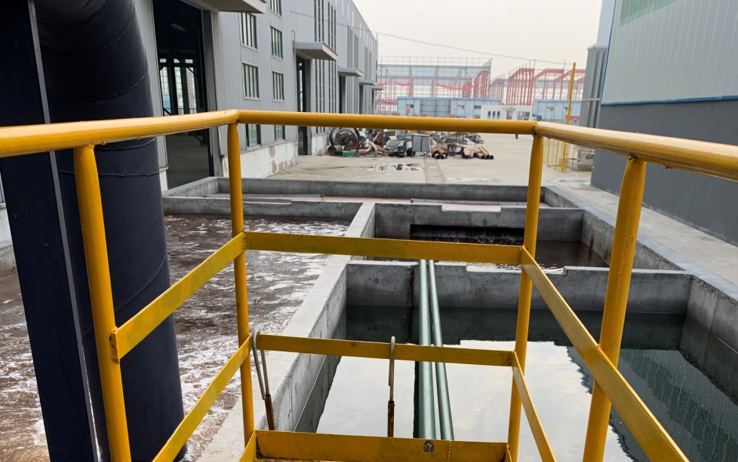
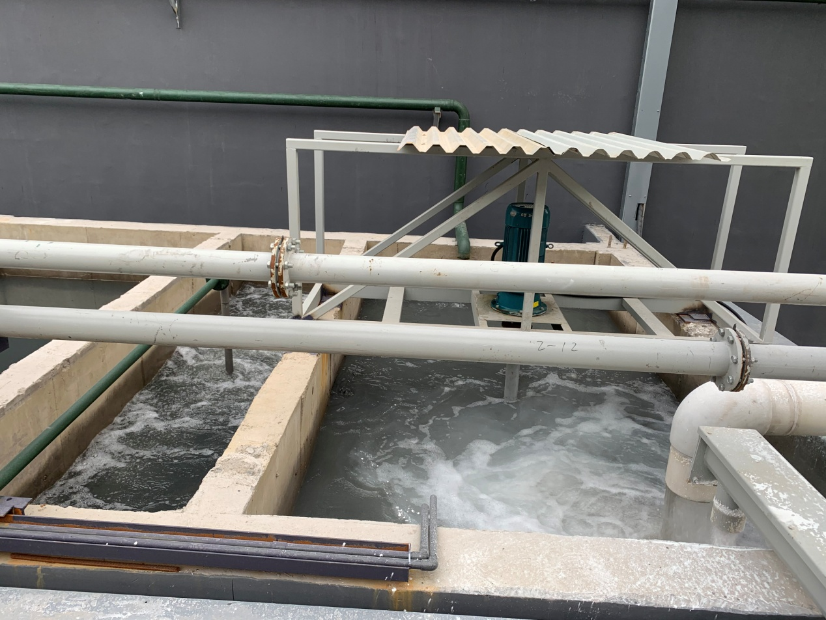
反应沉淀池和混凝沉淀池图如下。

4.1.2废气
（1）熔炉废气
熔制炉熔化过程产生熔炉废气，熔炉废气主要污染物为烟尘、SO₂、NOx，废气经管道收集后进入二级除尘+废气焚烧+脱硝+余热回收+双碱脱硫+碱喷淋装置处理，经44米高5#排气筒排放。项目第二阶段改造时，新增一套碱喷淋装置。
（2）集棉废气
集棉过程产生集棉废气，集棉废气主要污染物为颗粒物、苯酚、甲醛，废气经管道负压收集后进入板式过滤+等离子导滤器装置处理，经43米高1#排气筒排放，未被收集的颗粒物、苯酚、甲醛以无组织形式排放。
（3）固化废气
固化炉固化过程产生固化废气，固化废气主要污染物为SO₂、NOx、颗粒物、苯酚、甲醛，废气经管道负压收集后进入板式过滤+等离子导滤器装置处理，经43米高1#排气筒排放，未被收集的SO₂、NOx、颗粒物、苯酚、甲醛以无组织形式排放，未被收集的颗粒物、苯酚、甲醛以无组织形式排放。
（4）冷却废气
冷却系统传输过程产生冷却废气，冷却废气主要污染物为颗粒物、苯酚、甲醛，废气经管道负压收集后进入板式过滤+等离子导滤器装置处理，经43米高1#排气筒排放，未被收集的颗粒物、苯酚、甲醛以无组织形式排放。
（5）切割废气
切割系统切割过程产生切割废气，切割废气主要污染物为颗粒物，废气经集气罩收集后进入布袋除尘器处理，尾气经15米高3#排气筒排放，未被收集的颗粒物以无组织形式排放。
（6）原料输送废气
原料输送过程产生原料输送废气，废气采用水喷淋处理后以无组织形式排放。
（7）氨气
项目废气处理脱硝工序尿素储存过程基本不产生氨。
表4.1-4 项目废气、污染物及污染治理设施信息表
废气名称 | 来源 | 污染物种类 | 排放方式 | 治理设施 |  | 工艺与规模 | 废气去除设计指标 | 排气筒高度与内径尺寸 | 排放去向 | 治理设施监测点设置或开孔情况
熔炉废气 | 熔制炉熔化工序 | 颗粒物 | 有组织排放 | 二级除尘+废气焚烧+脱硝+余热回收+双碱脱硫+碱喷淋装置 |  | 二级除尘+废气焚烧+脱硝+余热回收+双碱脱硫+碱喷淋装置，1套 | 99.8% | 44m、0.8m | 5#排气筒排放 | 已开孔
熔炉废气 | 熔制炉熔化工序 | SO₂ | 有组织排放 |  |  | 二级除尘+废气焚烧+脱硝+余热回收+双碱脱硫+碱喷淋装置，1套 | 91% | 44m、0.8m | 5#排气筒排放 | 已开孔
熔炉废气 | 熔制炉熔化工序 | NOx | 有组织排放 |  |  | 二级除尘+废气焚烧+脱硝+余热回收+双碱脱硫+碱喷淋装置，1套 | 56% | 44m、0.8m | 5#排气筒排放 | 已开孔
集棉废气 | 集棉工序 | 颗粒物 | 有组织排放 | 板式过滤 | 等离子导滤器 | 板式过滤（3套）+等离子过滤（1套） | 95% | 43m、2.8m | 1#排气筒排放 | 已开孔
集棉废气 | 集棉工序 | 苯酚 |  |  |  |  | 90% | 43m、2.8m | 1#排气筒排放 | 已开孔
集棉废气 | 集棉工序 | 甲醛 |  |  |  |  | 90% | 43m、2.8m | 1#排气筒排放 | 已开孔
固化废气 | 固化工序 | SO₂ | 有组织排放 | 板式过滤 | 等离子导滤器 | 板式过滤（3套）+等离子过滤（1套） | 0% | 43m、2.8m | 1#排气筒排放 | 已开孔
固化废气 | 固化工序 | NOx |  |  |  |  | 0% | 43m、2.8m | 1#排气筒排放 | 已开孔
固化废气 | 固化工序 | 颗粒物 |  |  |  |  | 95% | 43m、2.8m | 1#排气筒排放 | 已开孔
固化废气 | 固化工序 | 苯酚 |  |  |  |  | 90% | 43m、2.8m | 1#排气筒排放 | 已开孔
固化废气 | 固化工序 | 甲醛 |  |  |  |  | 90% | 43m、2.8m | 1#排气筒排放 | 已开孔
冷却废气 | 冷却输送工序 | 颗粒物 | 有组织排放 | 板式过滤 | 等离子导滤器 | 板式过滤（3套）+等离子过滤（1套） | 95% | 43m、2.8m | 1#排气筒排放 | 已开孔
冷却废气 | 冷却输送工序 | 苯酚 |  |  |  |  | 90% | 43m、2.8m | 1#排气筒排放 | 已开孔
冷却废气 | 冷却输送工序 | 甲醛 |  |  |  |  | 90% | 43m、2.8m | 1#排气筒排放 | 已开孔
切割废气 | 切割工序 | 颗粒物 | 有组织排放 | 布袋除尘装置 |  | 布袋除尘装置（1套） | 95% | 15m、1.0 | 3#排气筒排放 | 已开孔
原料输送废气 | 原料输送工序 | 颗粒物 | 无组织排放 | 水喷淋 |  | 水喷淋 | / | / | 大气 | /
熔炉废气 | 熔制炉熔化工序 | 颗粒物、SO₂、NOx | 无组织排放 | / |  | / | / | / | 大气 | /
集棉废气 | 集棉工序 | 颗粒物、苯酚、甲醛 | 无组织排放 | / |  | / | / | / | 大气 | /
固化废气 | 固化工序 | SO₂、NOx、颗粒物、苯酚、甲醛 | 无组织排放 | / |  | / | / | / | 大气 | /
冷却废气 | 冷却输送工序 | 颗粒物、苯酚、甲醛 | 无组织排放 | / |  | / | / | / | 大气 | /
切割废气 | 切割工序 | 颗粒物 | 无组织排放 | / |  | / | / | / | 大气 | /
氨 | 废气脱硝工序 | 氨 | 无组织排放 | / |  | / | / | / | 大气 | /

脱硫工序污水处理照片如下：
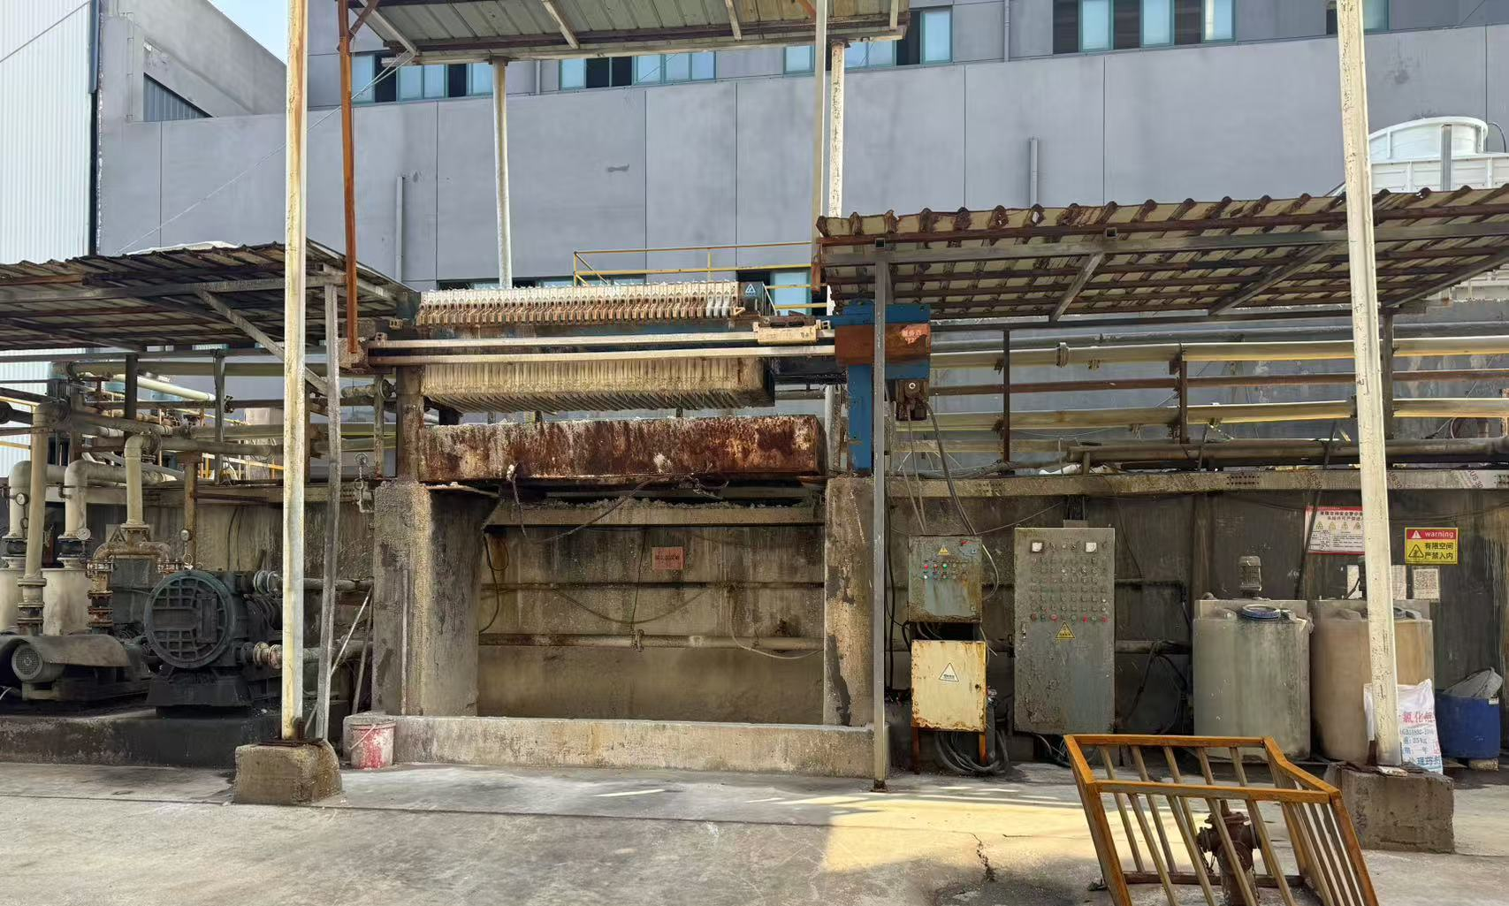
表4.1-3 碱喷淋塔主要技术参数一览表
序号 | 设备名称 | 运行参数 | 数量 | 单位
1 | 碱喷淋塔 | 处理风量：25000m³/h ； | 1 | 套
1 | 碱喷淋塔 | 平均风速：10m/s； | 1 | 套
1 | 碱喷淋塔 | 塔体设备外形尺寸：Ø2000×16000mm，数量：2个； | 1 | 套
1 | 碱喷淋塔 | 循环量：300m³/h； | 1 | 套
1 | 碱喷淋塔 | 脱硫效率：≥99%； | 1 | 套
1 | 碱喷淋塔 | 液气比：1.0-3.0L/m³； | 1 | 套
1 | 碱喷淋塔 | 脱硫吸收液：pH7-9； | 1 | 套
2 | 补碱方式 | 自动加药装置 | 1 | 座
表4.1-5 焚烧炉设计运行参数一览表
序号 | 装置名称 | 运行参数
1 | 焚烧烟气量 | 7000~8000m³/h
2 | 燃烧后烟气温度 | 750~850℃
3 | 烟气停留时间 | ≥2S
4 | 助燃空气量 | 1500~2000 m³/h
5 | 助燃风温度 | 200~250℃

废气处理工艺流程如下图所示。
图4-2废气收集、处理工艺流程图（第二阶段）
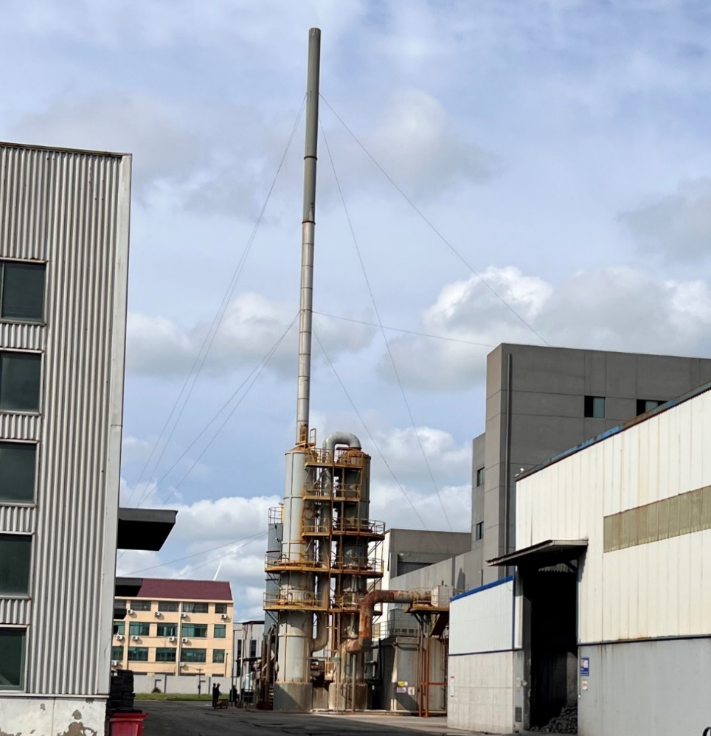
5#排气筒出口监测点

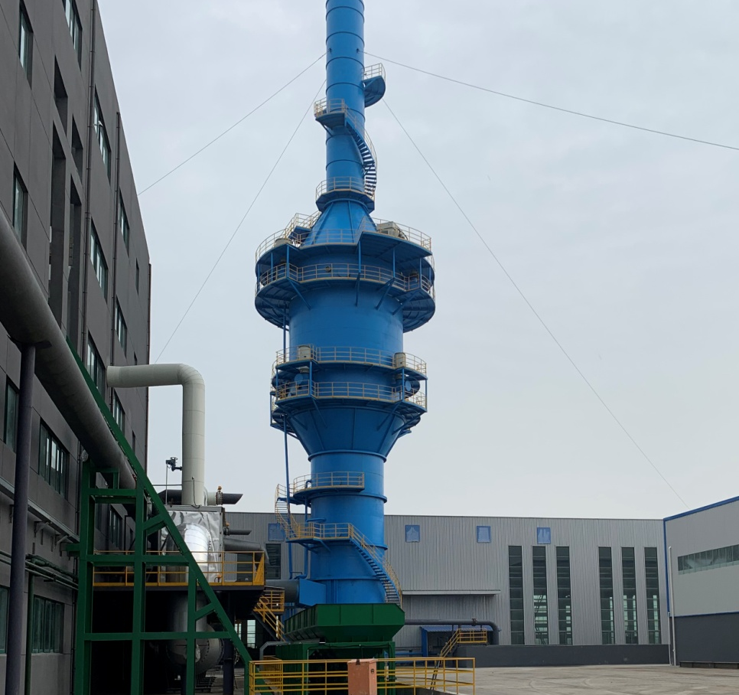
1#排气筒出口监测点

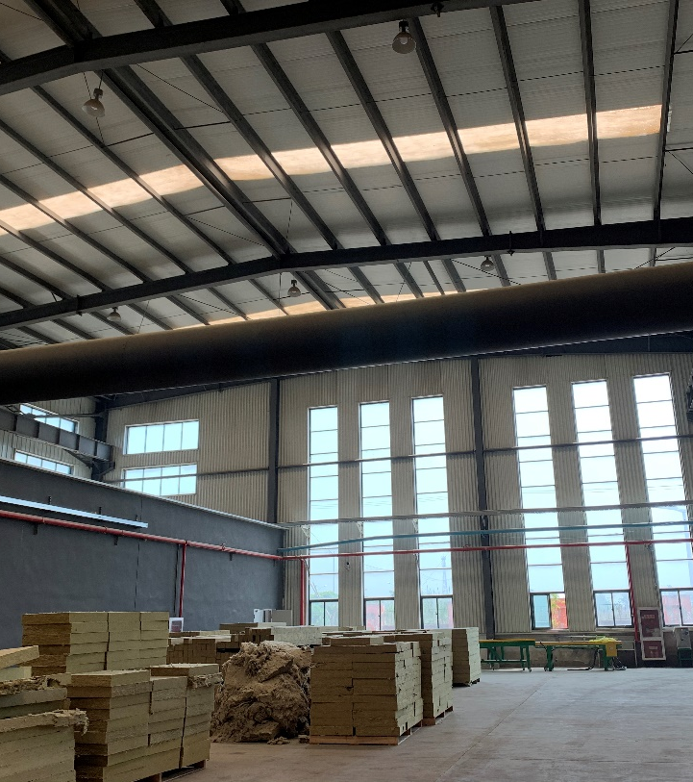
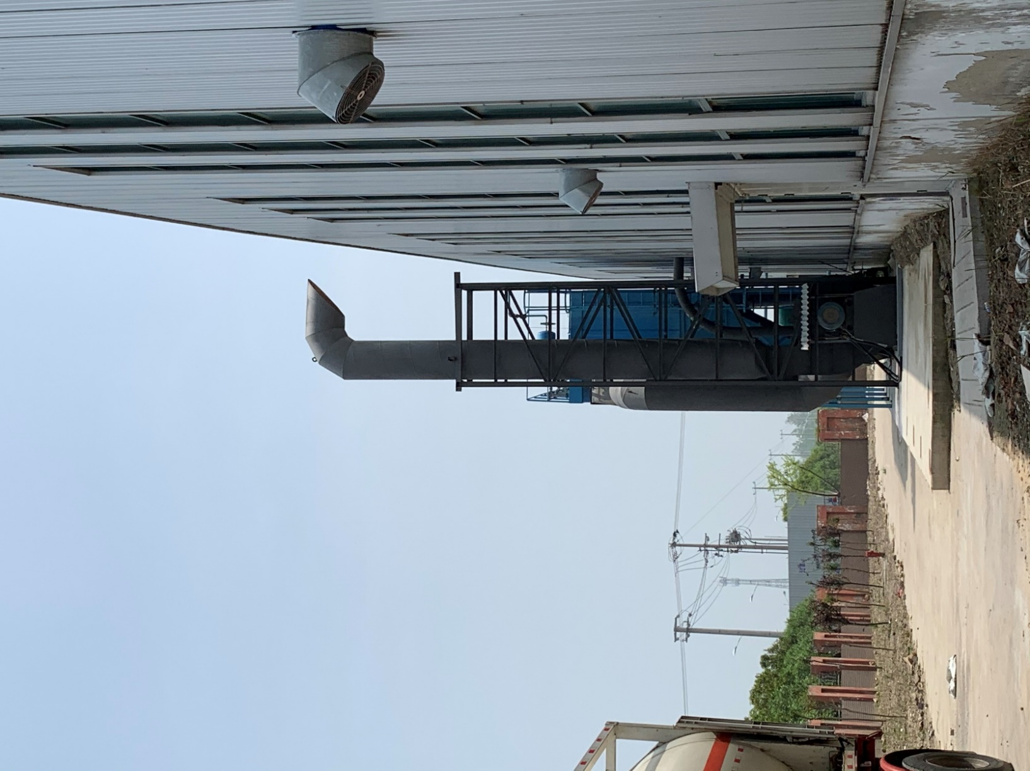
3#排气筒进口监测点
3#排气筒出口监测点

本项目排气筒变动情况及变动原因详见下表。
表4.1-4 排气筒变动情况及变动内容一览表
原环评排气筒编号 | 环评批复情况 |  |  |  | 第二阶段建成后实际建设情况 |  |  |  |  | 变动内容
原环评排气筒编号 | 废气情况 | 排气筒高度与内径尺寸 | 废气污染因子 | 收集方式及废气处理设施 | 实际排气筒编号 | 实际废气情况 | 实际排气筒高度与内径尺寸 | 实际废气污染因子 | 实际收集方式及废气处理设施 | 变动内容
1# | 熔制炉废气 | 30m、0.6 | 颗粒物 | 二级除尘+废气焚烧+脱硝+余热回收+双碱脱硫装置 | 5# | 熔制炉废气 | 44m、0.8m | 颗粒物 | 二级除尘+废气焚烧+脱硝+余热回收+双碱脱硫+碱喷淋装置 | 排气筒编号变化，排气筒高度、内径增加，增加一套碱喷淋张装置，加强废气污染防治措施
1# | 熔制炉废气 | 30m、0.6 | SO₂ |  |  |  |  | SO₂ | 二级除尘+废气焚烧+脱硝+余热回收+双碱脱硫+碱喷淋装置 | 排气筒编号变化，排气筒高度、内径增加，增加一套碱喷淋张装置，加强废气污染防治措施
1# | 熔制炉废气 | 30m、0.6 | NOx |  |  |  |  | NOx | 二级除尘+废气焚烧+脱硝+余热回收+双碱脱硫+碱喷淋装置 | 排气筒编号变化，排气筒高度、内径增加，增加一套碱喷淋张装置，加强废气污染防治措施
2# | 集棉、固化、冷却废气 | 30m、2.0m | SO₂ | 板式过滤（3套）+等离子过滤（1套） | 1# | 集棉、固化、冷却废气 | 43m、2.8m | SO₂ | 板式过滤（3套）+等离子过滤（1套） | 排气筒编号变化，排气筒高度、内径增加
2# | 集棉、固化、冷却废气 | 30m、2.0m | NOx |  |  |  |  | NOx | 板式过滤（3套）+等离子过滤（1套） | 排气筒编号变化，排气筒高度、内径增加
2# | 集棉、固化、冷却废气 | 30m、2.0m | 颗粒物 |  |  |  |  | 颗粒物 | 板式过滤（3套）+等离子过滤（1套） | 排气筒编号变化，排气筒高度、内径增加
2# | 集棉、固化、冷却废气 | 30m、2.0m | 苯酚 |  |  |  |  | 苯酚 | 板式过滤（3套）+等离子过滤（1套） | 排气筒编号变化，排气筒高度、内径增加
2# | 集棉、固化、冷却废气 | 30m、2.0m | 甲醛 |  |  |  |  | 甲醛 | 板式过滤（3套）+等离子过滤（1套） | 排气筒编号变化，排气筒高度、内径增加
5# | 切割废气 | 15m、1.0m | 颗粒物 | 布袋除尘装置 | 3# | 切割废气 | 15m、1.0m | 颗粒物 | 布袋除尘装置 | 排气筒编号变化
由上表可知，本项目环评时提及的废气在实际建设过程中均已进行收集、处理，对应的污染因子与环评一致，熔制炉废气处理设施中增加一套碱喷淋装置，第二阶段改造时，5#、1#排气筒高度及内径增加，未导致新增污染因子，未导致污染物排放量增加，不属于重大变动。

4.1.3噪声
本项目第二阶段噪声源主要为装载车、称量斗、风机等；公司采取基础减振、厂房隔声、合理布局等措施减少对周围环境干扰。
表4.1-5 项目噪声污染源治理及排放情况表
噪声源 | 源强  dB(A) | 数量 | 位置 | 运行方式 | 治理设施 | 降噪量
装载车 | 95 | 1辆 | 熔制车间 | 稳定运行 | 基础减振、厂房隔声、合理布局 | -35
料仓 | / | 6个 | 熔制车间 | 稳定运行 | 基础减振、厂房隔声、合理布局 | /
称量斗 | 90 | 3个 | 熔制车间 | 稳定运行 | 基础减振、厂房隔声、合理布局 | -30
接收皮带输送机 | 75 | 2台 | 熔制车间 | 稳定运行 | 基础减振、厂房隔声、合理布局 | -15
碎料皮带机 | 75 | 1台 | 熔制车间 | 稳定运行 | 基础减振、厂房隔声、合理布局 | -15
上料皮带输送机 | 75 | 1台 | 熔制车间 | 稳定运行 | 基础减振、厂房隔声、合理布局 | -15
投料皮带输送机 | 75 | 1台 | 熔制车间 | 稳定运行 | 基础减振、厂房隔声、合理布局 | -15
卸料斗(含钢支架) | 90 | 1台 | 熔制车间 | 稳定运行 | 基础减振、厂房隔声、合理布局 | -30
原料筛选 | / | 1套 | 熔制车间 | 稳定运行 | 基础减振、厂房隔声、合理布局 | /
熔制炉 | 85 | 1台 | 熔制车间 | 稳定运行 | 基础减振、厂房隔声、合理布局 | -25
活动流槽及调节装置 | / | 1套 | 熔制车间 | 稳定运行 | 基础减振、厂房隔声、合理布局 | /
应急烟囱及辅件 | / | 1台 | 熔制车间 | 稳定运行 | 基础减振、厂房隔声、合理布局 | /
除尘器及卸灰阀 | / | 1套 | 熔制车间 | 稳定运行 | 基础减振、厂房隔声、合理布局 | /
袋式除尘器及辅件 | / | 1套 | 熔制车间 | 稳定运行 | 基础减振、厂房隔声、合理布局 | /
换热器组 | / | 1套 | 熔制车间 | 稳定运行 | 基础减振、厂房隔声、合理布局 | /
熔制炉助燃风机 | 90 | 1套 | 熔制车间 | 稳定运行 | 基础减振、厂房隔声、合理布局 | -30
脱硫系统 | / | 1套 | 熔制车间 | 稳定运行 | 基础减振、厂房隔声、合理布局 | /
熔制炉料位仪 | 80 | 1套 | 熔制车间 | 稳定运行 | 基础减振、厂房隔声、合理布局 | -20
放铁装置 | / | 1 台 | 熔制车间 | 稳定运行 | 基础减振、厂房隔声、合理布局 | /
电动葫芦及轨道 | 85 | 2套 | 熔制车间 | 稳定运行 | 基础减振、厂房隔声、合理布局 | -25
液氧系统 | / | 1套 | 熔制车间 | 稳定运行 | 基础减振、厂房隔声、合理布局 | /
四辊离心机（含控制柜） | 90 | 2台 | 熔制车间 | 稳定运行 | 基础减振、厂房隔声、合理布局 | -30
油气润滑装置 | / | 2套 | 熔制车间 | 稳定运行 | 基础减振、厂房隔声、合理布局 | /
吹离风机及进口蝶阀 | 85 | 1套 | 熔制车间 | 稳定运行 | 基础减振、厂房隔声、合理布局 | -25
转盘 | / | 1 台 | 熔制车间 | 稳定运行 | 基础减振、厂房隔声、合理布局 | /
冷却水流量计 | / | 1套 | 熔制车间 | 稳定运行 | 基础减振、厂房隔声、合理布局 | /
鼓式集棉机+摆锤+称量输送机（含控制柜） | 90 | 1 台 | 联合车间 | 稳定运行 | 基础减振、厂房隔声、合理布局 | -30
喷淋除尘器 | / | 1套 | 联合车间 | 稳定运行 | 基础减振、厂房隔声、合理布局 | /
抽风机 | 90 | 1台 | 联合车间 | 稳定运行 | 基础减振、厂房隔声、合理布局 | -30
升棉风机及进口蝶阀 | 90 | 1套 | 联合车间 | 稳定运行 | 基础减振、厂房隔声、合理布局 | -30
活动水枪 | 75 | 2套 | 联合车间 | 稳定运行 | 基础减振、厂房隔声、合理布局 | -15
污水过滤 | / | 2个 | 联合车间 | 稳定运行 | 基础减振、厂房隔声、合理布局 | /
吹干风机及进口蝶阀 | 85 | 1套 | 联合车间 | 稳定运行 | 基础减振、厂房隔声、合理布局 | -25
成型输送机 | 80 | 1台 | 联合车间 | 稳定运行 | 基础减振、厂房隔声、合理布局 | -20
带侧辊输送机 | 80 | 1台 | 联合车间 | 稳定运行 | 基础减振、厂房隔声、合理布局 | -20
打褶机 | 80 | 1台 | 联合车间 | 稳定运行 | 基础减振、厂房隔声、合理布局 | -20
加压机 | 80 | 1台 | 联合车间 | 稳定运行 | 基础减振、厂房隔声、合理布局 | -20
固化炉 | 85 | 1台 | 联合车间 | 稳定运行 | 基础减振、厂房隔声、合理布局 | -25
固化炉热风系统 | 80 | 4套 | 联合车间 | 稳定运行 | 基础减振、厂房隔声、合理布局 | -20
循环风机 | 80 | 4个 | 联合车间 | 稳定运行 | 基础减振、厂房隔声、合理布局 | -20
排气风机及进口蝶阀 | 85 | 1套 | 联合车间 | 稳定运行 | 基础减振、厂房隔声、合理布局 | -25
过渡输送机 | 80 | 1台 | 联合车间 | 稳定运行 | 基础减振、厂房隔声、合理布局 | -20
冷却输送机 | 80 | 2台 | 联合车间 | 稳定运行 | 基础减振、厂房隔声、合理布局 | -20
冷却风机 | 80 | 1台 | 联合车间 | 稳定运行 | 基础减振、厂房隔声、合理布局 | -20
测长装置 | / | 2台 | 联合车间 | 稳定运行 | 基础减振、厂房隔声、合理布局 | /
纵切输送机 | 80 | 1台 | 联合车间 | 稳定运行 | 基础减振、厂房隔声、合理布局 | -20
碎边风机 | 80 | 2台 | 联合车间 | 稳定运行 | 基础减振、厂房隔声、合理布局 | -20
碎边输送机 | 80 | 1台 | 联合车间 | 稳定运行 | 基础减振、厂房隔声、合理布局 | -20
输送机 | 80 | 4台 | 联合车间 | 稳定运行 | 基础减振、厂房隔声、合理布局 | -20
加压输送机 | 80 | 1台 | 联合车间 | 稳定运行 | 基础减振、厂房隔声、合理布局 | -20
剖面锯 | 85 | 2台 | 联合车间 | 稳定运行 | 基础减振、厂房隔声、合理布局 | -25
横切输送机 | 80 | 2台 | 联合车间 | 稳定运行 | 基础减振、厂房隔声、合理布局 | -20
横切铡刀机 | 85 | 1台 | 联合车间 | 稳定运行 | 基础减振、厂房隔声、合理布局 | -25
接受站 | 70 | 1套 | 联合车间 | 稳定运行 | 基础减振、厂房隔声、合理布局 | -10
包装机 | 70 | 2台 | 联合车间 | 稳定运行 | 基础减振、厂房隔声、合理布局 | -10
叉车 | 85 | 2辆 | 联合车间 | 稳定运行 | 基础减振、厂房隔声、合理布局 | -25
离线切条机组 | 75 | 1 | 联合车间 | 稳定运行 | 基础减振、厂房隔声、合理布局 | -15
混合罐(带电子秤) | 75 | 4台 | 联合车间 | 稳定运行 | 基础减振、厂房隔声、合理布局 | -15
水罐 | 75 | 1台 | 联合车间 | 稳定运行 | 基础减振、厂房隔声、合理布局 | -15
电磁流量计 | / | 2 个 | 联合车间 | 稳定运行 | 基础减振、厂房隔声、合理布局 | /
冷冻机组 | 80 | 1套 | 联合车间 | 稳定运行 | 基础减振、厂房隔声、合理布局 | -20
冷却塔 | 80 | 2台 | 联合车间 | 稳定运行 | 基础减振、厂房隔声、合理布局 | -20
水箱(熔制炉应急用) | / | 1个 | 联合车间 | 稳定运行 | 基础减振、厂房隔声、合理布局 | /
软化水装置 | / | 1套 | 联合车间 | 稳定运行 | 基础减振、厂房隔声、合理布局 | /
空气压缩机 | 85 | 3台 | 联合车间 | 稳定运行 | 基础减振、厂房隔声、合理布局 | -25
冷冻干燥机 | 80 | 3台 | 联合车间 | 稳定运行 | 基础减振、厂房隔声、合理布局 | -20
储气罐 | / | 3个 | 联合车间 | 稳定运行 | 基础减振、厂房隔声、合理布局 | /
过滤器 | / | 6 | 联合车间 | 稳定运行 | 基础减振、厂房隔声、合理布局 | /
水分离器 | / | 3个 | 联合车间 | 稳定运行 | 基础减振、厂房隔声、合理布局 | /
原料系统控制柜 | 75 | 1套 | 联合车间 | 稳定运行 | 基础减振、厂房隔声、合理布局 | -15
熔制系统控制柜 | 75 | 1套 | 联合车间 | 稳定运行 | 基础减振、厂房隔声、合理布局 | -15
成纤系统控制柜 | 75 | 1套 | 联合车间 | 稳定运行 | 基础减振、厂房隔声、合理布局 | -15
集棉系统控制柜 | 75 | 1套 | 联合车间 | 稳定运行 | 基础减振、厂房隔声、合理布局 | -15
主线系统控制柜 | 75 | 1套 | 联合车间 | 稳定运行 | 基础减振、厂房隔声、合理布局 | -15
粘结剂系统控制柜 | 75 | 1套 | 联合车间 | 稳定运行 | 基础减振、厂房隔声、合理布局 | -15
水系统控制柜 | 75 | 1套 | 联合车间 | 稳定运行 | 基础减振、厂房隔声、合理布局 | -15
其他控制 | 75 | 1套 | 联合车间 | 稳定运行 | 基础减振、厂房隔声、合理布局 | -15

4.1.4固（液）体废物
新增危废：原环评时未识别项目实验室检验过程中产生的废玻璃瓶，危废代码：HW49 900-047-49，实际建设过程中，废玻璃瓶委托给有资质的单位处置，固废排放量为零，不属于重大变动。
减少危废：原环评软水制备系统采用离子交换树脂处理工艺，定期进行再生，废树脂定期更换，第二阶段提升改造后，采用RO反渗透处理工艺，无废树脂产生，固废排放量为零，不属于重大变动。
本项目第二阶段产生的固体废物主要有脱硫残渣、废炉渣、沉淀池沉渣、废离心渣球、废过滤岩棉材料、除尘灰、废铁、废包装桶、废边角料、废玻璃瓶、化粪池污泥及生活垃圾。
其中脱硫残渣、废炉渣、沉淀池沉渣、废离心渣球、废过滤岩棉材料、除尘灰收集后进入制块系统压制成型后重新加入熔制炉熔化；废边角料破碎后回用至集棉工序；除尘灰、废铁、废包装桶回收后出售；新增废玻璃瓶委托有资质的单位处置；化粪池污泥、生活垃圾由环卫清运。本项目的第二阶段固废产生及处置情况见下表。

表4.1-6 项目固体废物变工情况前后对照表
废物名称 | 产生工序 | 环评审批情况 |  |  |  | 废物名称 | 产生工序 | 变动后实际建设情况
废物名称 | 产生工序 | 分类编号 |  | 产生量 | 防治措施 | 废物名称 | 产生工序 | 分类编号 |  | 产生量（t/a） | 防治措施
废物名称 | 产生工序 | 废物  类别 | 废物代码 | （t/a） | 防治措施 | 废物名称 | 产生工序 | 废物类别 | 废物代码 | 产生量（t/a） | 防治措施
脱硫残渣 | 废水处理 | / | / | 530.34 | 回收出售 | 脱硫残渣 | 废水处理 | SW06 | 900-099-S06 | 477.306 | 收集后进入制块系统压制成型后重新加入熔制炉熔化
废炉渣 | 熔制工序 | / | / | 10000 | 收集后进入制块系统压制成型后重新加入熔制炉熔化 | 废炉渣 | 熔制工序 | SW01 | 900-099-S01 | 9000 | 收集后进入制块系统压制成型后重新加入熔制炉熔化
沉淀池沉渣 | 废水处理 | / | / | 22.6 | 收集后进入制块系统压制成型后重新加入熔制炉熔化 | 沉淀池沉渣 | 废水处理 | SW59 | 900-099-S59 | 20.34 | 收集后进入制块系统压制成型后重新加入熔制炉熔化
废离心渣球 | 离心工序 | / | / | 9004 | 收集后进入制块系统压制成型后重新加入熔制炉熔化 | 废离心渣球 | 离心工序 | SW59 | 900-099-S59 | 8103.6 | 收集后进入制块系统压制成型后重新加入熔制炉熔化
废过滤岩棉材料 | 废气处理 | / | / | 1048.54 | 收集后进入制块系统压制成型后重新加入熔制炉熔化 | 废过滤岩棉材料 | 废气处理 | SW59 | 900-009-S59 | 943.686 | 收集后进入制块系统压制成型后重新加入熔制炉熔化
除尘灰 | 切割工序 | / | / | 1286.196 | 收集后进入制块系统压制成型后重新加入熔制炉熔化 | 除尘灰 | 切割工序、熔制工序 | SW17 | 900-099-S17 | 1157.576 | 收集后进入制块系统压制成型后重新加入熔制炉熔化
废铁 | 熔制工序 | / | / | 592 | 回收出售 | 废铁 | 熔制工序 | SW17 | 900-001-S17 | 532.8 | 回收出售
废包装桶 | 废气处理 | / | / | 2 | 回收出售 | 废包装桶 | 废气处理 | SW17 | 900-099-S17 | 1.8 | 回收出售
废边角料 | 包装 | / | / | 1020 | 破碎后回用至集棉工序 | 废边角料 | 包装 | SW17 | 900-099-S17 | 918 | 破碎后回用至集棉工序
废树脂 | 软水制备 | HW13 | 900-015-13 | 0.2 | 委托给有资质的单位处置 | 废玻璃瓶 | 实验室检验 | HW49 | 900-047-49 | 0.02 | 委托给有资质的单位处置
化粪池污泥 | 废水处理 | / | / | 2.4 | 环卫清运 | 化粪池污泥 | 废水处理 | SW64 | 900-002-S64 | 2.16 | 环卫清运
生活垃圾 | 办公生活 | / | / | 25.2 | 环卫清运 | 生活垃圾 | 办公生活 | SW64 | 900-099-S64 | 22.68 | 环卫清运

4.2其他环境保护设施

4.2.1环境风险防范设施
项目厂区设置1个应急池，应急池位于厂区北侧，应急池的容积为430m³；厂区设置1个初期雨水池，初期雨水池位于应急池的西侧，初期雨水池的容积为212.6m³；雨水排口位于厂区北侧，雨水排口与园区雨水管网之间设置1个雨水切换阀，雨水切换阀为手动切换阀，日常生产过程中雨水切换阀处于打开状态，当发生应急事故时，立即手动关闭雨水切换阀。厂区设有应急处置物资区，日常储备安全帽、安全鞋、安全警示服、安全绳、沙包沙袋、水工材料（彩条布）、吸油毡、吸油棉、收集桶、防毒面具等应急物资，当发生应急事故时，可随时使用。

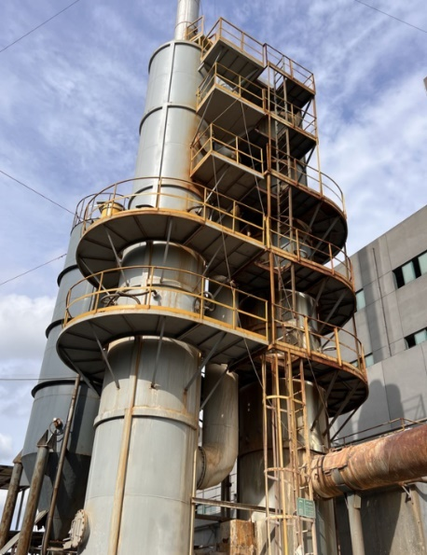
4.2.2规范化排污口、监测设施及在线监测装置
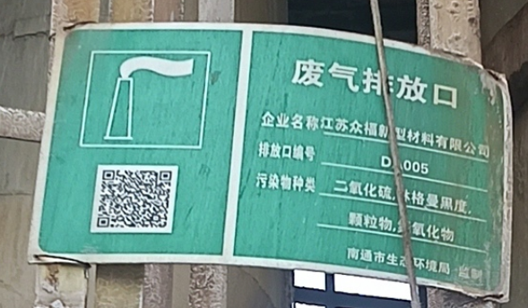

图4.2-1 5#排气筒及标志牌图
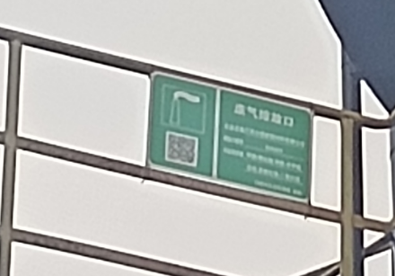
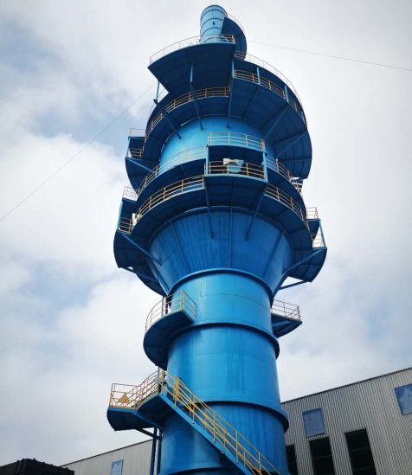

图4.2-2 1#排气筒及标志牌图
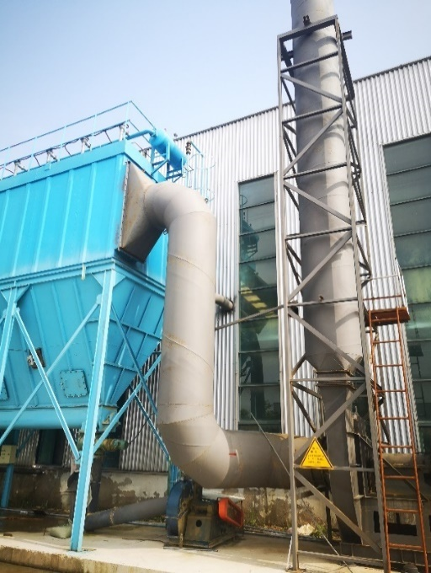

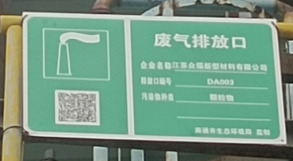

图4.2-3 3#排气筒及标志牌图
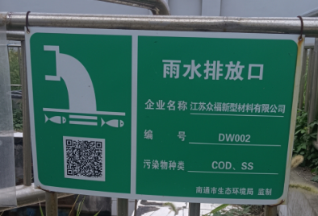
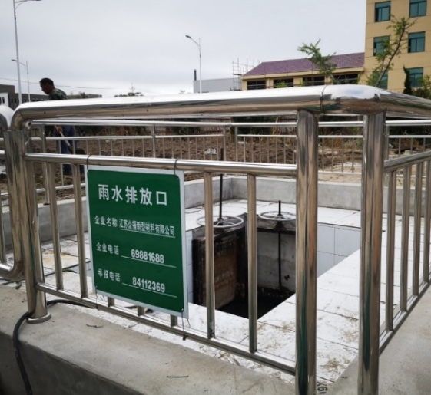

图4.2-4 雨水排口及标志牌图

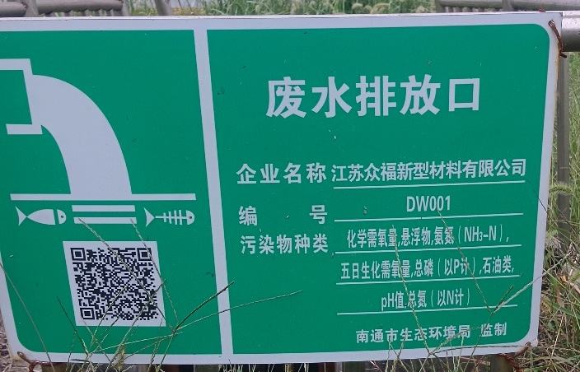
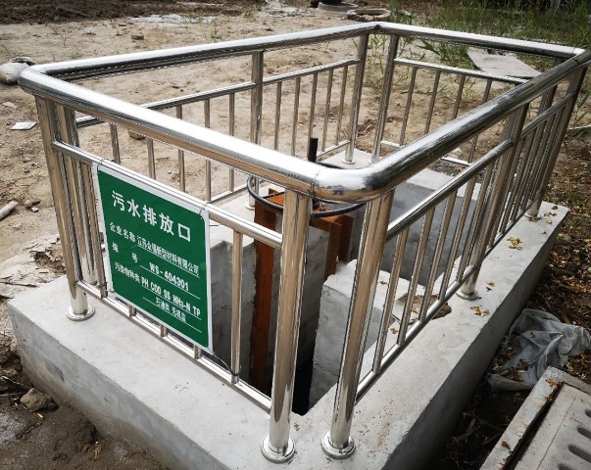

图4.2-4 污水排口及标志牌图
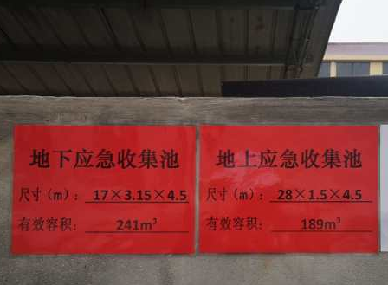
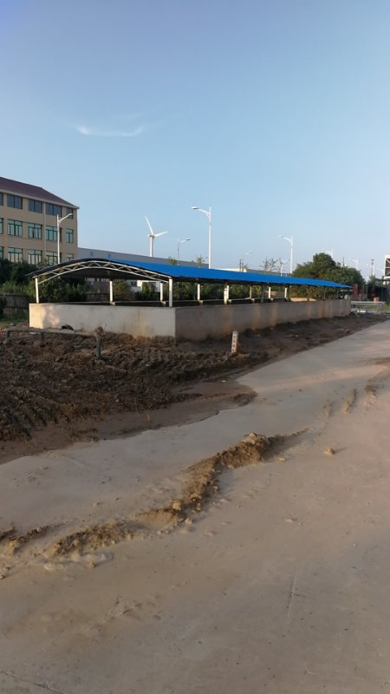

图4.2-5 应急池照片及标志牌图
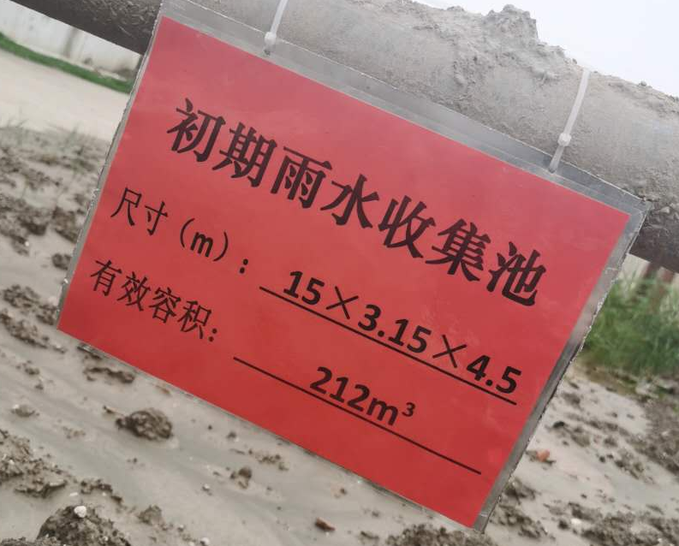
初期雨水池

图4.2-6 初期雨水池照片及标志牌图
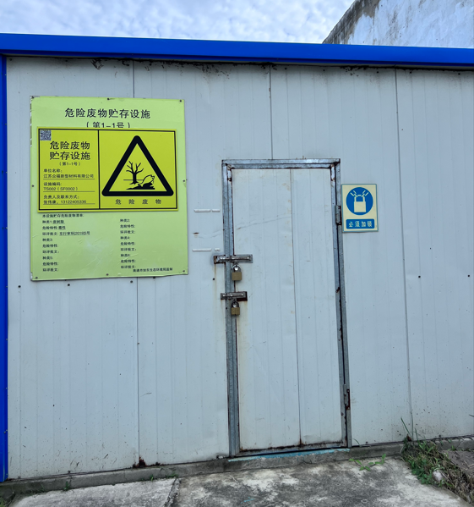
表4.2-7危废仓库及标志牌照片

4.3环保设施投资及“三同时”落实情况
（1）项目环保投资
年产4.5万吨岩棉生产基地项目（第二阶段）实际总投资900万元，环保投资80万元，环保投资占总投资的9%。
表4.3-1 项目环保投资情况表
环保设施 | 废气 | 废水 | 噪声 | 固体废物 | 绿化 | 其他
实际投资  （万元） | 60 | 0 | 0 | 0 | 0 | 20
（2）“三同时”落实情况
项目第二阶段废气废水各环保设施“三同时”落实情况均已落实，具体情况见下表。
表4.3-2 各环保设施“三同时”落实情况
污染源 | 项目环评批复环保设施 | 初步设计 | 实际建设情况 | 是否落实
废水 | 化粪池1座 | 生活污水经化粪池预处理接管至园区污水厂 | 化粪池3座，生活污水经化粪池预处理清运至如东县大豫镇污水处理厂 | 已落实
废水 | 反应沉淀池1座 | 脱硫塔废水经过沉淀池处理后循环使用，不外排 | 反应沉淀池1座，脱硫塔废水经过沉淀池处理后循环使用，不外排 | 已落实
废水 | 混凝沉淀池2座、初期雨水池1座 | 等离子导滤器喷淋废水经混凝沉淀池处理后基本循环使用，少量回用于粘结剂稀释用水；网带清洗废水、地面冲洗废水和初期雨水经沉淀处理后用作粘结剂稀释用水，不外排；生活污水经化粪池处理后和树脂再生废水经沉淀池预处理后一起接管市政污水管网排江苏亚太再生资源科技有限公司污水厂 | 沉淀池2座、初期雨水池1座，喷淋废水经混凝沉淀池处理后基本循环使用，少量回用于粘结剂稀释用水，网带清洗废水、地面冲洗废水经沉淀处理后用作粘结剂稀释用水，不外排；初期雨水经初期雨水池沉淀后作粘结剂稀释用水，不外排；第二阶段实际建设时，软水制备系统采用RO反渗透处理工艺，无树脂再生废水产生；RO反渗透膜需定期反冲洗，新增反冲洗废水作粘结剂稀释用水，不外排； | 已落实
废气 | 旋风除尘+脉冲布袋除尘+焚烧系统+脱硝+余热回收+双碱脱硫装置1套+30m排气筒1根 | 熔炉废气经管道收集后采用二级除尘+废气焚烧+脱硝+余热回收+双碱脱硫装置处理，经30米高1#排气筒排放 | 熔炉废气经二级除尘+废气焚烧+脱硝+余热回收+双碱脱硫+碱喷淋装置处理，经44米高5#排气筒排放。新增一套碱喷淋装置 | 已落实
废气 | 板式过滤器3套+等离子导滤器1套+30m排气筒1根 | 集棉废气、固化废气、冷却废气经管道负压收集后采用板式过滤+等离子导滤器装置处理，经30米高2#排气筒排放 | 集棉废气、固化废气、冷却废气经管道负压收集后采用板式过滤+等离子导滤器装置处理，经43米高3#排气筒排放 | 已落实
废气 | 布袋除尘器1套+15m排气筒1根 | 切割废气经集气罩收集采用布袋除尘器处理后经15m高3#排气筒排放 | 切割废气经集气罩收集采用布袋除尘器处理后经15m高5#排气筒排放 | 已落实
废气 | 喷淋系统1套 | 原料传输废气经喷淋处理后无组织排放 | 原料传输废气经喷淋处理后无组织排放 | 已落实
固废 | 设一间一般固废堆场，一间危废仓库 | 分类收集，设100m²一般固废堆场，10m²危废库 | 分类收集，设100m²一般固废堆场，10m²危废库 | 已落实
噪声 | 基础减振、厂房隔声、合理布局 | 基础减振、厂房隔声、合理布局 | 基础减振、厂房隔声、合理布局 | 已落实
排污口 | 设置一个污水排放口（厂区西南角）、雨水排放口（厂区东北角），设置环保标识；废气：按规范要求设排放口3个，排气筒应设立标识牌，并预留采样监测孔 | 设置一个污水排放口（厂区西南角）、雨水排放口（厂区东北角），设置环保标识；废气：按规范要求设排放口3个，排气筒应设立标识牌，并预留采样监测孔 | 设置一个污水排放口（厂区北侧）、雨水排放口（厂区北侧），并已设置雨污水标志牌；废气：规范设置3个废气排放口，排气筒已废气标志牌，并已预留采样孔 | 已落实
风险 | 你公司须认真落实《报告书》中提出的各项事故应急防范措施，严格按照环境风险管理的有关规定制定环境事故应急预案，设置事故应急池，配备相应装备并定期进行演练，并做好全厂及各装置设备的防渗防漏措施。 | 设置1座应急池 | 原环评中未明确应急池容积，实际设置1座430m³应急池，满足事故废水收集要求，已配备相应装备并定期进行演练，并做好全厂及各装置设备的防渗防漏措施 | 已落实

5环境影响报告书（表）主要结论与建议及其审批部门审批决定

5.1环境影响报告书主要结论与建议
（1）环境影响报告书主要结论
根据《江苏众福新型材料有限公司年产5万吨岩棉及其制品生产基地项目环境影响报告书》中对废水、废气、固体废物及噪声污染防治设施效果的要求、工程建设对环境的影响及要求、其他在验收中需要考核的内容如下。
表5.1-1 环境影响报告书主要结论一览表
项目 | 污染防治设施效果的要求 | 工程建设对环境的影响及要求
废水 | 本项目无生产废水排放，脱硫系统喷淋水和水喷淋塔废水经沉淀处理后循环使用，不外排；网带清洗废水，地面冲洗废水经沉淀处理后用作粘结剂稀释用水和水喷淋系统补充水，不外排；项目外排废水主要为生活污水和树脂再生废水，生活污水经化粪池处理和树脂再生废水经沉淀池预处理后一起接管市政污水管网排江苏亚太再生资源科技有限公司污水厂进行集中处理，尾水接入南通柏海汇污水处理有限公司尾水排口，排入纳潮河，汇入如泰运河。 | 本项目废水排入江苏亚太再生资源科技有限公司污水厂（园区污水厂）集中处理，处理达标后经南通柏海汇污水处理有限公司尾水排口排入外环境，对纳污水体影响较小
废气 | 熔制炉产生的烟尘、SO₂、NOx采用“旋风除尘+脉冲布袋除尘+焚烧系统+脱硝+余热回收+双碱脱硫装置”进行处理，处理后的废气通过1#30m排气筒排放；集棉、固化、冷却产生的烟尘、SO₂、NOx、苯酚、甲醛采用“板式过滤+等离子导滤器装置”进行处理，处理后的废气通过2#30m排气筒达标排放。切割粉尘采用布袋除尘器处理后通过3#15m排气筒排放。 | 正常工况下，有组织和无组织排放的各大气污染物的最大落地浓度均未达到标准值的10%，对周围环境的影响较小。根据计算结果，项目无需设置大气环境防护距离，需在原料车间边界设置50m卫生防护距离，联合车间边界设置200m卫生防护距离，废气处理区边界设置100m卫生防护距离，卫生防护距离内无居民等敏感点。
噪声 | 本项目噪声通过隔声、消声和减震等措施后，东、南、西、北厂界噪声影响值符合《工业企业厂界环境噪声排放标准》中3类标准要求。 | 本项目的各种设备噪声较低，采取合理布局、隔声、减震等措施后，东、南、西、北厂界各预测点处噪声叠加值均能满足《工业企业厂界环境噪声排放标准》（GB12348-2008）中3类标准，影响较小。
固废 | 本项目危险固废废树脂委托有资质单位进行处理；除尘灰、废炉渣、废离心渣球、废过滤岩棉材料、沉淀池沉渣收集后进入制块系统压制成型后重新加入熔制炉熔化；废铁作为一般固废外售处置；废边角料破碎后回用至集棉工序；脱硫残渣作为建材材料外售；废包装桶厂家回收，化粪池污泥和生活垃圾由环卫统一清运处理。  本项目各类固体废物经过合理的处理处置后不外排，对外环境影响较小，不会对周围环境产生二次污染。 | 本项目各类固废均得到妥善处置，对环境基本不造成影响。
其他 | 本项目涉及易燃物质和有毒有害物质，但危险性相对较低，在各环境风险防范措施落实到位的情况下，将可大大降低本项目的环境风险，最大程度减少对环境可能造成的危害。
结论 | 本项目为[C3034]隔热和隔音材料制造，符合国家与地方产业政策；选址符合规划要求；符合生态红线保护相关要求；不会突破环境质量底线和资源利用上线；不列入环境准入负面清单。项目总体工艺及设备处于国内先进水平；各项污染治理得当，经有效处理后可保证污染物稳定达到相关排放标准要求，对外环境影响不大，不会降低区域功能类别，并能满足总量控制要求；社会效益、经济效益较好；经公众调查后，无反对意见；本项目已制定环境风险应急预案，经采取有效的事故防范，减缓措施，项目环境风险水平是可接受的。因此，在认真执行本报告提出的环境管理及监测计划前提下，从环保的角度出发，本项目的建设是可行的。

5.2审批部门审批决定
根据《关于江苏众福新型材料有限公司年产5万吨岩棉及其制品生产基地项目环境影响报告书的批复》（如东县行政审批局，东行审环[2019]5号，2019年1月15日），本项目环评批复要求如下表。
表5.2-1 环评批复要求一览表
序号 | 结论
一 | 该项目审批前我局已在网站（http：//www.rudong.gov.cn、）将项目内容进行了公示，公众未提出反对意见及听证请求。根据如东县行政审批局备案（东行审投[2018]314号）、专家评审一间及环评结论与建议，你公司年产5万吨岩棉及其制品生产基地项目在如东县大豫镇循环经济产业园建设可行
二 | 该项目分两期进行建设，一期建设一条生产能力为2.5万吨的岩棉制品生产线，二期再建设一条生产能力为2.5万吨的岩棉制品生产线及一条生产能力为250万平方米的钢丝网架岩棉夹芯复合节能墙板生产线。
三 | 你公司必须按照《报告书》中对策建议，严格执行建设项目环保“三同时”制度，落实各项环境污染治理措施，建设项目环保“三同时”制度，落实各项环境污染治理措施，认真做好 以下工作：  1、实行“雨污分流”。该项目施工期生活污水依托周边企业化粪池处理后接管排放。营运期项目无生产废水排放，脱硫系统喷淋废水经沉淀池处理后循环使用，不外排；等离子导滤器喷淋废水经沉淀池处理后基本循环使用，少量回用作粘结剂稀释用水，不外排；网带清洗废水，地面冲洗废水和初期雨水经沉淀处理后用作粘结剂稀释用水，不外排；生活污水经化粪池处理和树脂再生废水经沉淀池预处理后一并接管市政污水管网，进入江苏亚太再生资源科技有限公司污水厂进行集中处理。废水污染物须符合《污水综合排放标准》（GB-8978-1996）表4中三级标准及污水处理厂接管要求，其中氨氮总磷执行《污水排入城镇下水道水质标准》（GB/T 31962-2015）表1中B等级标准。  2、该项目施工期须配置防尘设施，定期喷水抑尘，防止扬尘污染。营运期该项目熔化炉产生的烟尘、SO₂、NOx废气经管道收集后采用“旋风除尘+脉冲布袋除尘+焚烧系统+脱硝+余热回收+双碱脱硫装置”进行处理，尾气通过30m高1#（一期）、3#（二期）排气筒排放；固化工序采用热风炉进行加热烘干，产生的苯酚、甲醛废气及其燃烧天然气产生的烟尘、SO₂、NOx废气和集棉、冷却工序产生的粉尘、苯酚、甲醛废气经负压收集后均采用“板式过滤+等离子导滤器装置”进行处理，尾气通过30m高2#（一期）、4#（二期）排气筒排放；切割工序产生的 经集气罩收集后通过布袋除尘器处理，尾气通过15m高5#（一期）、6#（二期）排气筒排放；同时采取有效措施，控制好各类无组织排放废气污染。项目熔化炉燃烧产生的烟尘、SO₂、NOx排放执行《锅炉大气污染物排放标准》（GB13271-2014）表3中大气污染物特别排放限值中燃煤锅炉的限值；天然气燃烧产生的烟尘、SO₂、NOx排放执行《锅炉大气污染物排放标准》（GB13271-2014）表3中大气污染物特别排放限值中燃气锅炉的限值；粉尘、甲醛、苯酚排放执行《大气污染物综合排放标准》（GB16297-1996）表2中二级标准及无组织排放监控浓度限值；氨气排放执行《恶臭污染物排放标准》（GB14554-93）表1中相应限值。  3、该项目施工期须合理安排施工时间，禁止夜间施工，施工阶段的建筑施工场界噪声须符合《建筑施工场界环境噪声排放标准》（GB12523-2011）中相关标准。你公司须合理总平面布局，高噪声源应尽量远离厂界，并采取有效隔声、降噪、减振等措施，确保营运期厂界噪声排放符合《工业企业厂界环境噪声排放标准》（GB12348-2008）中3类标准。  4、施工期建筑垃圾、生活垃圾须妥善处置或回收利用。按照“减量化、资源化、无害化”的处置则，落实营运期各类固体废物的收集、处置和综合利用措施。危险废物废树脂委托有资质单位焚烧处理。一般固废除尘灰、废炉渣、废离心渣球、废过滤岩棉材料、沉淀池沉渣、废边角料回用；废铁、脱硫残渣外售综合利用；废包装桶厂家回收；化粪池污泥和生活垃圾由环卫部门统一处理。  5、按照《江苏省排污口设置及规范化整治管理方法》的要求，规范设置排污口，设置排口标志牌、排气筒预留监测采样口。  6、你公司须认真落实《报告书》中提出的各项事故应急防范措施，严格按照环境风险管理的有关规定制度环境事故应急预案，设置事故应急池，配备相应装备并定期进行演练，并做好全长及各装置设备的防渗防漏措施。
四 | 该项目建成后，污染物年新增排放总量指标初步核定为：废水污染物排放量（接管量）：废水量≤5588吨/年、COD≤1.838吨/年、悬浮物≤1.273吨/年、氨氮≤0.101吨/年、总磷≤0.016吨/年；废气污染物排放量（有组织）：颗粒物≤57.952吨/年、苯酚≤2.662吨/年、甲醛≤2.662吨/年、SO₂≤20.366吨/年、VOCs≤5.324吨/年、NOx≤14.886吨/年；固废排放量为0。
五 | 该项目需以原料车间为边界设置50米的卫生防护距离，以联合车间为边界设置200米的卫生防护距离，以废气处理区为边界设置100米的卫生防护距离，卫生防护距离内不得建设对环境敏感的目标。
六 | 该项目建成后，你公司应按照国务院环境保护行政主管部门规定的标准和程序，对配套建设的环境保护设施进行验收。
七 | 本批复自下达起五年内有效，你公司必须严格按照环评批准的规模、工艺等组织实施，项目的性质、规模、地点、采用的工艺或污染防治措施发生重大变化的，应当重新报批项目的环境影响评价文件。建设项目的环境影响评价文件自批准之日起五年，方决定项目开工建设的，其环境影响 评价文件应当报原审批部门重新审核。

6验收执行标准
（1）气污染物排放标准
项目熔化工序产生的SO₂、烟尘和NOx排放环评时执行《锅炉大气污染物排放标准》（GB 13271-2014）表3中的燃煤锅炉标准；本项目熔化工序是将玄武石等原料放入熔制炉中进行熔化，因此熔制炉属于工业炉窑，熔制炉熔化工序产生的废气本次验收执行《江苏省工业炉窑大气污染物排放标准》（DB32/3728-2019）表1相关浓度限值。具体见下表。
表 6-1 工业炉窑大气污染物排放标准
污染物项目 | 浓度排放限值 | 污染物排放监控位置
污染物项目 | 有组织 | 有组织
颗粒物 | 20mg/m³ | 车间或生产设施排气筒
二氧化硫 | 80mg/m³ | 车间或生产设施排气筒
氮氧化物 | 180mg/m³ | 车间或生产设施排气筒
烟气黑度 | 林格曼黑度1级 | 车间或生产设施排气筒
项目固化工序热风炉燃烧天然气产生的SO₂、烟尘和NOx排放环评时执行《锅炉大气污染物排放标准》（GB 13271-2014）表3中的燃气锅炉标准；热风炉属于工业炉窑，本次验收执行《江苏省工业炉窑大气污染物排放标准》（DB32/3728-2019）表1相关浓度限值，具体标准见下表。
表 6-2 工业炉窑大气污染物排放标准
污染物项目 | 浓度排放限值 | 污染物排放监控位置
污染物项目 | 有组织 | 有组织
颗粒物 | 20mg/m³ | 车间或生产设施排气筒
二氧化硫 | 80mg/m³ | 车间或生产设施排气筒
氮氧化物 | 180mg/m³ | 车间或生产设施排气筒
烟气黑度 | 林格曼黑度1级 | 车间或生产设施排气筒
注：3#排气筒排放固化工序天然气燃烧产生的烟尘，又排放矿渣棉尘，标准从严之行，统一执行《江苏省工业炉窑大气污染物排放标准》（DB32/3728-2019）表1中颗粒物限值。
项目集棉、固化、冷却、切割工序产生的颗粒物、苯酚、甲醛排放执行《大气污染物综合排放标准》（DB324041-2021）表1 中大气污染物有组织排放限值，具体标准见下表。

表6-3 大气污染物综合排放标准
污染物 | 最高允许  排放浓度  （mg/m³） | 最高允许排放速率（kg/h） |  | 无组织排放监控浓度限值（mg/Nm³）
污染物 | 最高允许  排放浓度  （mg/m³） | 排气筒高度  （m） | 二级 | 无组织排放监控浓度限值（mg/Nm³）
颗粒物  （矿渣棉尘） | 20 | / | 0.5（单位边界任何1 h大气污染物平均浓度） | 1.0（周界外浓度最高点）
酚类 | 5 | / | 0.05（单位边界任何1 h大气污染物平均浓度） | 0.08（周界外浓度最高点）
甲醛 | 20 | / | 0.02（单位边界任何1 h大气污染物平均浓度） | 0.2（周界外浓度最高点）
项目固化工序无组织排放的二氧化硫、氮氧化物排放执行《大气污染物综合排放标准》（DB324041-2021）表3中单位边界大气污染物排放监控浓度限值。具体标准见下表。
表6-4 大气污染物综合排放标准
污染物 | 最高允许  排放浓度  （mg/m³） | 最高允许排放速率（kg/h） |  | 无组织排放监控浓度限值（mg/Nm³）
污染物 | 最高允许  排放浓度  （mg/m³） | 排气筒高度  （m） | 二级 | 无组织排放监控浓度限值（mg/Nm³）
SO₂ | / | / | / | 0.4（边界外浓度最高点）
NOx | / | / | / | 0.12（边界外浓度最高点）
项目氨气执行《恶臭污染物排放标准》（GB14554-93）表1中标准限值，具体标准见下表。
表6-5 恶臭污染物排放标准
污染物 | 最高允许  排放浓度  （mg/m³） | 最高允许排放速率（kg/h） |  | 无组织排放监控浓度限值（mg/Nm³）
污染物 | 最高允许  排放浓度  （mg/m³） | 排气筒高度  （m） | 二级 | 无组织排放监控浓度限值（mg/Nm³）
氨 | / | / | / | 1.5（周界外浓度最高点）
（2）水污染物排放标准
项目雨水排入雨水管网，本项目为岩棉生产项目，不属于《江苏省重点行业工业企业雨水排放环境管理办法(试行)》（苏污防攻坚指办[2023]第71号）中“化工、电镀、原料药制造、冶炼、印染行业”的重点行业企业，雨水排放中主要污染因子为COD、SS等，故本项目雨水排放参照南通市清下水环境管理要求，即雨水中COD浓度≤40mg/L，SS浓度≤30mg/L，其余因子其他因子均低于《地表水环境质量标准》（GB3838-2002）Ⅲ类标准。
项目脱硫系统喷淋废水经反应沉淀池处理后循环使用；喷淋废水经混凝沉淀池处理后基本循环使用，少量回用作粘结剂稀释用水；网带清洗废水，地面冲洗废水和初期雨水经沉淀处理后用作粘结剂稀释用水；反冲洗废水作粘结剂稀释用水，不外排；生活污水经化粪池处理清运至如东县大豫镇污水处理厂处理，执行《污水综合排放标准》（GB8978-1996）表4中三级标准，其中氨氮、总氮、总磷执行《污水排入城镇下水道水质标准》（GB/T 31962-2015）表1中B等级标准。具体标准见下表。
表6-6 水污染物排放标准
项目 | 单位 | 指标值
项目 | 单位 | GB8978-1996表4中三级标准  GB/T 31962-2015表1中B等级 | GB18918-2002表1中一级A标准
pH | 无量纲 | 6～9 | 6～9
COD | mg/L | 500 | 50
SS | mg/L | 400 | 10
氨氮 | mg/L | 45 | 5（8）
总磷 | mg/L | 70 | 15
石油类 | mg/L | 20 | 1
（3）噪声排放标准
项目营运期厂界噪声执行《工业企业厂界环境噪声排放标准》（GB12348-2008）中 3类标准。具体标准见下表。
表6-7 工业企业厂界环境噪声排放标准
执行标准 | 标准值 dB(A)
执行标准 | 昼间 | 夜间
《工业企业厂界环境噪声排放标准》（GB12348-2008）3类标准 | 65 | 55
（4）固体废物
固体废物执行《中华人民共和国固体废物污染环境防治法》和《江苏省固体废物污染环境防治条例》。《一般工业固体废物贮存和填埋污染控制标准》（GB18599-2020）及其修改单相关要求。
危险废物执行《危险废物贮存污染控制标准》（GB18597-2023）、《省生态环境厅关于做好危险废物贮存污染控制标准等标准规范实施后危险废物管理衔接工作的通知》（苏环办[2023]154号）、《危险废物收集储存运输技术规范》（HJ2025-2012）及《省生态环境厅关于印发江苏省固体废物全过程环境监管工作意见》（苏环办[2024]16号）等国家污染物控制标准中相关要求。
（5）污染物总量指标
根据《关于江苏众福新型材料有限公司年产5万吨岩棉及其制品生产基地项目环境影响报告书的批复》（如东县行政审批局，东行审环[2019]5号，2019年1月15日），本项目第二阶段污染物总量指标见下表。
表6-8 污染物总量指标表
种类 | 污染物名称 | 全厂总量控制指标（t/a） | 一期项目总量控制指标（t/a） | 第二阶段项目总量控制指标（t/a）*
废气 | 颗粒物 | 57.952 | 28.976 | 52.1568
废气 | SO₂ | 20.336 | 10.168 | 18.3294
废气 | NOx | 14.886 | 7.443 | 13.3974
废气 | 苯酚 | 2.662 | 1.331 | 2.3958
废气 | 甲醛 | 2.662 | 1.331 | 2.3958
废气 | VOCs | 5.324 | 2.662 | 4.7916
废水 | 废水量m³/a | 5588 | 1978 | 1632
废水 | COD | 1.838 | 0.641 | 0.7532
废水 | SS | 1.273 | 0.473 | 0.5092
废水 | 氨氮 | 0.101 | 0.03 | 0.0404
废水 | 总磷 | 0.016 | 0.0048 | 0.0064
固废 | 一般工业固废 | 0 | 0 | 0
固废 | 危险废物 | 0 | 0 | 0
固废 | 生活垃圾 | 0 | 0 | 0
注：
（1）第二阶段废气总量控制：
项目环评审批颗粒物、SO₂、NOx、苯酚、甲醛、VOCs的总量控制指标为全厂的控制指标。二阶段全厂实际产能为4.5万吨岩棉，占全厂环评审批产能90%，则二阶段颗粒物总量控制指标为57.952×90%=52.1568t/a；SO₂总量控制指标为20.336×90%=18.3294t/a；NOx总量控制指标为14.886×90%=13.3974t/a；苯酚总量控制指标为2.662×90%=2.3958t/a；甲醛总量控制指标为2.662×90%=2.3958t/a；VOCs总量控制指标为5.324×90%=4.7916t/a，VOCs组成为甲醛和苯酚。
（2）第二阶段废水总量控制：
环评审批时排放树脂再生废水和生活污水，实际建设时，软水制备系统采用RO反渗透处理工艺，无树脂再生废水产生，全厂仅排放生活污水；环评审批时全厂生活污水排放量为4032t/a，第二阶段项目职工人数为68人，生活污水产生量1632t/a，占全厂环评审批量40%，则第二阶段COD总量控制指标为1.838×40%=0.7352t/a；SS总量控制指标为1.273×40%=0.5092t/a；氨氮总量控制指标为0.101×40%=0.0404t/a；总磷总量控制指标为0.016t/a×40%=0.0064t/a；

7 验收监测内容

7.1环境保护设施调试运行效果
通过对各类污染物达标排放及各类污染治理设施去除率的监测， 来说明环保设施调试效果，具体监测内容如下。

7.1.1废水
表7.1-1 废水验收监测内容表（第二阶段）
废水类别 | 监测点位 | 监测因子 | 监测频次 | 监测周期
生活污水 | 厂区污水排放口，出口S1 | pH、COD、SS、氨氮、总磷、石油类、无机盐 | 4次/天 | 连续2天
雨水 | 厂区雨水排口，出口S2 | pH、COD、SS | 1次/天 | 连续2天

废水监测点位布置图
S2
S1

初期雨水池

图例：
排气筒
化粪池
污水排口
污水管道
雨水排口
雨水管网
一般固废仓库
危废仓库
废水监测点
雨水监测点

入口
应急池
门卫
3#
1#

综合楼
原料库
联合车间

熔制车间
5#
预留车间

7.1.2废气

7.1.2.1有组织排放
表7.1-2 废气（有组织）验收监测内容表
废气名称 | 监测点位 | 监测因子 | 监测频次 | 监测周期
熔炉废气（DA005） | 5#排气筒，出口G1^{①} | 烟气黑度、出口低浓度颗粒物、SO₂、NOx | 3次/天 | 连续2天
集棉废气、固化废气、冷却废气  （DA001） | 1#排气筒，出口G2^{②} | 烟气黑度、出口低浓度颗粒物、SO₂、NOx、甲醛、苯酚 | 3次/天 | 连续2天
切割废气  （DA003） | 3#排气筒，进口、出口G3 | 进口颗粒物、出口低浓度颗粒物 | 3次/天 | 连续2天
注：①由于5#排气筒弯管较多，管道长度小于管径的三倍，不好开孔取样，因此只对5#排气筒出口进行采样检测；②由于集棉废气、固化废气、冷却废气分别采用板式过滤然后合并进入等离子导滤器装置处理，且1#排气筒进口管道长度小于管径的三倍，不具备采样条件，因此只对1#排气筒出口进行采样检测。

7.1.2.2无组织排放
表7.1-3 废气（无组织）验收监测内容表
无组织排放源 | 监测点位 | 监测因子 | 监测频次 | 监测周期
集棉废气、固化废气、冷却废气、切割废气、氨气 | 厂界监控点，上风向1个点、下风向3个点，共4个点Q1~Q4 | 甲醛、苯酚、颗粒物、SO₂、NOx、氨 | 3次/天 | 连续2天
集棉废气、固化废气、冷却废气、切割废气、氨气 | 厂区内监控点（Q5） | 非甲烷总烃 | 3次/天 | 连续2天

废气监测点位布置图
北风
2024.10.10风速1.5~1.7m/s
2024.10.12风速1.6~1.8m/s

综合楼
原料库
熔制车间
联合车间
入口
门卫

图例：
排气筒
有组织废气监测点
无组织废气监测点

Q4
Q3
Q2
DA003
DA001
Q1
预留车间

北风 2024.10.19
DA005
东南风 2024.10.16
入口
门卫
综合楼
原料库
熔制车间
联合车间
预留车间

图例：
排气筒
有组织废气监测点
无组织废气监测点

7.1.3厂界噪声监测

表7.1-4 噪声验收监测内容表
噪声监测点位名称 | 监测点位 | 监测量 | 监测频次 | 监测周期
厂界噪声Z1-Z4 | 厂界四周外1米 | 等效声级 | 昼间、夜间各1次/天 | 连续2天

厂界监测点位布置图
DA005
DA003
DA001
预留车间
Z3
Z2
Z1
Z4

初期雨水池

图例：
排气筒
化粪池
污水排口
污水管道
雨水排口
雨水管网
一般固废仓库
危废仓库
噪声监测点位
入口
应急池
门卫

综合楼
原料库
熔制车间
联合车间

8质量保证和质量控制
江苏众福新型材料有限公司按《建设项目竣工环境保护验收技术指南污染影响类》及相关规范要求合理设置监测点位，确定监测因子与频次，以保证监测数据具有科学性和代表性。

8.1监测分析方法
本项目监测分析方法见下表。
表8.1-1 监测分析方法表
监测项目 | 监测分析方法 | 检出限 | 备注
悬浮物 | 水质 悬浮物的测定 重量法  GB/T 11901-1989 | 4 mg/L | 水和废水
化学需氧量 | 水质 化学需氧量的测定 重铬酸盐法 HJ 828-2017 | 4 mg/L | 水和废水
总磷（以P计） | 水质 总磷的测定 钼酸铵分光光度法 GB/T 11893-1989 | 0.01 mg/L | 水和废水
氨氮（以N计） | 水质 氨氮的测定 纳氏试剂分光光度法 HJ 535-2009 | 0.025 mg/L | 水和废水
pH值 | 水质 pH值的测定 电极法  HJ 1147-2020 | / | 水和废水
总氮（以N计） | 水质 总氮的测定 碱性过硫酸钾消解紫外分光光度法  HJ 636-2012 | 0.05 mg/L | 水和废水
全盐量 | 水质 全盐量的测定 重量法  HJ/T 51-1999 | 10 mg/L | 水和废水
甲醛 | 空气质量 甲醛的测定 乙酰丙酮分光光度法 GB/T 15516-1995 | 0.5 mg/m³ | 空气和废气
低浓度颗粒物 | 固定污染源废气 低浓度颗粒物的测定 重量法 HJ 836-2017 | 1.0 mg/m³ | 空气和废气
酚类化合物 | 固定污染源排气中酚类化合物的测定 4-氨基安替比林分光光度法 HJ/T 32-1999 | 0.3 mg/m³  （有组织）  0.003 mg/m³  （无组织） | 空气和废气
颗粒物 | 固定污染源排气中颗粒物测定与气态污染物采样方法及其修改单  GB/T 16157-1996 | / | 空气和废气
总悬浮颗粒物 | 环境空气 总悬浮颗粒物的测定 重量法 HJ 1263-2022 | 0.007mg/m³ | 空气和废气
非甲烷总烃  （无组织） | 环境空气 总烃、甲烷和非甲烷总烃的测定 直接进样-气相色谱法  HJ 604-2017 | 0.07 mg/m³ | 空气和废气
氨 | 环境空气和废气 氨的测定 纳氏试剂分光光度法 HJ 533-2009 | 0.015 mg/m³ | 空气和废气
二氧化硫  （无组织） | 环境空气 二氧化硫的测定 甲醛吸收-副玫瑰苯胺分光光度法  HJ 482-2009及其修改单（生态环境部公告2018年第31号） | 0.007mg/m³ | 空气和废气
氮氧化物  （无组织） | 环境空气 氮氧化物的测定 盐酸萘乙二胺分光光度法  HJ 479-2009 及其修改单（生态环境部公告2018年第31号） | 0.005 mg/m³ | 空气和废气
二氧化硫  （有组织） | 固定污染源废气 二氧化硫的测定 定电位电解法 HJ 57-2017 | 3mg/m³ | 空气和废气
氮氧化物  （有组织） | 固定污染源废气 氮氧化物的测定 定电位电解法 HJ 693-2014 | 3mg/m³ | 空气和废气
烟气黑度 | 固定污染源排放 烟气黑度的测定 林格曼烟气黑度图法  HJ/T 398-2007 | / | 空气和废气
工业企业  厂界环境噪声 | 工业企业厂界环境噪声排放标准 GB 12348-2008 | / | 噪声

8.2监测仪器
本项目监测仪器见下表。
表8.2-1 监测仪器表
采样信息 | 采样仪器名称/型号 | 仪器编号
废水采样 | 温湿度计/TES-1360  笔式酸度计/pH-100 | TL-0095  TL-0243
有组织废气采样 | 智能烟尘烟气分析仪/EM-3088  智能双路烟气采样器/AC-3072C  手持式风速风向仪/FYF-1  自动烟尘烟气测试仪/EM-3088S | TL-0286  TL-0234/0266  TL-0028/0096  TL-0316
无组织废气采样 | 空盒气压表/DYM₃型  手持式风速风向仪/FYF-1  温湿度计/TES-1360A  真空箱气袋采样器/JF-2022  智能综合大气采样器/EM-2068A  智能大气/颗粒物综合采样器/JF-2031  环境空气综合采样器/崂应2050型 | TL-0094  TL-0096  TL-0095  TL-0172  TL-0254/0257/0258/0259/0260  TL-0180  TL-0103/01093/0194
噪声采样 | 多功能声级计/AWA5688  声校准器/AWA6022A  手持式风速风向仪/FYF-1  风速风向仪/PLC-16025 | TL-0020/0247  TL-0022/0249  TL-0096  TL-0183

8.3人员能力
本次监测由江苏添蓝检测技术服务有限公司的人员进行，江苏添蓝检测技术服务有限公司的人员具有检验检测资质。

8.4水质监测分析过程中的质量保证和质量控制
水样的采集、运输、保存、实验室分析和数据计算的全过程均按《环境水质监测质量保证手册》（第四版）等的要求进行。选择的方法检出限应满足要求。采样过程中应采集一定比例的平行样；实验室分析过程一般应使用标准物质、空白试验、平行双样测定、加标回收率测定等质控措施，并对质控数据分析。废水质控统计见下表。
表8.4-1废水污染物质控统计表
江苏添蓝检测技术服务有限公司
质量控制信息
样品精密度质量控制报告
样品名称 | 采样日期 |  |  | 样品编号 |  |  | 检测项目 |  |  | 单位 |  | 平行样结果 |  |  |  | 相对偏差(%) |  | 参考质量控制(%)
废水 | 10.10、10.12 |  |  | 1TL1858SF001 |  |  | 化学需氧量 |  |  | mg/L |  | 143 |  | 149 |  | 2.1 |  | ≤10
废水 |  |  |  | 2TL1858SF001 |  |  |  |  |  |  |  | 149 |  | 141 |  | 2.8 |  | ≤10
废水 |  |  |  | 1TL1858SF001 |  |  | 氨氮（以N计） |  |  | mg/L |  | 18.9 |  | 18.5 |  | 1.1 |  | ≤10
废水 |  |  |  | 2TL1858SF001 |  |  |  |  |  |  |  | 19.7 |  | 20.1 |  | 1.0 |  | ≤10
废水 |  |  |  | 1TL1858SF001 |  |  | 总氮（以N计） |  |  | mg/L |  | 27.1 |  | 26.7 |  | 0.7 |  | ≤5
废水 |  |  |  | 2TL1858SF001 |  |  |  |  |  |  |  | 26.5 |  | 26.0 |  | 1.0 |  | ≤5
废水 |  |  |  | 1TL1858SF001 |  |  | 全盐量 |  |  | mg/L |  | 862 |  | 798 |  | 3.9 |  | /
废水 |  |  |  | 2TL1858SF001 |  |  |  |  |  |  |  | 686 |  | 719 |  | 2.3 |  | /
废水 |  |  |  | 1TL1858SF001 |  |  | 总磷（以P计） |  |  | mg/L |  | 2.79 |  | 2.74 |  | 0.9 |  | ≤5
废水 |  |  |  | 2TL1858SF001 |  |  |  |  |  |  |  | 3.90 |  | 3.98 |  | 1.0 |  | ≤5
样品准确度质量控制报告
质控样 |  |  | 采样日期 |  |  | 检测项目 |  |  | 单位 |  | 质控检测值 |  |  |  |  |  | 质控样标准值
ZCRM1318 ZR098 |  |  | 10.10、10.12 |  |  | 化学需氧量 |  |  | mg/L |  | 161 |  |  |  |  |  | 158±13
BY400171 A23110426 |  |  |  |  |  | 石油类 |  |  | mg/L |  | 37.9 |  |  |  | 37.6 |  | 39.6±3.2
BY400065 B22040052 |  |  |  |  |  | pH值 |  |  | 无量纲 |  | 7.02 |  |  |  | 7.03 |  | 7.04±0.05
加标回收 |  | 采样日期 |  |  | 样品编号 |  |  | 检测项目 |  |  | 单位 |  | 加标回收率 |  |  |  | 回收率合格范围
 |  | 10.10、10.12 |  |  | 1TL1858SF001 |  |  | 总磷（以P计） |  |  | % |  | 96.7 |  |  |  | 90~110
 |  |  |  |  | 2TL1858SF001 |  |  |  |  |  |  |  | 96.2
 |  |  |  |  | 1TL1858SF001 |  |  | 总氮（以N计） |  |  | % |  | 101 |  |  |  | 90~110
 |  |  |  |  | 2TL1858SF001 |  |  |  |  |  |  |  | 101
 |  |  |  |  | 1TL1858SF001 |  |  | 氨氮（以N计） |  |  | % |  | 101 |  |  |  | 90~110
 |  |  |  |  | 2TL1858SF001 |  |  |  |  |  |  |  | 104
质量控制参考依据：参考江苏省环境监测中心文件 苏环监测〔2006〕60号 关于印发《江苏省日常环境监测质量控制样采集、分析控制要求》的通知 附表1；总氮参考《水质 总氮的测定 碱性过硫酸钾消解紫外分光光度法》（HJ 636-2012）12.3、12.5的要求。

8.5气体监测分析过程中的质量保证和质量控制
首先选择合适的方法尽量避免或减少被测排放物中共存污染物对目标化合物的干扰。方法的检出限应满足要求。再者被测排放物的浓度在仪器量程的有效范围。烟尘采样器在进入现场前应对采样器流量计等进行校核。最后烟气监测（分析）仪器在监测前按监测因子分别用标准气体和流量计对其进行校核（标定），在监测时应保证其采样流量的准确。无组织废气质控统计见下表。
表8.5-1废气质控统计表
分析项目 | 分析样品数 | 现场平行样 |  |  |  | 实验室平行/穿透 |  |  |  | 全程序空白  /运输空白 |  | 标样/校核点
分析项目 | 分析样品数 | 检查数 | 检查率% | 合格数 | 合格率% | 检查数 | 检查率% | 合格数 | 合格率% | 检查数 | 合格数 | 检查数 | 合格数
低浓度颗粒物 | 22 | / | / | / | / | / | / | / | / | 4 | 4 | / | /
甲醛（有组织） | 12 | 2 | 16.7 | 2 | 100 | 2 | 16.7 | 2 | 100 | 4 | 4 | / | /
酚类化合物  （有组织） | 10 | 2 | 20 | 2 | 100 | / | / | / | / | 2 | 2 | 1 | 1
颗粒物 | 8 | / | / | / | / | / | / | / | / | 2 | 2 | / | /
总悬浮颗粒物 | 28 | / | / | / | / | / | / | / | / | 4 | 4 | / | /
二氧化硫  （无组织） | 32 | 4 | 12.5 | 4 | 100 | / | / | / | / | 4 | 4 | 1 | 1
氮氧化物  （无组织） | 32 | 4 | 12.5 | 4 | 100 | / | / | / | / | 4 | 4 | 1 | 1
非甲烷总烃  （无组织） | 10 | / | / | / | / | 2 | 20 | 2 | 100 | 2 | 2 | 4 | 4
氨  （无组织） | 32 | 4 | 12.5 | 4 | 100 | / | / | / | / | 4 | 4 | 1 | 1
甲醛  （无组织） | 32 | 4 | 12.5 | 4 | 100 | 4 | 12.5 | 4 | 100 | 4 | 4 | / | /
酚类化合物  （无组织） | 32 | 4 | 12.5 | 4 | 100 | / | / | / | / | 4 | 4 | 1 | 1

8.6 噪声监测分析过程中的质量保证和质量控制
为保证厂界噪声监测过程的质量，噪声监测布点、测量方法及频次按照工业企业厂界环境噪声排放标准（GB12348-2008）执行。监测时使用经计量部门检定、并在有效使用期内的声级计；声级计在测试前后用标准发生源（94.0dB）进行校准，测量前后仪器的灵敏度相差不大于0.5 dB。

9 验收监测结果

9.1生产工况
验收监测期间，本项目第二阶段岩棉生产线生产正常，各生产设备均正常开启，各项环保设施均处于正常运行状态。验收监测期间生产工况见下表。
表9.1-1 验收监测期间生产工况表
监测日期 | 主要产品 | 工况记录方法 | 设计日生产量 | 验收监测期间日产量 | 生产负荷 | 天然气消耗量
2024-10-10 | 岩棉 | 人工记录 | 150t/d | 126t/d | 84% | 5760m³/d
2024-10-12 | 岩棉 | 人工记录 | 150t/d | 129t/d | 86% | 5805m³/d
2024-10-16 | 岩棉 | 人工记录 | 150t/d | 128t/d | 85% | 5738m³/d
2024-10-19 | 岩棉 | 人工记录 | 150t/d | 131t/d | 87% | 5873m³/d
注：本次验收监测分多次监测，由于企业生产时，新的原料未能及时补充，不得不停炉休整，未能连续生产，导致熔制炉在2024.10.10-10.12期间暂未监测。

表9.1-2 验收各环保设施运行状况表
监测日期 | 环保设备 | 风量(m³/h)
2024.10.10 | 集棉系统、固化系统、冷却系统板式过滤+等离子导滤器装置 | 181593
2024.10.10 | 切割系统布袋除尘器 | 49902
2024.10.12 | 集棉系统、固化系统、冷却系统板式过滤+等离子导滤器装置 | 186291
2024.10.12 | 切割系统布袋除尘器 | 51970
2024.10.16 | 熔化炉旋风除尘+脉冲布袋除尘+焚烧系统+脱硝+余热回收+双碱脱硫+碱喷淋装置 | 12834
2024.10.19 | 熔化炉旋风除尘+脉冲布袋除尘+焚烧系统+脱硝+余热回收+双碱脱硫+碱喷淋装置 | 15244
表9.1-3 天然气气质分析表
CH₄ | C₂H₆ | C₃H₈ | NC₄H₁₀ | NC₅H₁₂ | IC₅H₁₂ | N₂ | H₂S | 总硫
93.98% | 5.02% | 0.54% | 0.12% | 0% | 0.02% | 0.22% | $<$1% | 0.3%

9.2环保设施调试运行效果

9.2.1环保设施处理效率及污染物排放监测结果

9.2.1.1废水
根据江苏添蓝检测技术服务有限公司出具的监测报告（编号：TLJC20241858），本项目废水监测结果见下表。
表9.2-1废水监测结果汇总表
监测点位 | 采样时间及频次 |  | 监测结果
监测点位 |  |  | pH值 | COD  mg/L | SS  mg/L | 氨氮  mg/L | 总磷  mg/L
厂区污水排放口S1 | 2024.10.10 | 第一次 | 7.2 | 146 | 5 | 18.7 | 2.76
厂区污水排放口S1 | 2024.10.10 | 第二次 | 7.3 | 149 | 6 | 19.9 | 3.06
厂区污水排放口S1 | 2024.10.10 | 第三次 | 7.2 | 137 | 7 | 17.5 | 3
厂区污水排放口S1 | 2024.10.10 | 第四次 | 7.4 | 153 | 8 | 17.8 | 2.89
厂区污水排放口S1 | 均值或范围 |  | 7.3 | 146.3 | 6.5 | 18.5 | 2.9275
评价标准 |  |  | 6～9 | 500 | 400 | 45 | 8
达标情况 |  |  | 达标 | 达标 | 达标 | 达标 | 达标
监测点位 | 采样时间及频次 |  | 监测结果
监测点位 |  |  | 总氮  mg/L | / | / | / | /
厂区污水排放口S1 | 2024.10.10 | 第一次 | 26.9 | / | / | / | /
厂区污水排放口S1 | 2024.10.10 | 第二次 | 26.4 | / | / | / | /
厂区污水排放口S1 | 2024.10.10 | 第三次 | 26 | / | / | / | /
厂区污水排放口S1 | 2024.10.10 | 第四次 | 25.3 | / | / | / | /
厂区污水排放口S1 | 均值或范围 |  | 26.2 | / | / |  | /
评价标准 |  |  | 70 | / | / | / | /
达标情况 |  |  | 达标 | / | / | / | /
监测点位 | 采样时间及频次 |  | 监测结果
监测点位 |  |  | pH值 | COD  mg/L | SS  mg/L | 氨氮  mg/L | 总磷  mg/L
厂区污水排放口S1 | 2024.10.12 | 第一次 | 7.3 | 145 | 9 | 19.9 | 3.94
厂区污水排放口S1 | 2024.10.12 | 第二次 | 7.4 | 152 | 15 | 20.7 | 3.98
厂区污水排放口S1 | 2024.10.12 | 第三次 | 7.4 | 141 | 8 | 19.8 | 4.35
厂区污水排放口S1 | 2024.10.12 | 第四次 | 7.3 | 139 | 15 | 19.1 | 4.14
厂区污水排放口S1 | 均值或范围 |  | 7.09 | 7.4 | 144.3 | 11.8 | 19.9
评价标准 |  |  | 6～9 | 500 | 400 | 45 | 8
达标情况 |  |  | 达标 | 达标 | 达标 | 达标 | 达标
监测点位 | 采样时间及频次 |  | 监测结果
监测点位 |  |  | 总氮  mg/L | 石油类  mg/L | 全盐量mg/L | / | /
厂区污水排放口S1 | 2020.05.28 | 第一次 | 26.2 | 0.55 | 702 | /
厂区污水排放口S1 | 2020.05.28 | 第二次 | 26.2 | 0.71 | 803 | /
厂区污水排放口S1 | 2020.05.28 | 第三次 | 25.2 | 0.63 | 755 | /
厂区污水排放口S1 | 2020.05.28 | 第四次 | 25.4 | 0.63 | 649 | /
厂区污水排放口S1 | 均值或范围 |  | 25.8 | 0.6 | 727.3 | / | /
评价标准 |  |  | 70 | 20 | / | / | /
达标情况 |  |  | 达标 | / | / | / | /
验收采样期间，无雨水流动，故本次验收不对雨水排放情况做评价，建设单位在后期运营中，根据排污许可证自行监测要求或者南通市生态环境局要求，在雨水流动时对雨水进行采样分析。

9.2.1.2废气
（1）有组织排放
根据江苏添蓝检测技术服务有限公司出具的监测报告（编号：TLJC20241858），本项目有组织监测结果见下表。
表9.2-2 有组织废气监测结果汇总表（熔制炉废气）
监测  点位 | 采样时间及频次 |  | 标干  流量  (m³/h) | 监测结果
监测  点位 |  |  | 标干  流量  (m³/h) | 颗粒物 |  | 二氧化硫
监测  点位 |  |  | 标干  流量  (m³/h) | 实测排放浓度(mg/m³) | 折算排放浓度(mg/m³) | 实测排放浓度(mg/m³) | 折算排放浓度(mg/m³)
5#排气筒出口（G1） | 2024.10.16 | 第一次 | 12834 | 4.8 | 3.4 | 21 | 15
5#排气筒出口（G1） | 2024.10.16 | 第二次 | 12834 | 2.6 | 2 | 12 | 9
5#排气筒出口（G1） | 2024.10.16 | 第三次 | 12834 | 2.8 | 1.9 | 8 | 5
5#排气筒出口（G1） | 2024.10.19 | 第一次 | 15244 | 5.8 | 4.3 | 10 | 7
5#排气筒出口（G1） | 2024.10.19 | 第二次 | 15244 | 8 | 6.6 | 12 | 10
5#排气筒出口（G1） | 2024.10.19 | 第三次 | 15244 | 5.5 | 4.2 | 9 | 7
评价标准 |  |  |  | / | 20 | / | 80
达标情况 |  |  |  | 达标 |  | 达标
监测  点位 | 采样时间及频次 |  | 废气  流量  (Nm³/h) | 监测结果
监测  点位 |  |  | 废气  流量  (Nm³/h) | 氮氧化物 |  | 林格曼黑度
监测  点位 |  |  | 废气  流量  (Nm³/h) | 实测排放浓度(mg/m³) | 折算排放浓度(mg/m³)
5#排气筒出口（G1） | 2024.10.16 | 第一次 | 12834 | 120 | 85 | <1
5#排气筒出口（G1） | 2024.10.16 | 第二次 | 12834 | 115 | 88 | <1
5#排气筒出口（G1） | 2024.10.16 | 第三次 | 12834 | 136 | 93 | <1
5#排气筒出口（G1） | 2024.10.19 | 第一次 | 15244 | 94 | 70 | <1
5#排气筒出口（G1） | 2024.10.19 | 第二次 | 15244 | 89 | 73 | <1
5#排气筒出口（G1） | 2024.10.19 | 第三次 | 15244 | 104 | 80 | <1
评价标准 |  |  |  | / | 180 | ≤1
达标情况 |  |  |  | 达标 |  | 达标
表9.2-3 有组织废气监测结果汇总表（集棉、固化、冷却废气）
监测  点位 | 采样时间及频次 |  | 标干  流量  (m³/h) | 监测结果
监测  点位 |  |  | 标干  流量  (m³/h) | 颗粒物 |  | 二氧化硫 |  |  | 氮氧化物
监测  点位 |  |  | 标干  流量  (m³/h) | 排放浓度(mg/m³) | 排放速率  (kg/h) | 排放浓度  (mg/m³) | 排放速率  (kg/h) |  | 排放浓度  (mg/m³) | 排放速率  (kg/h)
1#排气筒出口（G2） | 2024.10.10 | 第一次 | 181593 | 5.8 | 1.04 | ND | / |  | ND | /
1#排气筒出口（G2） | 2024.10.10 | 第二次 | 181593 | 5.1 | 0.923 | ND | / |  | ND | /
1#排气筒出口（G2） | 2024.10.10 | 第三次 | 181593 | 5.3 | 0.977 | ND | / |  | ND | /
1#排气筒出口（G2） | 2024.10.12 | 第一次 | 186291 | ND | / | ND | / |  | ND | /
1#排气筒出口（G2） | 2024.10.12 | 第二次 | 186291 | 1.2 | 0.224 | ND | / |  | ND | /
1#排气筒出口（G2） | 2024.10.12 | 第三次 | 186291 | ND | / | ND | / |  | ND | /
评价标准 |  |  |  | 20 | / | 80 | / |  | 180 | /
达标情况 |  |  |  | 达标 |  | 达标 |  |  | 达标
监测  点位 | 采样时间及频次 |  | 废气  流量  (Nm³/h) | 监测结果
监测  点位 |  |  | 废气  流量  (Nm³/h) | 甲醛 |  | 酚类化合物 |  |  | 林格曼黑度
监测  点位 |  |  | 废气  流量  (Nm³/h) | 排放浓度(mg/m³) | 排放速率  (kg/h) | 排放浓度(mg/m³) |  | 排放速率  (kg/h)
2#排气筒出口（G2） | 2024.10.10 | 第一次 | 181593 | ND | / | ND |  | / | <1
2#排气筒出口（G2） | 2024.10.10 | 第二次 | 181593 | ND | / | ND |  | / | <1
2#排气筒出口（G2） | 2024.10.10 | 第三次 | 181593 | ND | / | ND |  | / | <1
2#排气筒出口（G2） | 2024.10.12 | 第一次 | 186291 | ND | / | ND |  | / | <1
2#排气筒出口（G2） | 2024.10.12 | 第二次 | 186291 | ND | / | ND |  | / | <1
2#排气筒出口（G2） | 2024.10.12 | 第三次 | 186291 | ND | / | ND |  | / | <1
评价标准 |  |  |  | 5 | 0.1 | 20 |  | 0.072 | ≤1
达标情况 |  |  |  | 达标 |  | 达标 |  |  | 达标
表9.2-4 有组织废气监测结果汇总表（切割废气）
监测  点位 | 采样时间及频次 |  | 废气  流量  (Nm³/h) | 监测结果
监测  点位 |  |  | 废气  流量  (Nm³/h) | 颗粒物
监测  点位 |  |  | 废气  流量  (Nm³/h) | 排放浓度  (mg/m³) | 排放速率  (kg/h)
3#废气设施进口（G3） | 2024.10.10 | 第一次 | 38477 | 42 | 1.6
3#废气设施进口（G3） | 2024.10.10 | 第二次 | 38477 | 103 | 3.93
3#废气设施进口（G3） | 2024.10.10 | 第三次 | 38477 | 104 | 4.21
3#废气设施进口（G3） | 2024.10.12 | 第一次 | 37505 | 194 | 7.23
3#废气设施进口（G3） | 2024.10.12 | 第二次 | 37505 | 60 | 2.24
3#废气设施进口（G3） | 2024.10.12 | 第三次 | 37505 | 42 | 1.59
评价标准 |  |  |  | / | /
达标情况 |  |  |  | / | /
3#废气设施出口（G3） | 2024.10.10 | 第一次 | 49902 | 2 | 0.1
3#废气设施出口（G3） | 2024.10.10 | 第二次 | 49902 | 5.2 | 0.26
3#废气设施出口（G3） | 2024.10.10 | 第三次 | 49902 | 3.1 | 0.155
3#废气设施出口（G3） | 2024.10.12 | 第一次 | 51970 | 9.2 | 0.478
3#废气设施出口（G3） | 2024.10.12 | 第二次 | 51970 | 3.3 | 0.171
3#废气设施出口（G3） | 2024.10.12 | 第三次 | 51970 | 2.1 | 0.109
评价标准 |  |  |  | 20 | 1
达标情况 |  |  |  | 达标 | 达标
去除效率 |  |  |  | 95.40% | /
（2）无组织排放
根据江苏添蓝检测技术服务有限公司出具的监测报告（编号：TLJC20241858），本项目无组织监测结果见下表。
表9.2-5 无组织废气监测结果汇总表
监测因子 | 采样时间及频次 |  | 监测结果 |  |  |  | 最大值  mg/m³ | 评价标准  mg/m³ | 达标情况
监测因子 |  |  | 排放浓度mg/m³ |  |  |  | 最大值  mg/m³ | 评价标准  mg/m³ | 达标情况
监测因子 |  |  | 下风向Q1 | 下风向Q2 | 下风向Q3 | 下风向Q4 | 最大值  mg/m³ | 评价标准  mg/m³ | 达标情况
总悬浮颗粒物 | 2024.10.10 | 第一次 | 0.204 | 0.252 | 0.293 | 0.254 | 0.302 | 0.5 | 达标
总悬浮颗粒物 | 2024.10.10 | 第二次 | 0.198 | 0.301 | 0.282 | 0.245 | 0.302 | 0.5 | 达标
总悬浮颗粒物 | 2024.10.10 | 第三次 | 0.215 | 0.260 | 0.297 | 0.302 | 0.302 | 0.5 | 达标
总悬浮颗粒物 | 2024.10.12 | 第一次 | 0.211 | 0.245 | 0.320 | 0.289 | 0.330 | 0.5 | 达标
总悬浮颗粒物 | 2024.10.12 | 第二次 | 0.202 | 0.285 | 0.318 | 0.249 | 0.330 | 0.5 | 达标
总悬浮颗粒物 | 2024.10.12 | 第三次 | 0.209 | 0.330 | 0.404 | 0.298 | 0.330 | 0.5 | 达标
二氧化硫 | 2024.10.10 | 第一次 | ND | ND | ND | ND | / | 0.4 | 达标
二氧化硫 | 2024.10.10 | 第二次 | ND | ND | ND | ND | / | 0.4 | 达标
二氧化硫 | 2024.10.10 | 第三次 | ND | ND | ND | ND | / | 0.4 | 达标
二氧化硫 | 2024.10.12 | 第一次 | ND | ND | ND | ND | 0.04 | 0.4 | 达标
二氧化硫 | 2024.10.12 | 第二次 | ND | ND | ND | ND | 0.04 | 0.4 | 达标
二氧化硫 | 2024.10.12 | 第三次 | ND | ND | ND | ND | 0.04 | 0.4 | 达标
氮氧化物 | 2024.10.10 | 第一次 | 0.017 | 0.021 | 0.023 | 0.029 | 0.029 | 0.12 | 达标
氮氧化物 | 2024.10.10 | 第二次 | 0.019 | 0.023 | 0.022 | 0.021 | 0.029 | 0.12 | 达标
氮氧化物 | 2024.10.10 | 第三次 | 0.019 | 0.025 | 0.024 | 0.022 | 0.029 | 0.12 | 达标
氮氧化物 | 2024.10.12 | 第一次 | 0.018 | 0.021 | 0.023 | 0.026 | 0.026 | 0.12 | 达标
氮氧化物 | 2024.10.12 | 第二次 | 0.017 | 0.023 | 0.026 | 0.023 | 0.026 | 0.12 | 达标
氮氧化物 | 2024.10.12 | 第三次 | 0.017 | 0.023 | 0.025 | 0.024 | 0.026 | 0.12 | 达标
氨 | 2024.10.10 | 第一次 | 0.17 | 0.23 | 0.23 | 0.20 | 0.23 | 1.5 | 达标
氨 | 2024.10.10 | 第二次 | 0.16 | 0.23 | 0.23 | 0.21 | 0.23 | 1.5 | 达标
氨 | 2024.10.10 | 第三次 | 0.17 | 0.22 | 0.23 | 0.21 | 0.23 | 1.5 | 达标
氨 | 2024.10.12 | 第一次 | 0.16 | 0.20 | 0.22 | 0.21 | 0.22 | 1.5 | 达标
氨 | 2024.10.12 | 第二次 | 0.17 | 0.22 | 0.22 | 0.20 | 0.22 | 1.5 | 达标
氨 | 2024.10.12 | 第三次 | 0.17 | 0.20 | 0.22 | 0.19 | 0.22 | 1.5 | 达标
甲醛 | 2024.10.10 | 第一次 | ND | ND | ND | ND | / | 0.05 | 达标
甲醛 | 2024.10.10 | 第二次 | ND | ND | ND | ND | / | 0.05 | 达标
甲醛 | 2024.10.10 | 第三次 | ND | ND | ND | ND | / | 0.05 | 达标
甲醛 | 2024.10.12 | 第一次 | ND | ND | ND | ND | 0.019 | 0.05 | 达标
甲醛 | 2024.10.12 | 第二次 | ND | ND | ND | ND | 0.019 | 0.05 | 达标
甲醛 | 2024.10.12 | 第三次 | ND | ND | ND | ND | 0.019 | 0.05 | 达标
酚类化合物 | 2024.10.10 | 第一次 | ND | ND | ND | ND | / | 0.02 | 达标
酚类化合物 | 2024.10.10 | 第二次 | ND | ND | ND | ND | / | 0.02 | 达标
酚类化合物 | 2024.10.10 | 第三次 | ND | ND | ND | ND | / | 0.02 | 达标
酚类化合物 | 2024.10.12 | 第一次 | ND | ND | ND | ND | 0.1 | 0.02 | 达标
酚类化合物 | 2024.10.12 | 第二次 | ND | ND | ND | ND | 0.1 | 0.02 | 达标
酚类化合物 | 2024.10.12 | 第三次 | ND | ND | ND | ND | 0.1 | 0.02 | 达标
续表9.2-5 无组织废气监测结果汇总表
监测因子 | 采样时间及频次 |  | 监测结果 | 最大值  mg/m³ | 评价标准  mg/m³ | 达标情况
监测因子 |  |  | 排放浓度mg/m³ | 最大值  mg/m³ | 评价标准  mg/m³ | 达标情况
非甲烷总烃 | 2024.10.10 | 第一次 | 0.98 | 1.63 | 20.0 | 达标
非甲烷总烃 | 2024.10.10 | 第二次 | 1.63 | 1.63 | 20.0 | 达标
非甲烷总烃 | 2024.10.10 | 第三次 | 1.08 | 1.63 | 20.0 | 达标
非甲烷总烃 | 2024.10.10 | 第四次 | 1.19 | 1.63 | 20.0 | 达标
非甲烷总烃 | 2024.10.10 | 平均值 | 1.22 | 1.63 | 6.0 | 达标
非甲烷总烃 | 2024.10.12 | 第一次 | 1.04 | 1.38 | 20.0 | 达标
非甲烷总烃 | 2024.10.12 | 第二次 | 1.38 | 1.38 | 20.0 | 达标
非甲烷总烃 | 2024.10.12 | 第三次 | 1.09 | 1.38 | 20.0 | 达标
非甲烷总烃 | 2024.10.12 | 第四次 | 0.88 | 1.38 | 20.0 | 达标
非甲烷总烃 | 2024.10.12 | 平均值 | 1.10 | 1.38 | 6.0 | 达标
备注：采样前使用PID快速测定仪确认各车窗、门外的读数后，选择浓度最大的点位作为采样点。
表9.2-6 气象参数表
江苏添蓝检测技术服务有限公司
无 组 织 废 气 气 象 参 数
采样日期 | 采样时间 | 大气压(kPa) | 气温(℃) | 湿度(%) | 风向 | 风速(m/s)
2024.10.10 | 10:15-11:15 | 102.0 | 23.4 | 59.9 | 北风 | 1.7
2024.10.10 | 11:35-12:35 | 101.9 | 23.7 | 59.8 | 北风 | 1.6
2024.10.10 | 12:58-13:58 | 101.8 | 24.3 | 59.6 | 北风 | 1.5
2024.10.12 | 08:05-09:05 | 102.2 | 19.6 | 60.2 | 北风 | 1.7
2024.10.12 | 09:25-10:25 | 102.1 | 20.8 | 60.0 | 北风 | 1.8
2024.10.12 | 10:50-11:50 | 102.0 | 21.3 | 59.7 | 北风 | 1.6

9.2.1.3厂界噪声
根据江苏添蓝检测技术服务有限公司出具的监测报告（编号：TLJC20241858），本项目噪声监测结果见下表。

表9.2-7 噪声监测结果汇总表
测点编号 | 监测点位 | 监测时间 | 监测结果  dB（A） |  | 限值  dB（A） | 是否  达标
Z1 | 厂界西外 1米 | 2024.10.10-  2024.10.11 | 昼间 | 62 | 65 | 达标
Z1 | 厂界西外 1米 | 2024.10.10-  2024.10.11 | 夜间 | 47 | 55 | 达标
Z2 | 厂界北外 1米 | 2024.10.10-  2024.10.11 | 昼间 | 63 | 65 | 达标
Z2 | 厂界北外 1米 | 2024.10.10-  2024.10.11 | 夜间 | 46 | 55 | 达标
Z3 | 厂界东外 1米 | 2024.10.10-  2024.10.11 | 昼间 | 61 | 65 | 达标
Z3 | 厂界东外 1米 | 2024.10.10-  2024.10.11 | 夜间 | 47 | 55 | 达标
Z4 | 厂界南外 1米 | 2024.10.10-  2024.10.11 | 昼间 | 61 | 65 | 达标
Z4 | 厂界南外 1米 | 2024.10.10-  2024.10.11 | 夜间 | 52 | 55 | 达标
Z1 | 厂界西外 1米 | 2024.10.12 | 昼间 | 55 | 65 | 达标
Z1 | 厂界西外 1米 | 2024.10.12 | 夜间 | 50 | 55 | 达标
Z2 | 厂界北外 1米 | 2024.10.12 | 昼间 | 60 | 65 | 达标
Z2 | 厂界北外 1米 | 2024.10.12 | 夜间 | 53 | 55 | 达标
Z3 | 厂界东外 1米 | 2024.10.12 | 昼间 | 61 | 65 | 达标
Z3 | 厂界东外 1米 | 2024.10.12 | 夜间 | 48 | 55 | 达标
Z4 | 厂界南外 1米 | 2024.10.12 | 昼间 | 64 | 65 | 达标
Z4 | 厂界南外 1米 | 2024.10.12 | 夜间 | 54 | 55 | 达标

9.2.1.4污染物排放总量核算
验收监测期间，废水污染物排放总量根据监测结果(即平均排放浓度)与年排放水量计算；废气污染物排放总量根据监测结果(即平均排放浓度)与年排放时间计算。污染物排放总量控制考核情况见下表。
表9.2-8废气污染物排放总量计算表
监测点位 | 污染物名称 | 平均实测风量  （m³/h） | 实测排放浓度平均值（mg/m³） | 排放速率平均值  （kg/h） | 运行时间（h） | 总量小计（t/a）
5#排气筒出口 | 颗粒物 | 14039 | 4.9 | / | 7200 | 0.4953
5#排气筒出口 | SO₂ | 14039 | 12 | / | 7200 | 1.213
5#排气筒出口 | NOx | 14039 | 110 | / | 7200 | 11.1189
1#排气筒出口 | SO₂^{①} | 183942 | 1.5 | / | 7200 | 1.9866
1#排气筒出口 | NOx^{①} | 183942 | 1.5 | / | 7200 | 1.9866
1#排气筒出口 | 颗粒物 | 183942 | 1.2 | 0.224 | 7200 | 1.5893
1#排气筒出口 | 酚类化合物^{①} | 183942 | 0.15 | / | 7200 | 0.1987
1#排气筒出口 | 甲醛^{①} | 183942 | 0.25 | / | 7200 | 0.3311
3#排气筒出口 | 颗粒物 | 50936 | 4.15 | 0.212 | 7200 | 1.522
废气排放总量 | 颗粒物 | / | / | / | / | 3.6066
废气排放总量 | SO₂ | / | / | / | / | 3.1996
废气排放总量 | NOx | / | / | / | / | 13.1055
废气排放总量 | 酚类化合物 | / | / | / | / | 0.1987
废气排放总量 | 甲醛 | / | / | / | / | 0.3311
①：1#排气筒甲醛、酚类化合物、二氧化硫、氮氧化物未检出，按检出限一般计算，甲醛检出限：0.5 mg/m³；酚类化合物检出限：0.3 mg/m³；二氧化硫、氮氧化物检出限：3mg/m³。
表9.2-9废水污染物排放总量计算表
监测点位 | 污染物名称 | 排放浓度平均值  （mg/L） | 废水量（t/a） | 总量小计（t/a）
厂区污水排放口S1 | COD | 145.3 | 1632 | 0.2371
厂区污水排放口S1 | SS | 9.15 | 1632 | 0.0149
厂区污水排放口S1 | 氨氮 | 19.2 | 1632 | 0.0313
厂区污水排放口S1 | 总磷 | 3.51 | 1632 | 0.0057
厂区污水排放口S1 | 总氮 | 26.0 | 1632 | 0.0424
表9.2-10污染物排放总量控制考核情况表
种类 | 污染物名称 | 第二阶段总量控制指标  （t/a） | 第二阶段实际排放量  （t/a） | 是否符合要求
废气 | 颗粒物 | 52.1568 | 3.6066 | 符合
废气 | SO₂ | 18.3294 | 3.1996 | 符合
废气 | NOx | 13.3974 | 13.1055 | 符合
废气 | 酚类化合物 | 2.3958 | 0.1987 | 符合
废气 | 甲醛 | 2.3958 | 0.3311 | 符合
废气 | VOCs | 4.7916 | 0.5298 | 符合
废水 | 废水量m³/a | 1632 | 1632 | 符合
废水 | COD | 0.7532 | 0.2371 | 符合
废水 | SS | 0.5092 | 0.0149 | 符合
废水 | 氨氮 | 0.0404 | 0.0313 | 符合
废水 | 总磷 | 0.0064 | 0.0057 | 符合
注： VOCs组成为甲醛及苯酚。

10 验收监测结论

10.1环保设施调试运行效果

10.1.1环保设施处理效率及污染物监测结果
（1）废气：
①由于5#排气筒弯管较多，管道长度小于管径的三倍，不好开孔取样，因此只对5#排气筒出口进行采样检测，根据5#排气筒出口的监测数据，项目5#排气筒排放的烟气黑度、出口低浓度颗粒物、SO₂、NOx排放浓度均符合《江苏省工业炉窑大气污染物排放标准》（DB32/3728-2019）；
②由于集棉废气、固化废气、冷却废气分别采用板式过滤然后合并进入等离子导滤器装置处理，且1#排气筒进口管道长度小于管径的三倍，不具备采样条件，因此只对1#排气筒出口进行采样检测，根据1#排气筒出口的监测数据，项目1#排气筒排放的颗粒物、SO₂、NOx排放浓度均符合《江苏省工业炉窑大气污染物排放标准》（DB32/3728-2019）表1相关浓度限值；苯酚、甲醛排放浓度和排放速率均符合《大气污染物综合排放标准》（DB324041-2021）表1 中大气污染物有组织排放限值；
③根据3#排气筒进、出口的监测数据，项目布袋除尘器颗粒物的处理效率约为95.4%，满足《江苏众福新型材料有限公司年产5万吨岩棉及其制品生产基地项目环境影响报告书》的设计指标，且3#排气筒废气中颗粒物排放浓度和排放速率均符合《大气污染物综合排放标准》（DB324041-2021）表1 中大气污染物有组织排放限值。
本项目无组织废气中颗粒物、二氧化硫、氮氧化物、甲醛、苯酚的排放浓度均符合《大气污染物综合排放标准》（DB324041-2021）表3中单位边界大气污染物排放监控浓度限值要求；氨的排放浓度符合《恶臭污染物排放标准》（GB14554-93）表1中标准限值。
综上所述，本项目第二阶段有组织废气和无组织废气均达标排放。
（2）废水：
项目第二阶段无生产废水排放，脱硫系统喷淋废水经反应沉淀池处理后循环使用，不外排；等离子导滤器喷淋废水经混凝沉淀池处理后基本循环使用，少量回用作粘结剂稀释用水，不外排；网带清洗废水，地面冲洗废水和初期雨水经沉淀处理后用作粘结剂稀释用水，不外排；环评审批时排放树脂再生废水和生活污水，实际建设时，软水制备系统采用RO反渗透处理工艺，无树脂再生废水产生，全厂仅排放生活污水；RO反渗透膜需定期反冲洗，反冲洗废水作粘结剂稀释用水，不外排；生活污水经化粪池处理清运至如东县大豫镇污水处理厂处理。因此本项目未对废水治理设施进、出口进行监测，仅对厂区污水排放口进行监测，根据厂区污水排口的监测数据，化学需氧量、悬浮物排放浓度以及pH值范围均符合《污水综合排放标准》（GB8978-1996）表4中三级标准；氨氮、总磷排放浓度均符合《污水排入城镇下水道水质标准》（GB/T 31962-2015）表1中B等级标准。
验收采样期间，无雨水流动，故本次验收不对雨水排放情况做评价，建设单位在后期运营中，根据排污许可证自行监测要求或者南通市生态环境局要求，在雨水流动时对雨水进行采样分析。
（3）噪声
公司采取厂房隔声、距离衰减、加强厂区绿化等综合措施来降低噪声对周围环境的影响，根据监测结果，本项目各厂界噪声均符合《工业企业厂界环境噪声排放标准》（GB12348-2008）中的3类标准，噪声治理设施的降噪效果良好。
（4）总量控制
经核算，本项目各项污染物指标均符合环评报告表及批复中核定的总量控制指标要求。

建设项目竣工环境保护“三同时”验收登记表
填表单位（盖章）：江苏众福新型材料有限公司 填表人（签字）： 项目经办人（签字）：
建设项目 | 项目名称 |  |  | 年产4.5万吨岩棉生产基地项目（第二阶段） |  |  |  |  |  |  | 项目代码 |  | 2018-320623-30-03-23745 |  |  | 建设地点 |  |  | 江苏省如东县大豫镇循环经济产业园
建设项目 | 行业类别（分类管理名录） |  |  | [C3034]隔热和隔音材料制造 |  |  |  |  |  |  | 建设性质 |  | ■新建 □ 改扩建 □技术改造 |  |  |  | 项目厂区中心经度/纬度 |  | E121°23′32.54″、N32°15′28.26″
建设项目 | 设计生产能力 |  |  | 年产5万吨岩棉 |  |  |  |  |  |  | 实际生产能力 |  | 年产4.5万吨岩棉 |  | 环评单位 |  |  |  | 江苏润环环境科技有限公司
建设项目 | 环评文件审批机关 |  |  | 如东县行政审批局 |  |  |  |  |  |  | 审批文号 |  | 东行审环[2019]5号 |  | 环评文件类型 |  |  |  | 环评报告书
建设项目 | 开工日期 |  |  | 2024年2月（第二阶段） |  |  |  |  |  |  | 竣工日期 |  | 2024年6月 |  | 排污许可证申领时间 |  |  |  | 2023年7月（排污许可延续）
建设项目 | 环保设施设计单位 |  |  | / |  |  |  |  |  |  | 环保设施施工单位 |  |  |  | 本工程排污许可证编号 |  |  |  | 91320623MA1TC4M28H001Q
建设项目 | 验收单位 |  |  | 江苏众福新型材料有限公司 |  |  |  |  |  |  | 环保设施监测单位 |  | 江苏添蓝检测技术服务有限公司 |  | 验收监测时工况 |  |  |  | 84-87%
建设项目 | 投资总概算（万元） |  |  | 53772.74 |  |  |  |  |  |  | 环保投资总概算（万元） |  | 1832 |  | 所占比例（%） |  |  |  | 3.41
建设项目 | 实际总投资（万元） |  |  | 900（第二阶段） |  |  |  |  |  |  | 实际环保投资（万元） |  | 80 |  | 所占比例（%） |  |  |  | 9
建设项目 | 废水治理（万元） |  |  | / | 废气治理（万元） |  | 60 | 噪声治理（万元） |  | / | 固体废物治理（万元） |  | / |  | 绿化及生态（万元） |  |  |  | / |  | 其他（万元） | 20
建设项目 | 新增废水处理设施能力 |  |  |  |  |  |  |  |  |  | 新增废气处理设施能力 |  |  |  | 年平均工作时 |  |  |  | 7200
运营单位 |  |  |  |  |  |  |  |  | 运营单位社会统一信用代码（或组织机构代码） |  |  |  |  |  | 验收时间
污染  物排  放达  标与  总量  控制（工  业建  设项  目详填） |  | 污染物 |  | 原有排  放量(1) | 本期工程实际排放浓度(2) | 本期工程允许排放浓度(3) |  | 本期工程产生量(4) | 本期工程自身削减量(5) |  | 本期工程实际排放量(6) | 本期工程核定排放总量(7) |  | 本期工程“以新带老”削减量(8) |  | 全厂实际排放总量(9) |  | 全厂核定排放总量(10) |  | 区域平衡替代削减量(11) |  | 排放增减量(12)
 |  | 废水 |  |  | 1632 | 1632 |  |  |  |  |  |  |  |  |  | 1632 |  | 1632
 |  | 化学需氧量 |  |  | 0.2371 | 0.7532 |  |  |  |  |  |  |  |  |  | 0.2371 |  | 0.7532
 |  | 氨氮 |  |  | 0.0313 | 0.0404 |  |  |  |  |  |  |  |  |  | 0.0313 |  | 0.0404
 |  | 石油类 |  |  | 0 | 0 |  |  |  |  |  |  |  |  |  | 0 |  | 0
 |  | 废气（万立方米/年） |  |  | 179220 | 200160 |  |  |  |  |  |  |  |  |  | 179220 |  | 200160
 |  | 二氧化硫 |  |  | 3.1996 | 18.3294 |  |  |  |  |  |  |  |  |  | 3.1996 |  | 18.3294
 |  | 烟尘 |  |  | 3.6066 | 52.1568 |  |  |  |  |  |  |  |  |  | 3.6066 |  | 52.1568
 |  | 工业粉尘 |  |  | 3.6066
 |  | 氮氧化物 |  |  | 13.1055 | 13.3974 |  |  |  |  |  |  |  |  |  | 13.1055 |  | 13.3974
 |  | 工业固体废物 |  |  |  |  |  |  |  |  |  |  |  |  |  | 0 |  | 0
 |  | 与项目有关的其他特征污染物 | SS |  | 0.0149 | 0.5092 |  |  |  |  |  |  |  |  |  | 0.0149 |  | 0.5092
 |  | 与项目有关的其他特征污染物 | 总磷 |  | 0.0057 | 0.0064 |  |  |  |  |  |  |  |  |  | 0.0057 |  | 0.0064
 |  | 与项目有关的其他特征污染物 | 苯酚 |  | 0.1987 | 2.3958 |  |  |  |  |  |  |  |  |  | 0.1987 |  | 2.3958
 |  | 与项目有关的其他特征污染物 | 甲醛 |  | 0.3311 | 2.3958 |  |  |  |  |  |  |  |  |  | 0.3311 |  | 2.3958
注：1、排放增减量：（+）表示增加，（-）表示减少。2、(12)=(6)-(8)-(11)，（9）= (4)-(5)-(8)- (11) +（1）。3、计量单位：废水排放量——万吨/年；废气排放量——万标立方米/年；工业固体废物排放量——万吨/年；水污染物排放浓度——毫克/升。

11附件
附件1 企业投资项目备案通知书
附件2 营业执照及法人身份证复印件
附件3 环评批复
附件4 排污许可证
附件5 工况调查表
附件6 江苏众福新型材料有限公司年产5万吨岩棉及其制品生产基地项目（一期项目）（第一阶段）竣工环境保护自主验收意见
附件7 突发环境事件应急预案备案表
附件8 污水清运协议
附件9 一般固废协议
附件10 危废协议
附件11 废气处理设施运行台账
附件12 废水处理设施运行台账
附件13 一般固废处置台账
附件14 江苏众福新型材料有限公司验收前一般变动环境影响分析
附件15 江苏添蓝检测技术服务有限公司监测报告（编号：TLJC20241858）

